Priedas Nr. 1

2022 METŲ RENGINIAI SUAUGUSIEMS

Krašto galerijoje, kurios tikslas aktualizuoti, populiarinti, inovatyviai bei interaktyviai pateikti visuomenei informaciją apie Lietuvai nusipelniusius ar gerai žinomus šviesuolius, kilusius iš Pasvalio krašto siekiant keisti žmonių ypač jaunimo požiūrį į krašto kultūros paveldą, vasario mėnesio ketvirtadieniais vyko naujos ekspozicijos pristatymai „Pažink Pasvalio kraštą ir kraštiečius“. Juose dalyvavę bibliotekos lankytojai turėjo galimybę praplėsti savo žinias apie Pasvalį, žymiausias lankytinas Pasvalio rajono vietas ir iškilius kraštiečius, susipažino su Krašto galerijoje eksponuojamais parodiniais dokumentais, interaktyviu lankytinų vietų žemėlapiu, sprendė užduotis Krašto galerijos interaktyviame terminale.

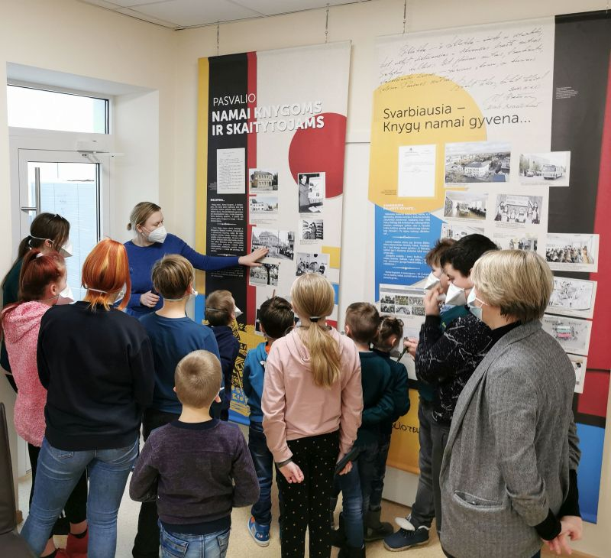 | 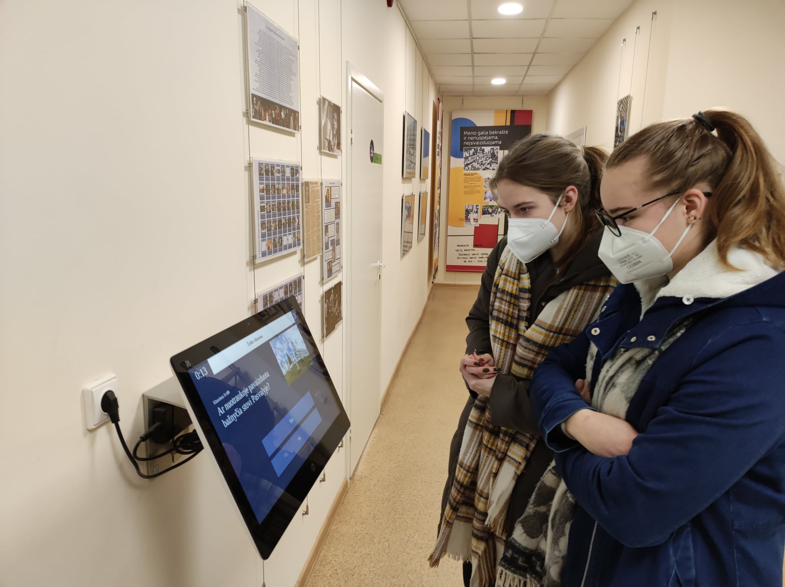
Bibliotekos Krašto galerijos atidarymo renginys „Pažink savo kraštą“

Kasmet vasario 8 d. daugiau nei 150 pasaulio šalių minima Saugesnio interneto diena, per kurią siekiama atkreipti visuomenės dėmesį aktualius skaitmeninius iššūkius, skatinti saugesnį naudojimąsi internetu ir skaitmeninėmis technologijomis. Saugesnio interneto diena Lietuvoje 2022 metais buvo minima vasario 7–13 d. Visą savaitę Pasvalio rajono bibliotekose vyko įvairūs renginiai, kuriuose buvo primenama apie internete slypinčius pavojus ir kaip jų išvengti.
Pasvalio Mariaus Katiliškio viešojoje bibliotekoje vyko edukacija „Saugių slaptažodžių dirbtuvės“. Mokymų klasėje vyko skaitmeninio raštingumo mokymai „Būk saugus internete“ įvairaus amžiaus bibliotekos lankytojams. Mokymuose dalyvavo Trečiojo amžiaus universiteto studentai, sutrikusio intelekto žmonių užimtumo centro „Viltis“ lankytojai. Mokymų pabaigoje dalyviai įgytas žinias pasitikrino spręsdami testą.
Žinių testą apie saugų elgesį internete galėjo spręsti visi bibliotekos lankytojai: testas buvo skelbiamas bibliotekos facebook paskyroje.

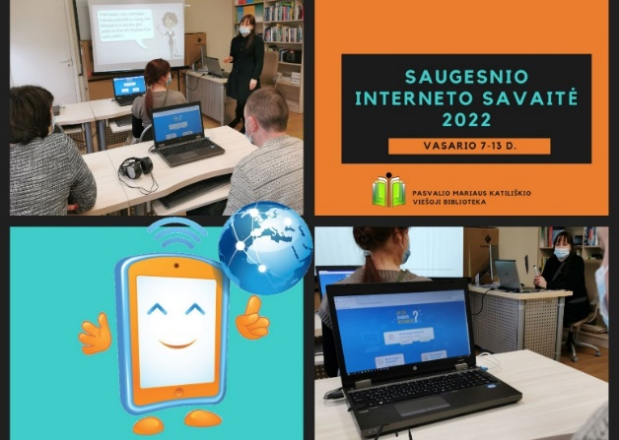 | 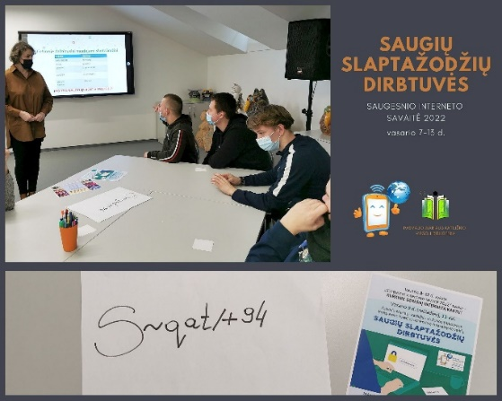
Saugesnio interneto savaitė

Vasario 16-oji kitaip. Lankytojams buvo pasiūlytas pasivaikščiojimas po naktinį Pasvalį tuo metu, kai miestas minėjo Valstybės atkūrimo šimtmetį! Virtualus Vasario 16-osios pasivaikščiojimas po Pasvalį „Mono arba stereo“ erdvėje. Užsidėję virtualios realybės akinius lankytojai pasijuto sugrįžę į 2018 metus, kai Pasvalyje pastatai švytėjo pasipuošę Lietuvos vėliavos spalvomis.

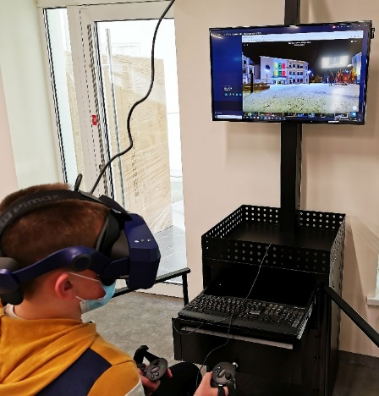 | 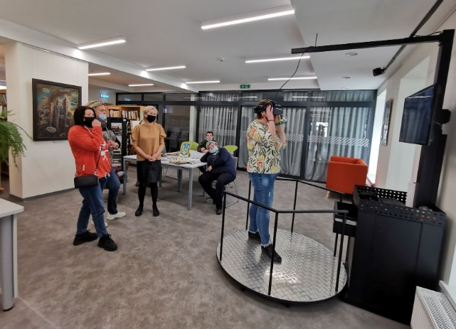
Virtualus Vasario 16-osios pasivaikščiojimas po Pasvalį

Vasario 23 d. bibliotekoje buvo įsteigtas profesoriaus Algio Mickūno filosofijos centras. Iš Amerikos atvyko pats Ohajo universiteto profesorius kriklinietis Algis Mickūnas. Drauge su juo lankėsi – mokinys ir kolega Žilvinas Svigaris iš Vilniaus universiteto.
Profesoriui Algiui Mickūnui ir bibliotekos direktorei Danguolei Abazoriuvienei pasirašius steigimo sutartį, keliauta pas draugus ir partnerius – į Krašto muziejų. Filosofai susitiko su Pasvalio rajono gyventojais, gimnazistais, kaimynais krikliniečiais, svečiais... Kalbėtasi apie laisvę bei drąsą mąstyti, apie filosofijos prasmę kiekvieno mūsų gyvenime. Su ansambliu „Rags“ užtraukta lietuviškų liaudies dainų.

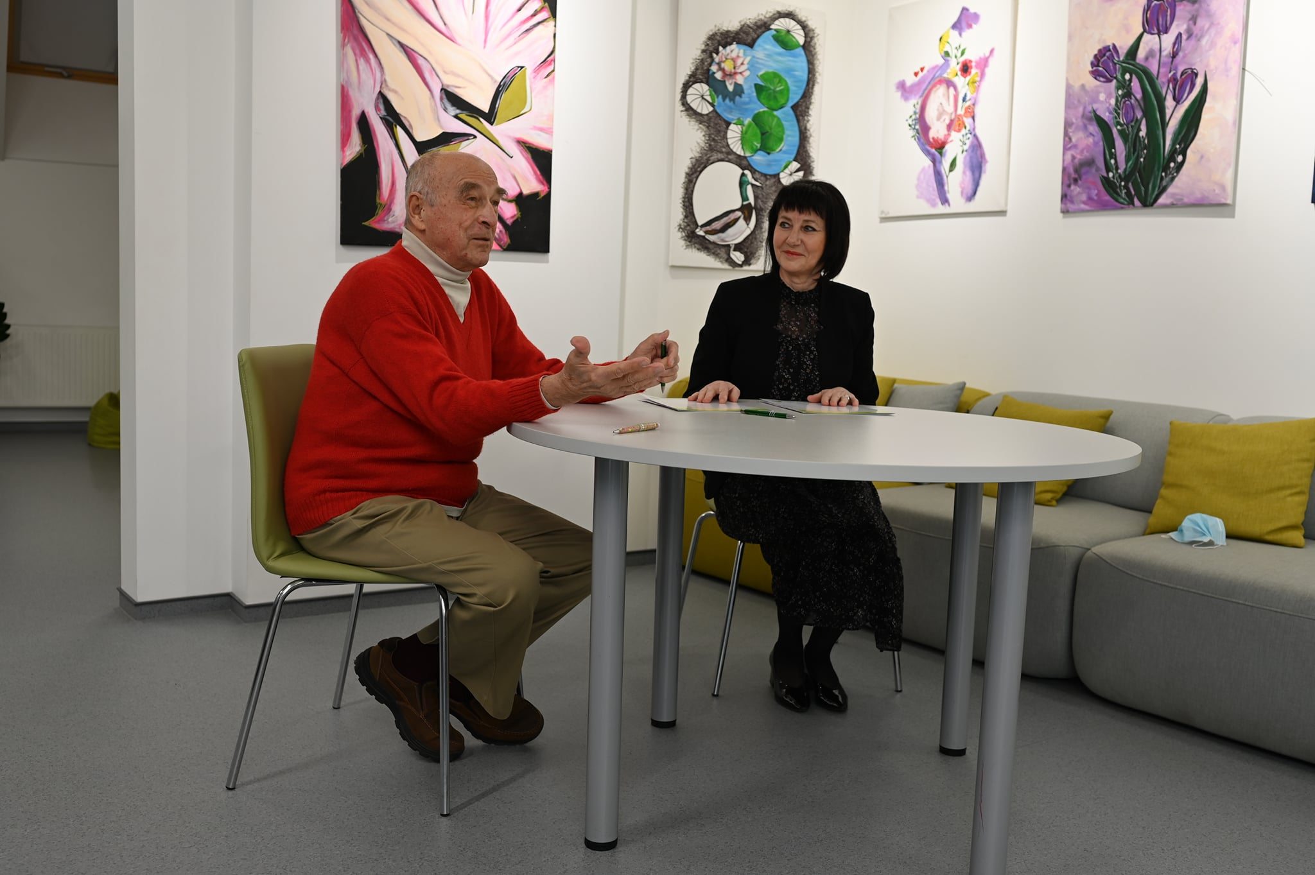 | 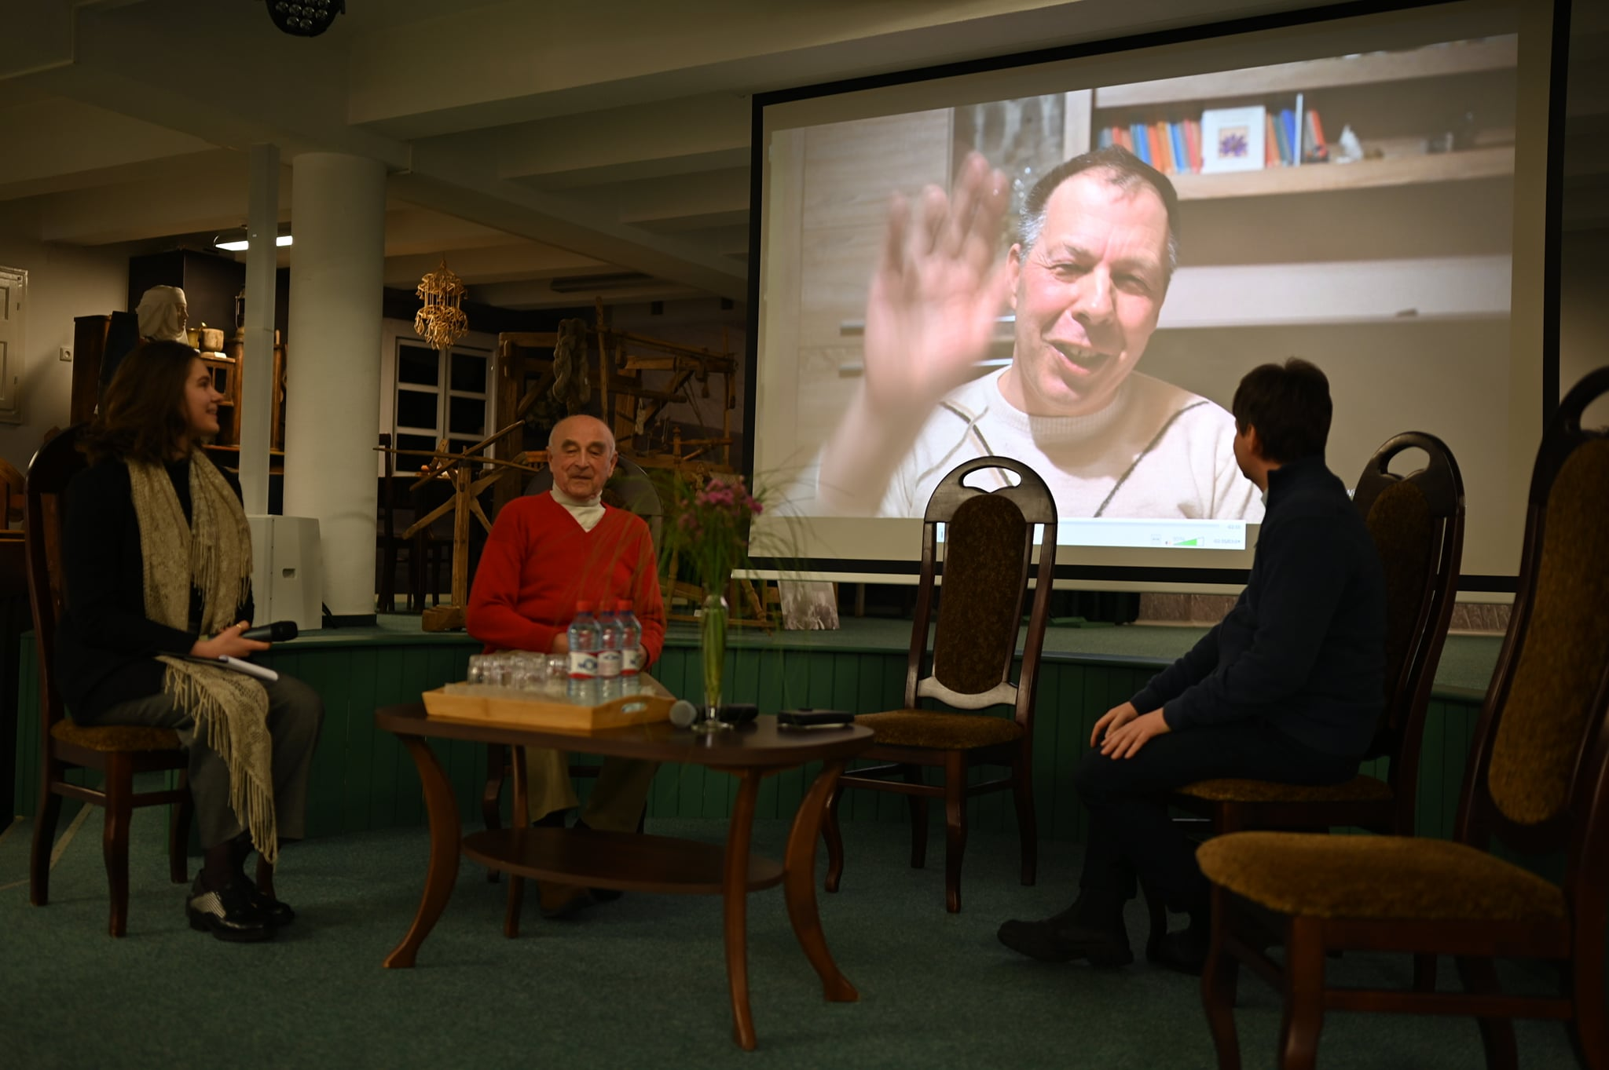 | 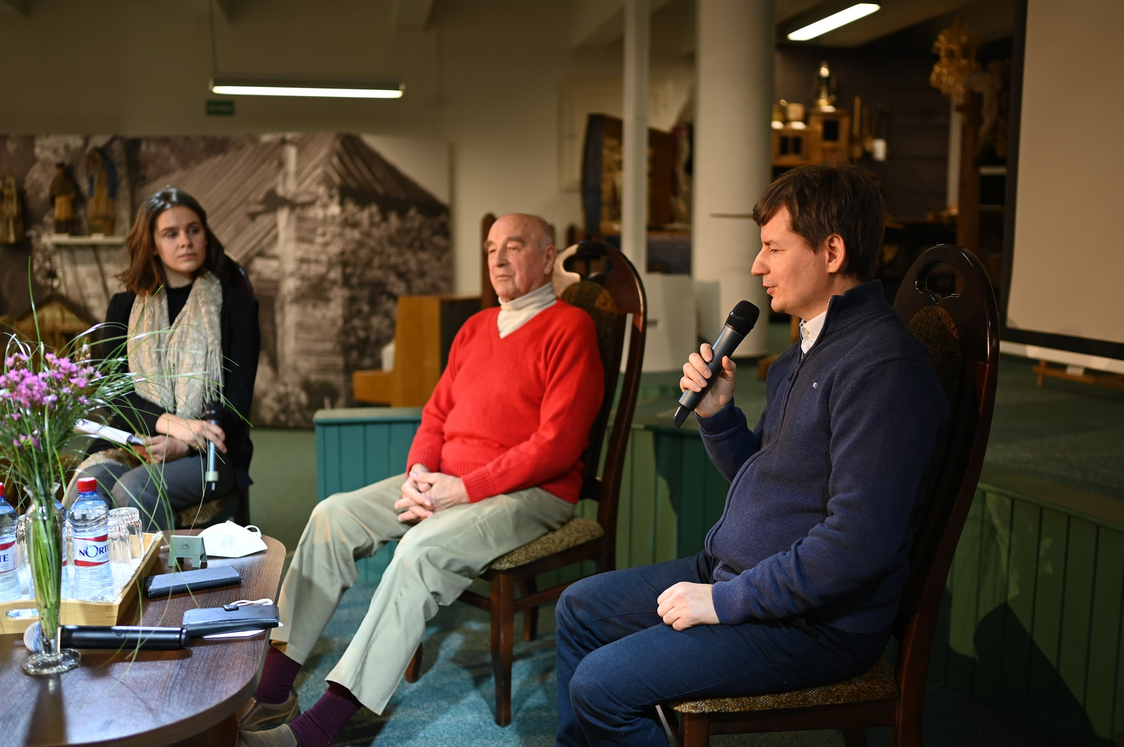
Profesoriaus Algio Mickūno filosofijos centro atidarymas

Kovo 7 d. vyko susitikimas su Pasvalio krašto dainiumi Vladu Braziūnu. Susitikimas vyko Pasvalio krašto muziejuje. Poetą, vertėją, Nacionalinės kultūros ir meno premijos laureatą, kalbino kraštietis, istorijų pasakotojas Viktoras Stanislovaitis. Jo eilėmis dainavo kanklininkė Agota Zdanavičiūtė.

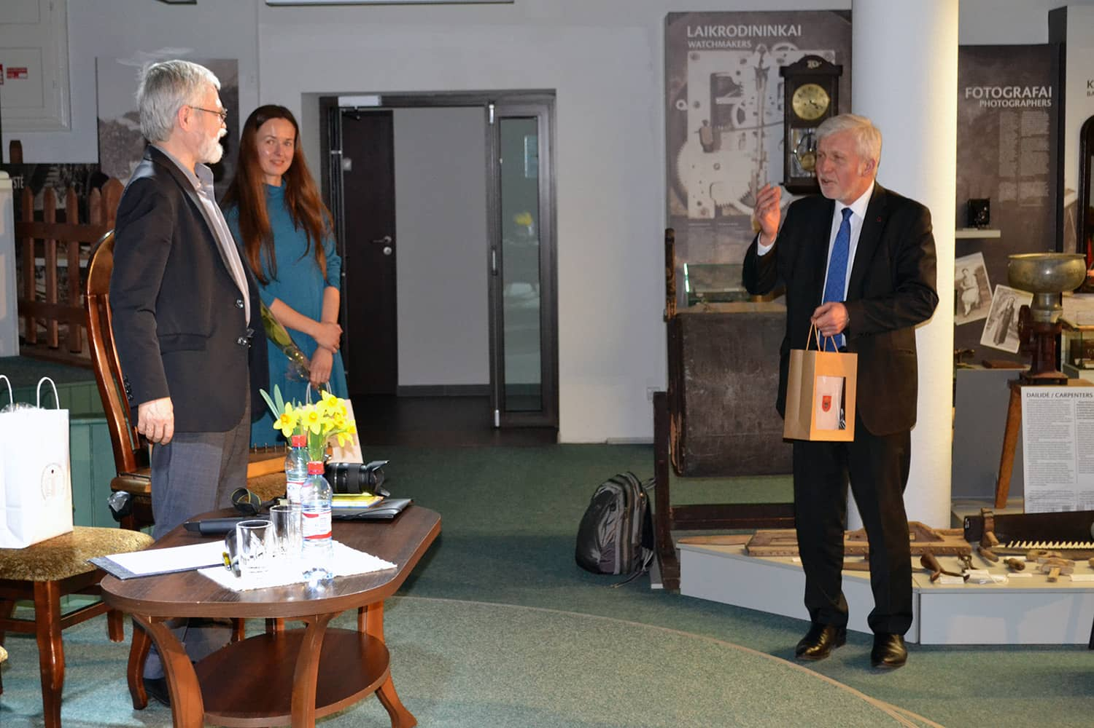 | 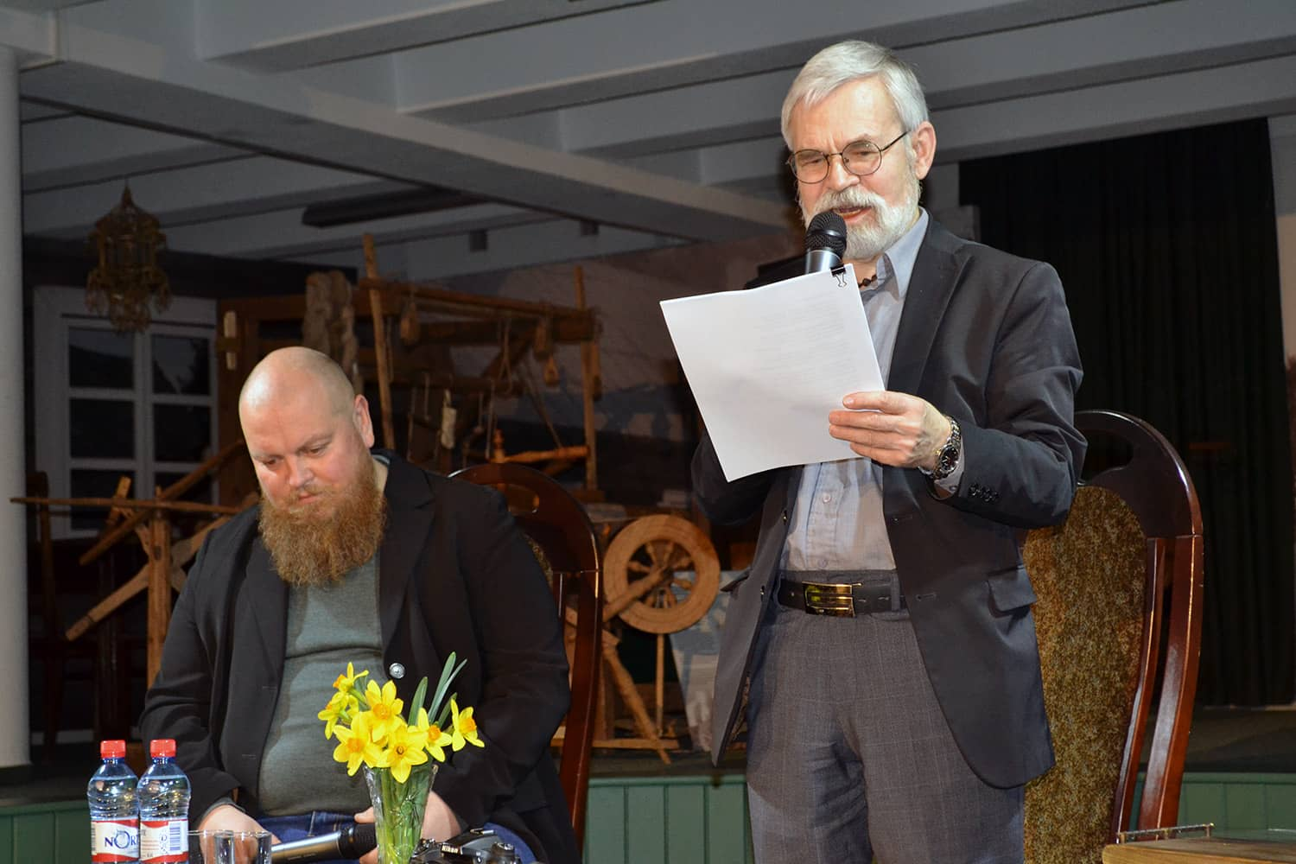
Susitikimas su Lietuvos nacionalinės kultūros ir meno premijos laureatu, kraštiečiu poetu, vertėju Vladu Braziūnu

Kovo 22 d. Pasvalio socialinių paslaugų centre vyko Poezijos skaitymai, skirti Poezijos dienai. Juose skambėjo pasvalietiška tarme skaitomi eilėraščiai, parašyti Pasvalyje gimusio ir augusio Lietuvos nacionalinės kultūros ir meno premijos laureato poeto Vlado Braziūno. Į skaitymus įsitraukė Pasvalio socialinių paslaugų centro lankytojai, slaugytojai, centro darbuotojai. Buvo skaitomi eilėraščiai iš Aldonos Astrauskienės, Stepono Rimkaus išleistų rinkinių. Skambėjo ir kūryba iš autoriaus lūpų: savo eiles renginyje skaitė Pasvalio krašto literatė Simona Židonytė. Renginys baigėsi dainomis.

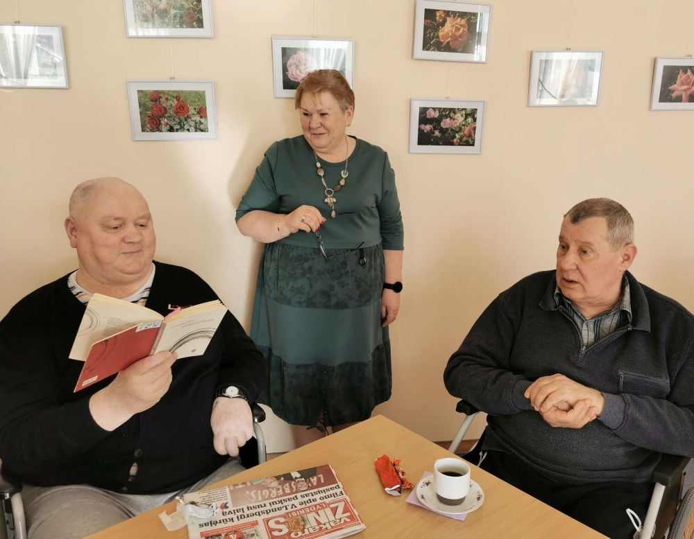 | 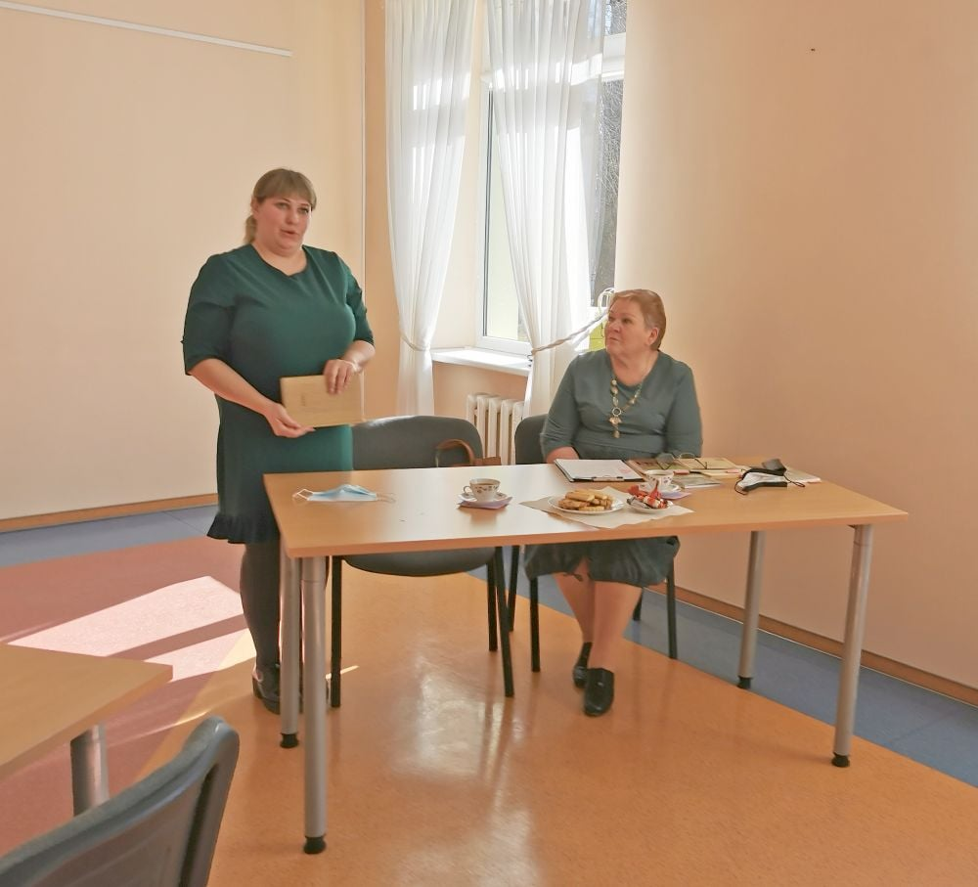
Poezijos skaitymų akimirkos

Balandžio 7 d. vyko susitikimas su aktore Olita Dautartaite bei žurnaliste, dokumentinių filmų bendraautore, rašytoja Ramune Sakalauskaite ir jos knygos „Gyvenimas, koks jis buvo. Monsinjoro Kazimiero Vasiliausko biografija“ pristatymas.

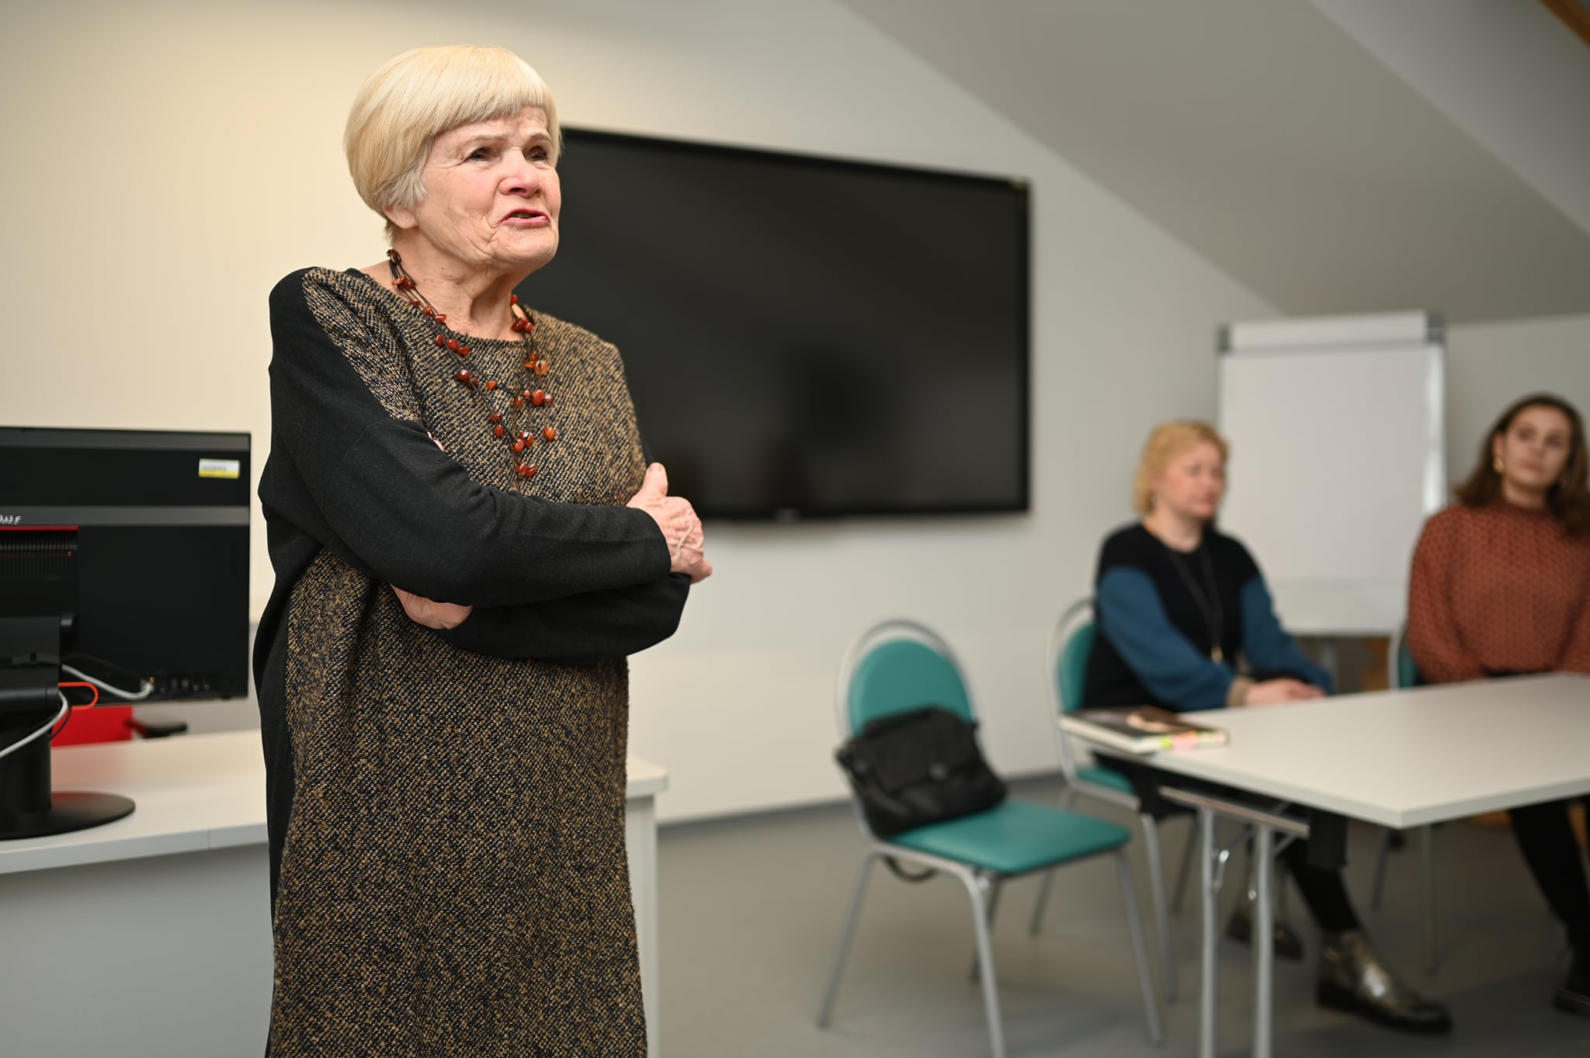 | 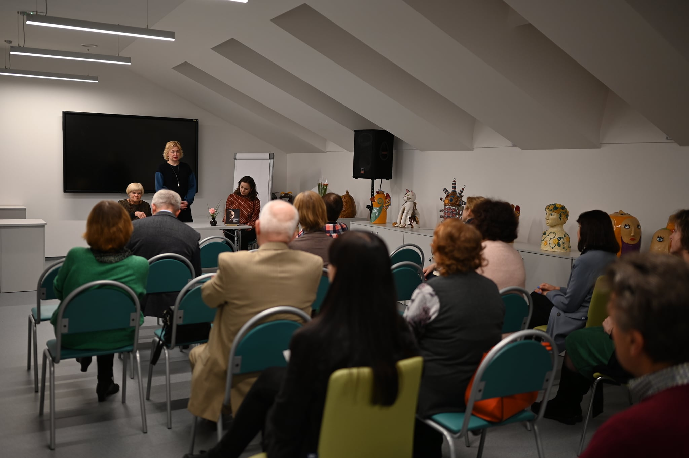
Svečiuose aktorė Olita Dautartaitė ir žurnalistė, rašytoja Ramunė Sakalauskaitė

Balandžio 8 d. Pasvalio socialinių paslaugų centre surengta muzikinė edukacija „Atspėk dainą“. Dvi komandos – „Gitaristai“ ir „Mušamieji“ klausė dainų ir spėjo dainų atlikėjus arba pavadinimus bei kartu dainavo. Muzikinė dvikova baigėsi lygiosiomis. Komandų dalyviai buvo apdovanoti saldžiomis dovanėlėmis.

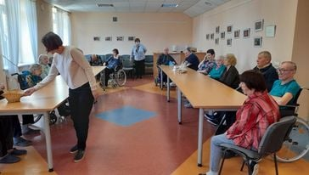
Muzikinė edukacija „Atspėk dainą“

Balandžio 8 d. vyko susitikimas su Pasvalio „Pieno žvaigždžių“ komandos vyr. treneriu Mantu Šerniumi ir trenerio asistentu Dainiumi Šalenga. Renginį, skirtą Lietuvos krepšinio šimtmečiui, vedė Gediminas Žardeckas. Susitikimą vainikavo viktorina iš Lietuvos krepšinio istorijos. G. Žardeckas parengė 12 klausimų – tiek, kiek komandoje yra krepšininkų. Pirmieji teisingai atsakiusieji buvo apdovanoti Lietuvos krepšinio federacijos (LKF) prizais – kalendoriais, žurnalais „Krepšinio namai“, šratinukais su LKF simbolika.

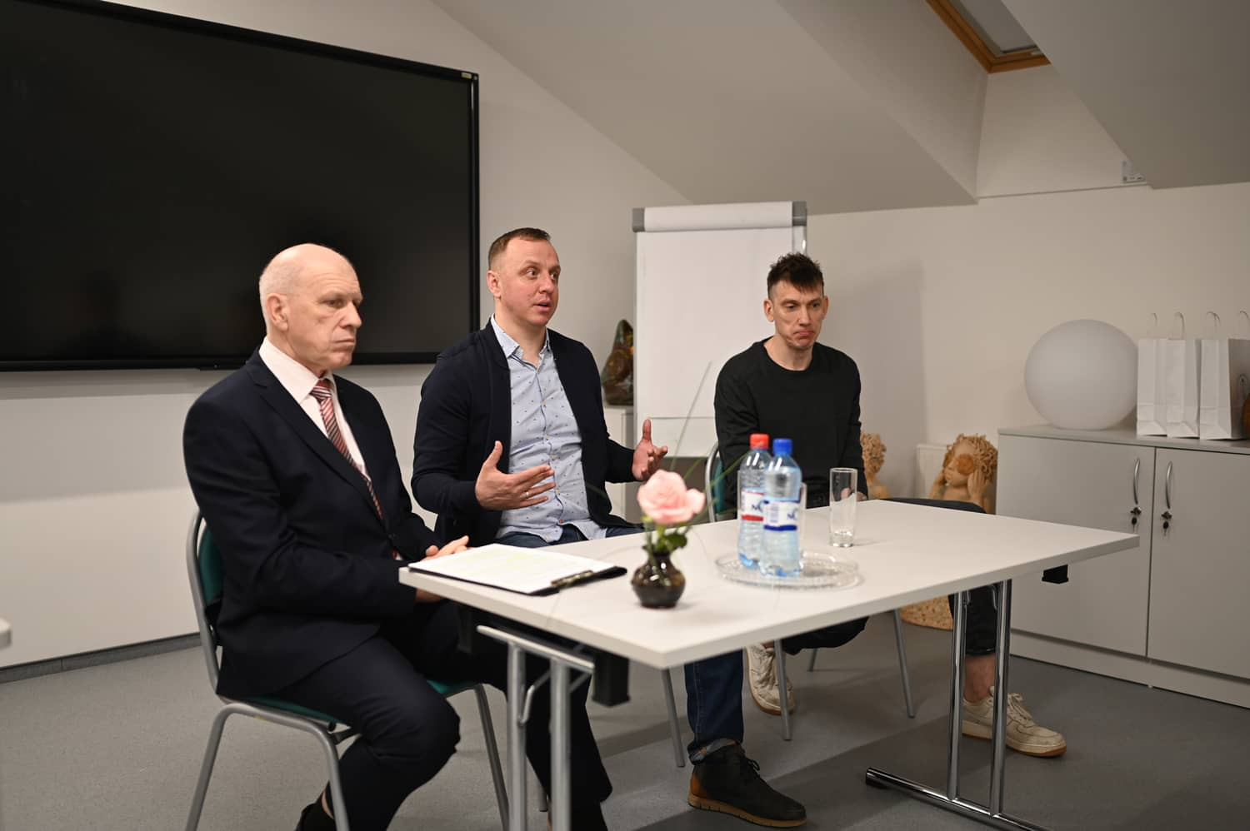 | 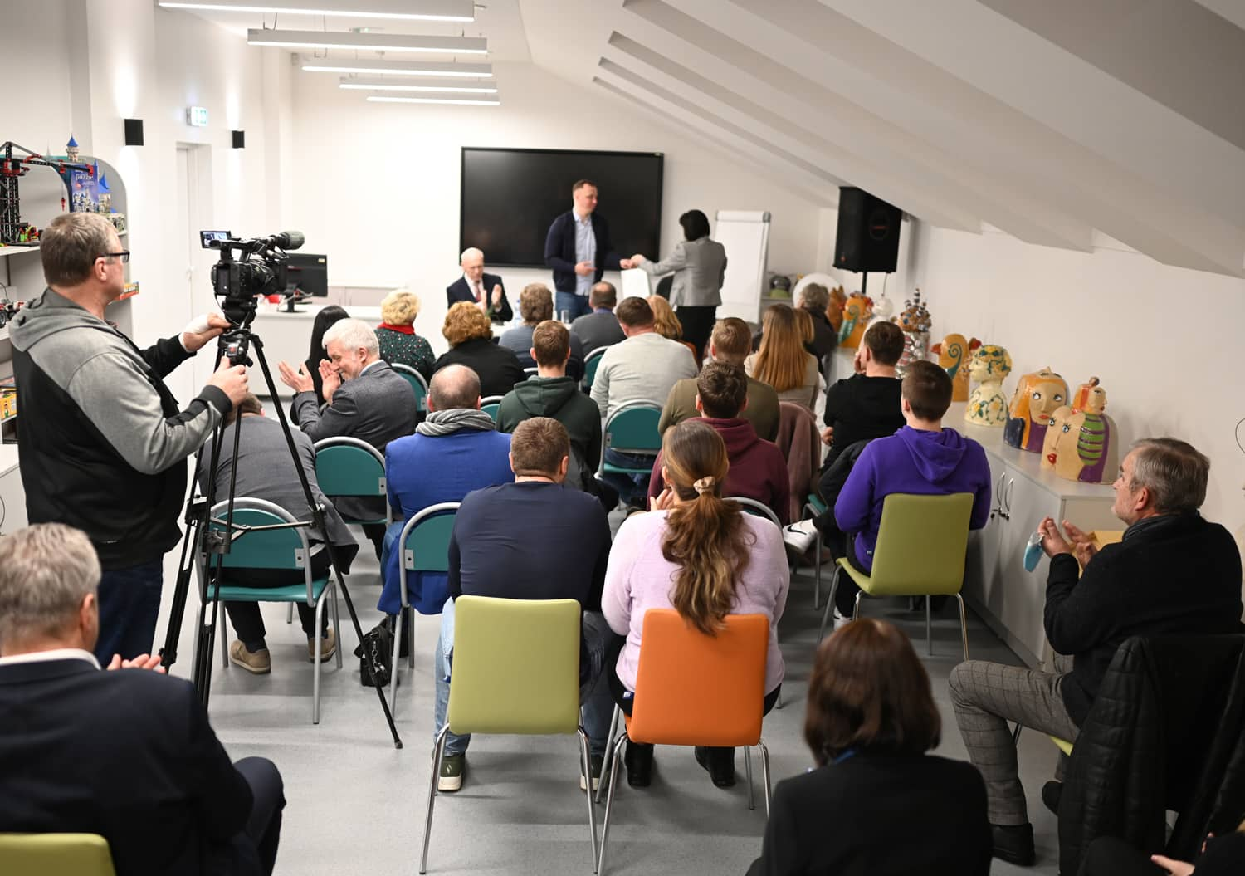
Susitikimas su Pasvalio „Pieno žvaigždžių“ komandos vyr. treneriu Mantu Šerniumi ir trenerio asistentu Dainiumi Šalenga

Balandžio 12 d., bibliotekos „Mono arba stereo“ erdvėje vyko kūrybinės dirbtuvės „Velykinių kiaušinių marginimas vašku“. Apie margučių marginimą pasakojo ir patarimais dalijosi tautodailininkė Leonora Stravinskienė. Kiekvienas dalyvis sukūrė vienetinį margutį.

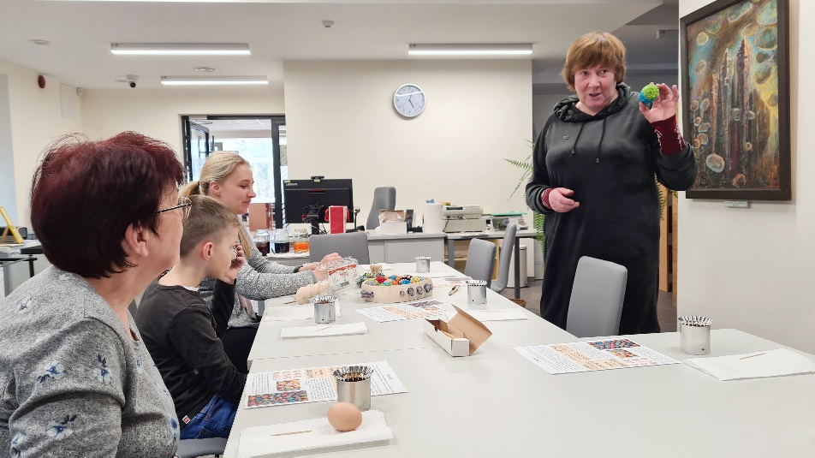 | 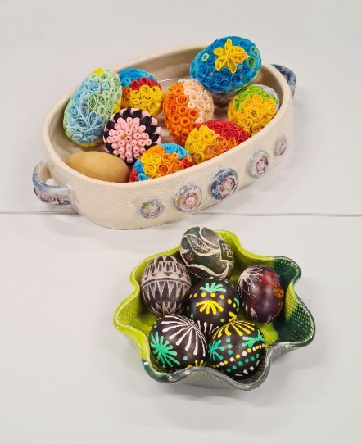 | 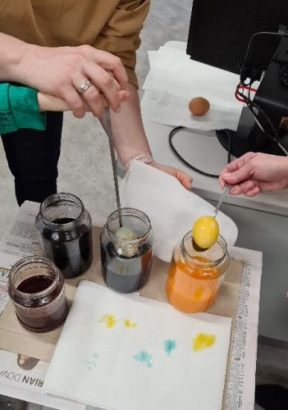
Kūrybinės dirbtuvės „Velykinių kiaušinių marginimas vašku“

Nacionalinės bibliotekos savaitės pabaigą Mariaus Katiliškio viešoji biblioteka įprasmino geriausių metų skaitytojų apdovanojimais ir aktoriaus, rašytojo Juozo Gaižausko kūrybos vakaru. Metų skaitytojo vardas už 2021 metus viešosios bibliotekos Metų skaitytojų kategorijoje suteiktas Tadui Kvedarui, Urtei Čivilytei, Vilmai Monikai Šakarnienei. Rajono metų skaitytojų kategorijoje – Patricijai Raščiūtei, Erikai Murauskaitei, Loretai Garlauskienei. Specialiu Pasvalio M. Katiliškio viešosios bibliotekos prizu ir Padėkos raštu apdovanota Jūratė Kivėnaitė už pastovų bendradarbiavimą, aktyvią ir kūrybingą savanorišką veiklą bibliotekoje.
Pasidžiaugus geriausiais – aktorius, rašytojas Juozas Gaižauskas pristatė savo knygas („Dievas su šlepetėmis“, „Tigras, glostantis pėdas“, „Žaižaruojančios dangaus skeveldros“), pasakojo apie teatrą, keliones.

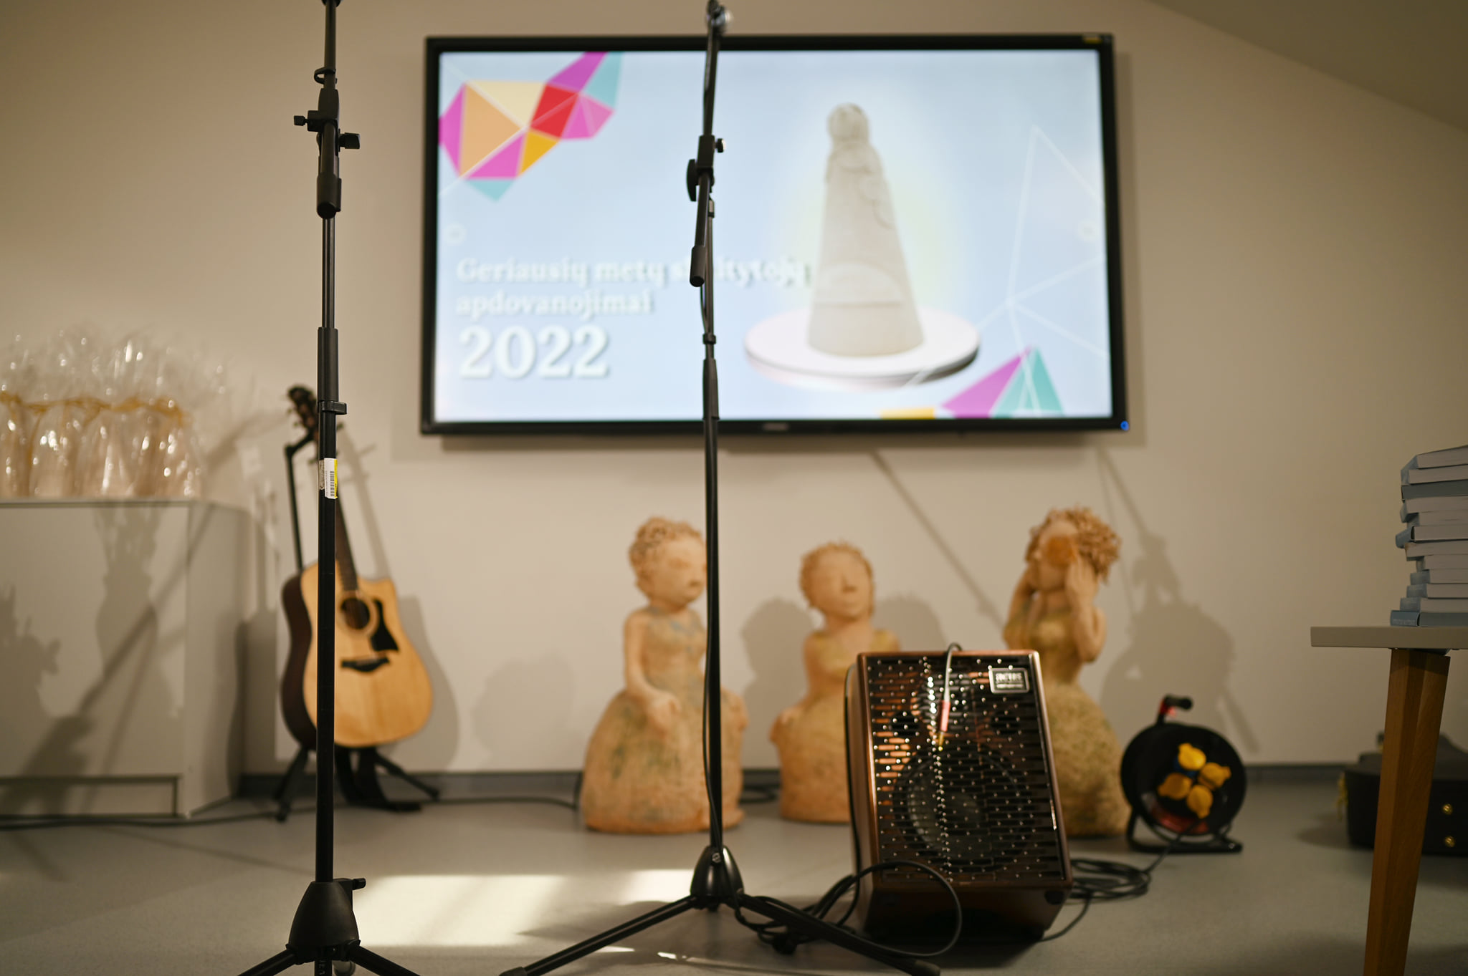 | 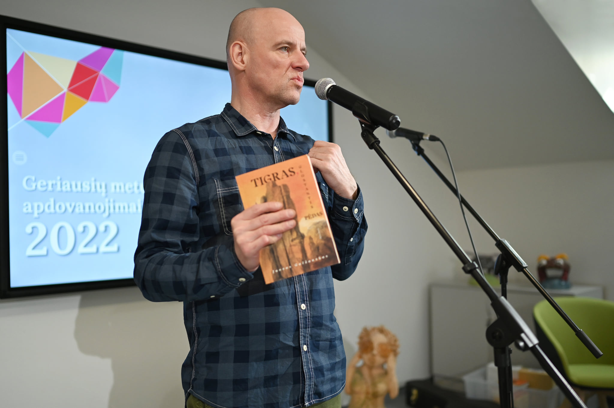
Aktoriaus, rašytojo Juozo Gaižausko kūrybos vakaras

Balandžio 27 d. „Mono arba Stereo“ erdvėje į netradicinę muzikos ir pokalbių popietę „Atgimusios skambėti“ susibūrė vinilo mylėtojai. Pasvaliečiai atsinešė mėgstamiausių įrašų, papasakojo istorijų, o bibliotekininkė supažindino su bibliotekos vinilinių plokštelių kolekcija.

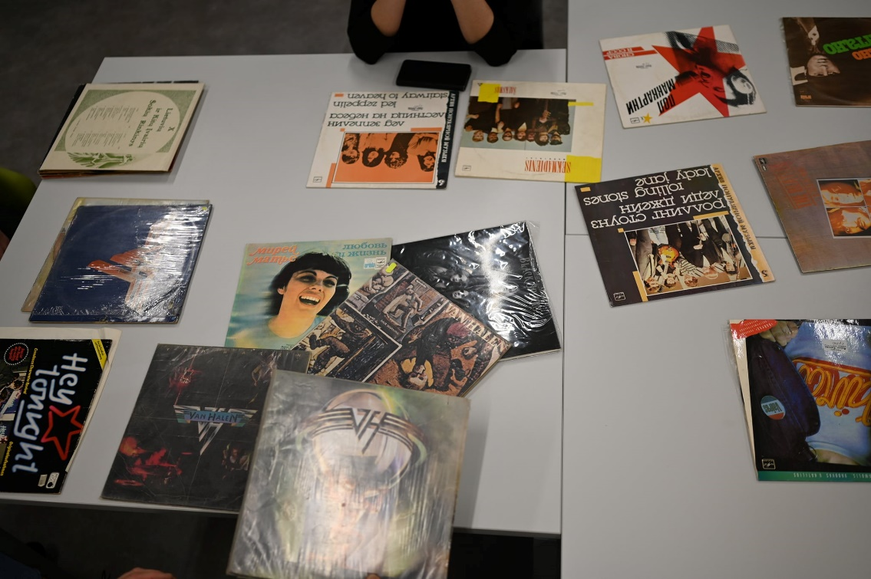

Balandžio 29 d. pristatyta kraštiečio žurnalisto, redaktoriaus ir kraštotyrininko Antano Šimkūno naujausia knyga „Lietuva grįžta į pasaulį“. Svečias papasakojo apie savo naujausią knygą – apie tai, kaip Lietuva po Kovo 11-osios atkūrė ryšius su užsienio valstybėmis, įstojo į tarptautines organizacijas ir taip – grįžo į pasaulį.

Gegužės 6 d. vyko renginys „Išlikti savimi ne taip jau paprasta“, skirtas Lietuvos nacionalinės kultūros ir meno premijos laureato, rašytojo Jono Mikelinsko šimtmečiui paminėti. Gegužės 6-ąją sukako šimtas metų, kai Pasvalio r. Žadeikėlių k. gimė rašytojas, eseistas, prozininkas, Nacionalinės kultūros ir meno premijos laureatas, Pasvalio krašto garbės pilietis Jonas Mikelinskas (1922–2015). Tą dieną bibliotekos Kūrybos ir edukacijų erdvėje surengta prisiminimų valanda. Po Mišių už rašytoją ir jo artimuosius, susirinkta Rašytojų erdvėje – kunigas Dainius Kaunietis pašventino atnaujintą Jono Mikelinsko biblioteką.
J. Mikelinsko kūrinių ištraukas skaitė Pasvalio kultūros centro vaikų ir jaunimo teatro studijos „Drãma“ aktoriai (režisierė A. Simonaitė). Į Pasvalį atvykę J. Mikelinsko artimieji dalijosi prisiminimais, pasakojimais apie rašytoją, brolį, dėdę ir draugą. Prisiminti J. Mikelinsko „parėjimai“, sugrįžimai į gimtąjį kraštą, pokalbiai su juo. Bibliotekos direktorė Danguolė Abazoriuvienė, Pasvalio rajono savivaldybės meras Gintautas Gegužinskas, J. Mikelinsko dukterėčia Angelė Mikelinskaitė ir sūnėnai Julius Mikelinskas bei Kęstutis Petkevičius atskleidė daugelį nepažintų kraštiečio rašytojo pusių. Apie brolį mielai pasakojo sesuo bibliografė Paulė Mikelinskaitė, atvežusi bibliotekai dovanų, priminsiančių J. Mikelinską. Vykstant renginiui lauke, prie bibliotekos pastato, eksponuota rašytojo sukakčiai skirta paroda „Išlikti savimi ne taip jau paprasta“.

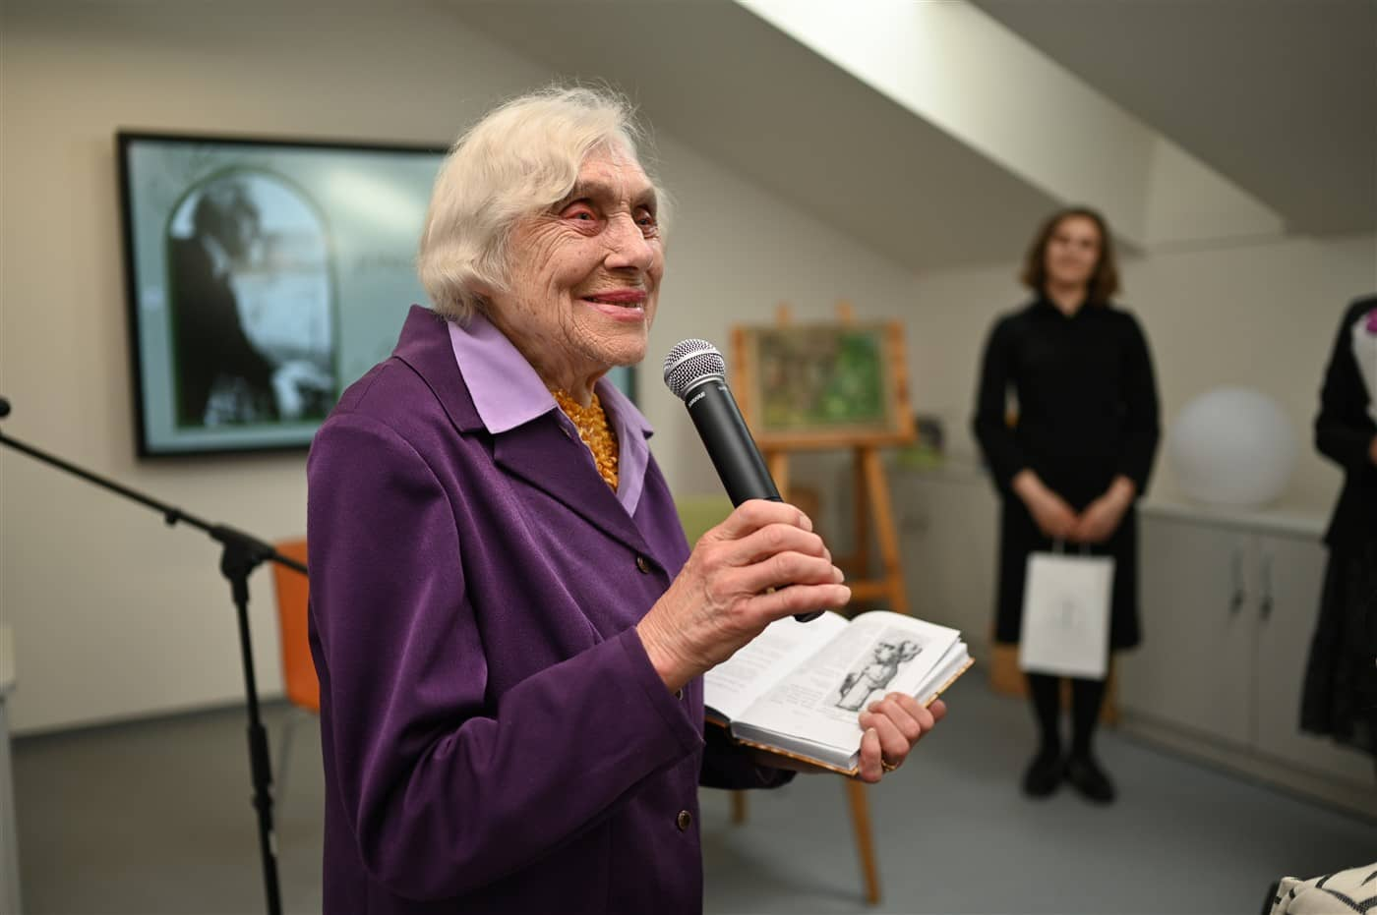 | 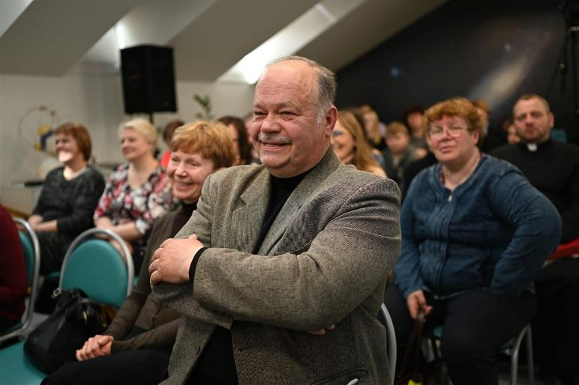
Renginio „Išlikti savimi ne taip jau paprasta“ akimirkos

Gegužės 6 d. vyko susitikimas su kraštiečiu poetu Jonu Brazdžioniu ir jo naujausios knygos „Svajonių skrydis“ pristatymas. Pasvalio Mariaus Katiliškio viešosios bibliotekos Interneto skaitykloje vyko susitikimas su kraštiečiu poetu Jonu Brazdžioniu. Buvo pristatyta naujausia, septintoji, jo knyga – eilėraščių rinkinys „Svajonių skrydis“ (Klaipėda: Druka, 2021).

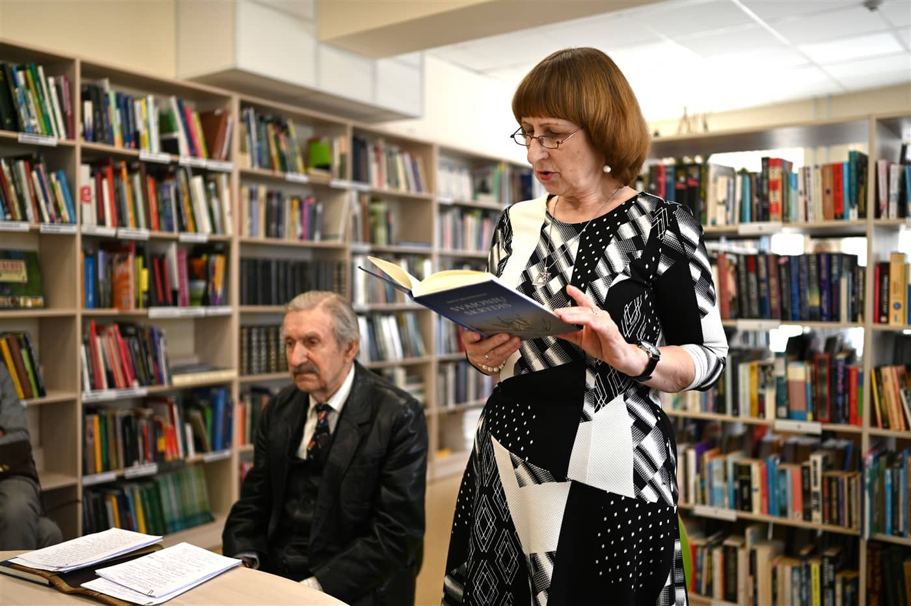 | 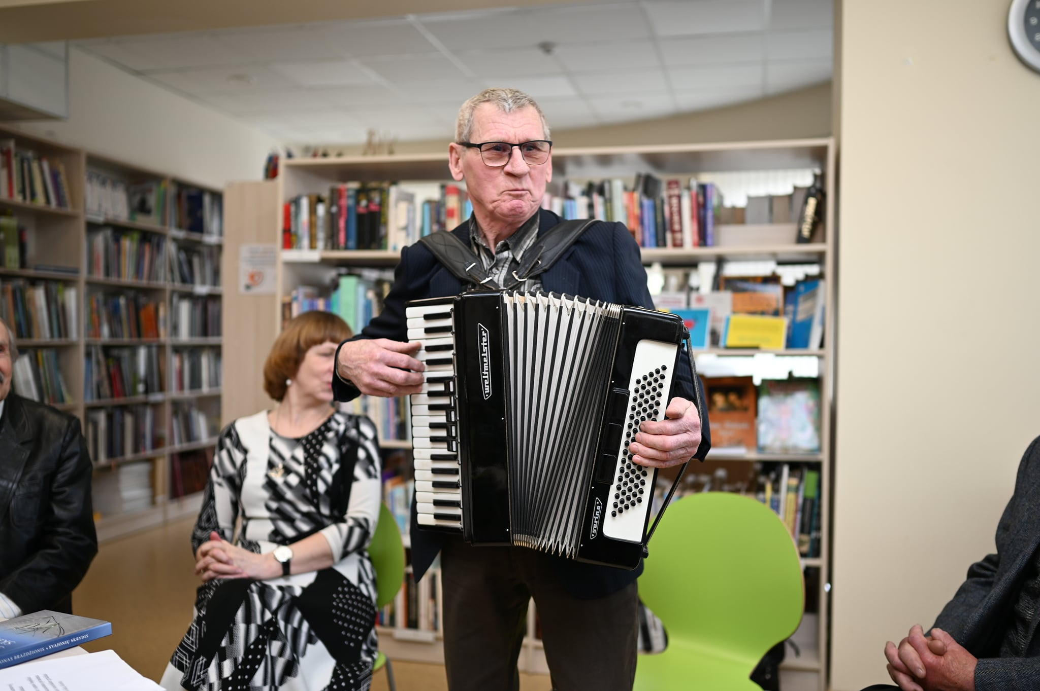
Susitikimas su kraštiečiu poetu Jonu Brazdžioniu ir jo naujausios knygos „Svajonių skrydis“ pristatymas
Gegužės 16 d. vyko profesoriaus Algio Mickūno filosofijos centro konkurso „Ką reiškia būti laisvam?“ apdovanojimai. Su į renginį atvykusiais konkurso sumanytojais, komisijos nariais nuotoliniu būdu iš Amerikos su publika kalbėjosi kraštietis filosofas, ilgametis bibliotekos bičiulis, filosofijos centro Pasvalyje idėjos autorius ir konkurso komisijos pirmininkas profesorius Algis Mickūnas. Gyvai bendrauta su filosofu Vilniaus universiteto humanitarinių mokslų daktaru, verslininku Žilvinu Svigariu. Renginį moderavo bibliotekos darbuotoja, žurnalistė (taip pat komisijos narė) Kotryna Kraptavičiūtė.
Konkurse dalyvavo trylika jaunuolių iš įvairių rajono mokyklų, gauta penkiolika išskirtinių, apgalvotų darbų. Su dalyvių darbais susipažino ir filosofas, rašytojas, A. Mickūno mokinys, Vilniaus Gedimino technikos universiteto profesorius Tomas Kačerauskas.
Smalsumą ir domėjimąsi filosofija žadinančiais prizais apdovanoti visi konkurso dalyviai: Elzė Vitartaitė, Gabrielė Januškevičiūtė, Roberta Trasauskaitė, Giedrė Rapševičiūtė, Tomas Bieliauskas, Simona Janulevičiūtė, Simas Varnauskas, Rugilė Paliukėnaitė, Klaudija Audickaitė, Viktorija Pučekaitė, Vaida Bubrevičiūtė, Rusnė Štopinytė, Jelizaveta Docenko.

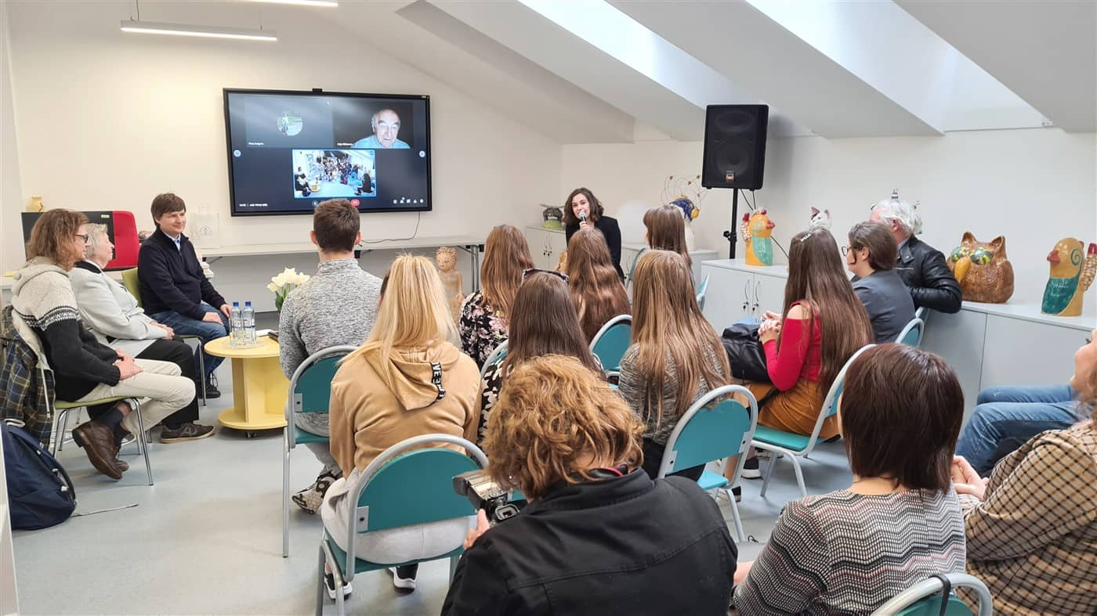
Kraštiečio profesoriaus Algio Mickūno filosofijos centro konkurso „Ką reiškia būti laisvam?“ apdovanojimai

Gegužės 20 d. vyko rašytojos, prozininkės, istorinių romanų autorės Ginos Viliūnės kūrybos pristatymas. Renginyje rašytoja, pasitelkdama vaizdinę medžiagą – skaidres, apžvelgė parašytas knygas („Žmogžudystė batsiuvio dirbtuvėje“, „Spąstai pirklio žudikui“). Taip pat atskleidė keletą naujų trilogijos būsimos trečiosios knygos personažų.

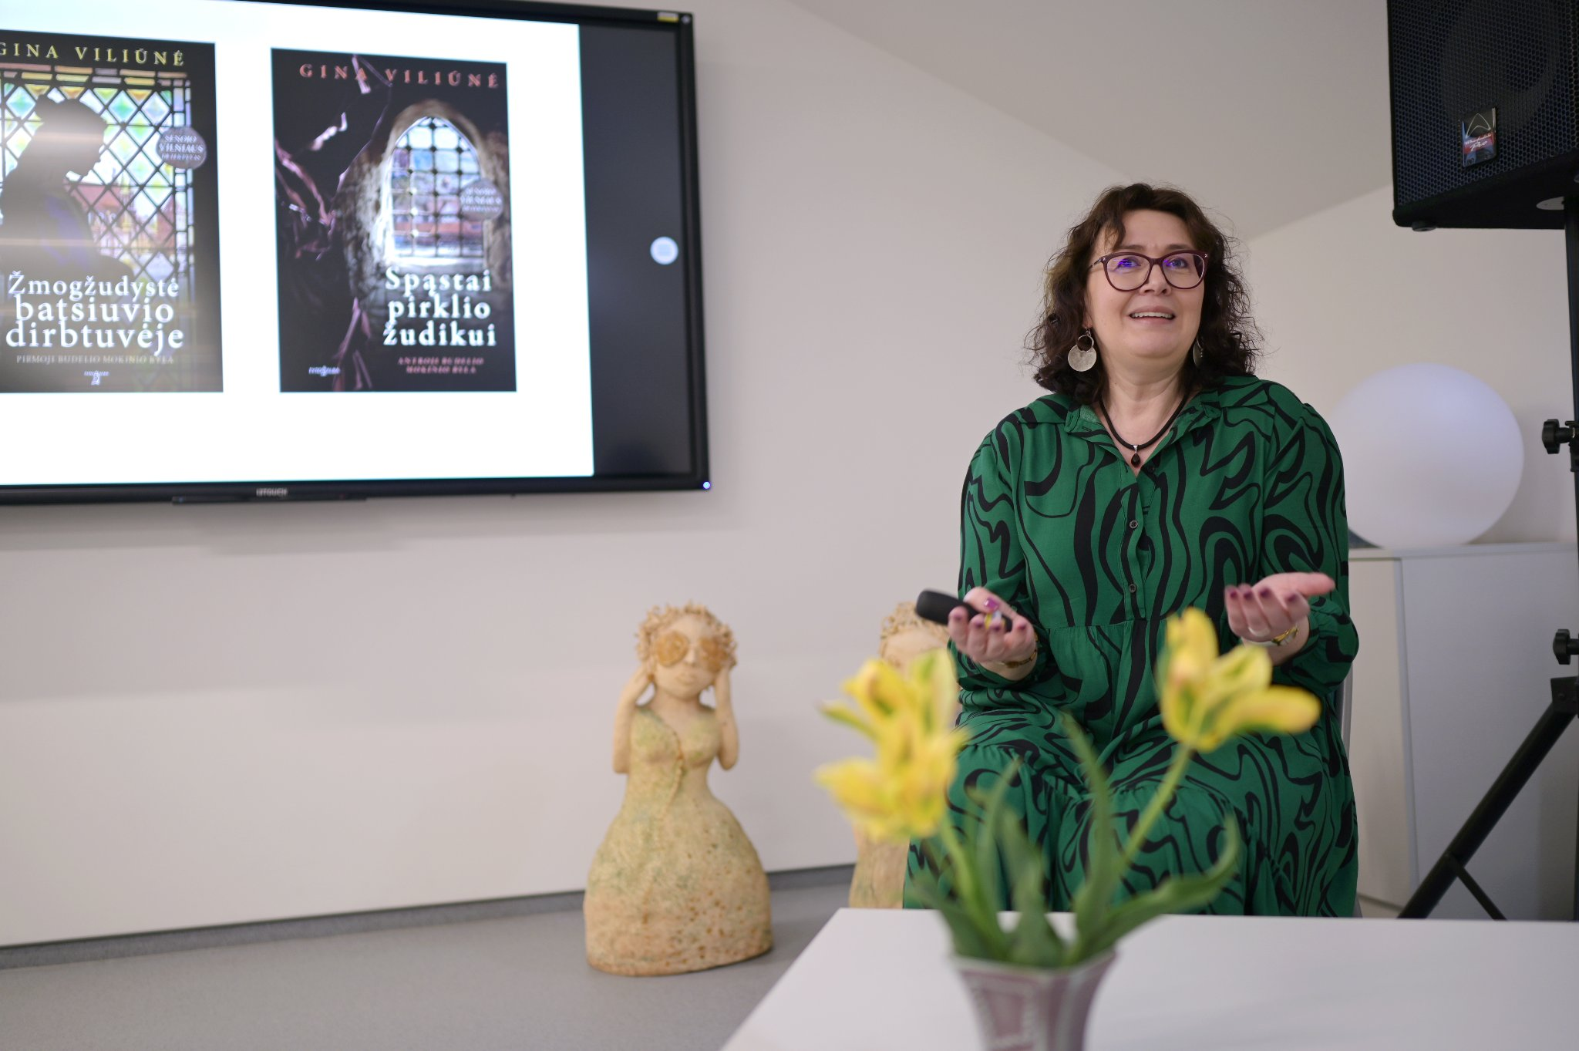 | 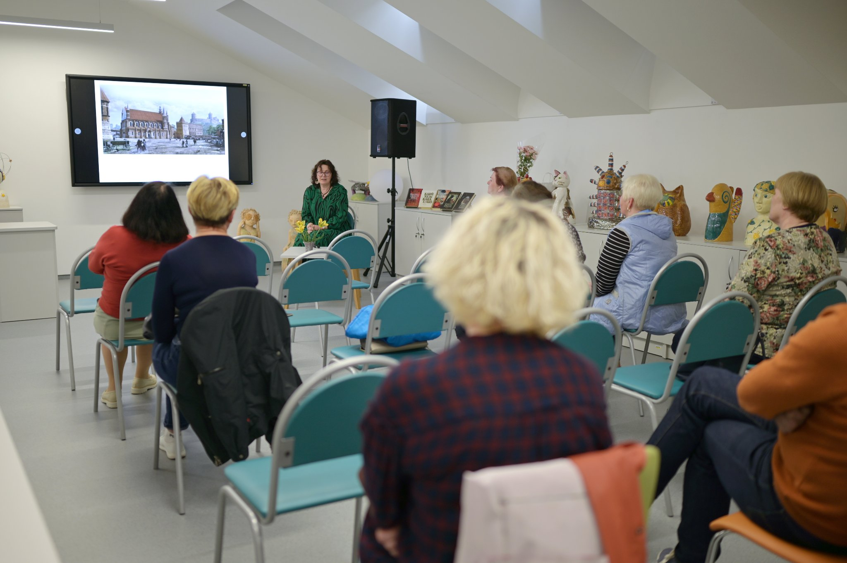
Susitikimas su rašytoja Gina Viliūne

Gegužės 30 d. į Pasvalį atkeliavo tarptautinis poezijos festivalis „Poezijos pavasaris“ (jau 58-asis).
Poetinę popietę vedė poetė, kilusi iš Medinių kaimo, Elvyra Pažemeckaitė, tarmiškai savo eiles skaitė bibliotekos bičiulis, daugybės knygų autorius ir premijų laureatas pasvalietis Vladas Braziūnas. Vėl naujai išgirdome jo eiles, skirtas Pasvaliui, jo žemei, bedugnėms ir upėms... Savąją, dzūkų, šnektą eilėmis vaizdavo Birutė Jonuškaitė-Augustinienė, Lietuvos rašytojų sąjungos pirmininkė.
Nuskambėjo Natalijos Trokhym eilės gimtąja ukrainiečių kalba. Išgirdome latvių poeto Pēterio Dragunio eiles gimtąja kalba, jis yra ir grupės „Zāle“ vokalistas bei dainų autorius, netikėtai „prakalbinęs“ bibliotekos gitarą, atlikdamas karinę latvių liaudies dainą.
Skaitymus tęsė Vidas Morkūnas, poetas, prozininkas ir vertėjas, kilęs iš Naujosios Akmenės, poetas, redaktorius ir žurnalistas Valdas Daškevičius (kurio raštai versti net į vietnamiečių kalbą!), poetas, publicistas ir leidėjas Vytautas Kaziela – net dvylikos poezijos knygų autorius.
Bibliotekos direktorė Danguolė Abazoriuvienė dėkojo svečiams, įteikėme visiems kvapnias pavasarines puokštes bei simboliškas atminimo dovanas ir išlydėjome poetus į Medinius, skaityti Vileišių gimtinėje.
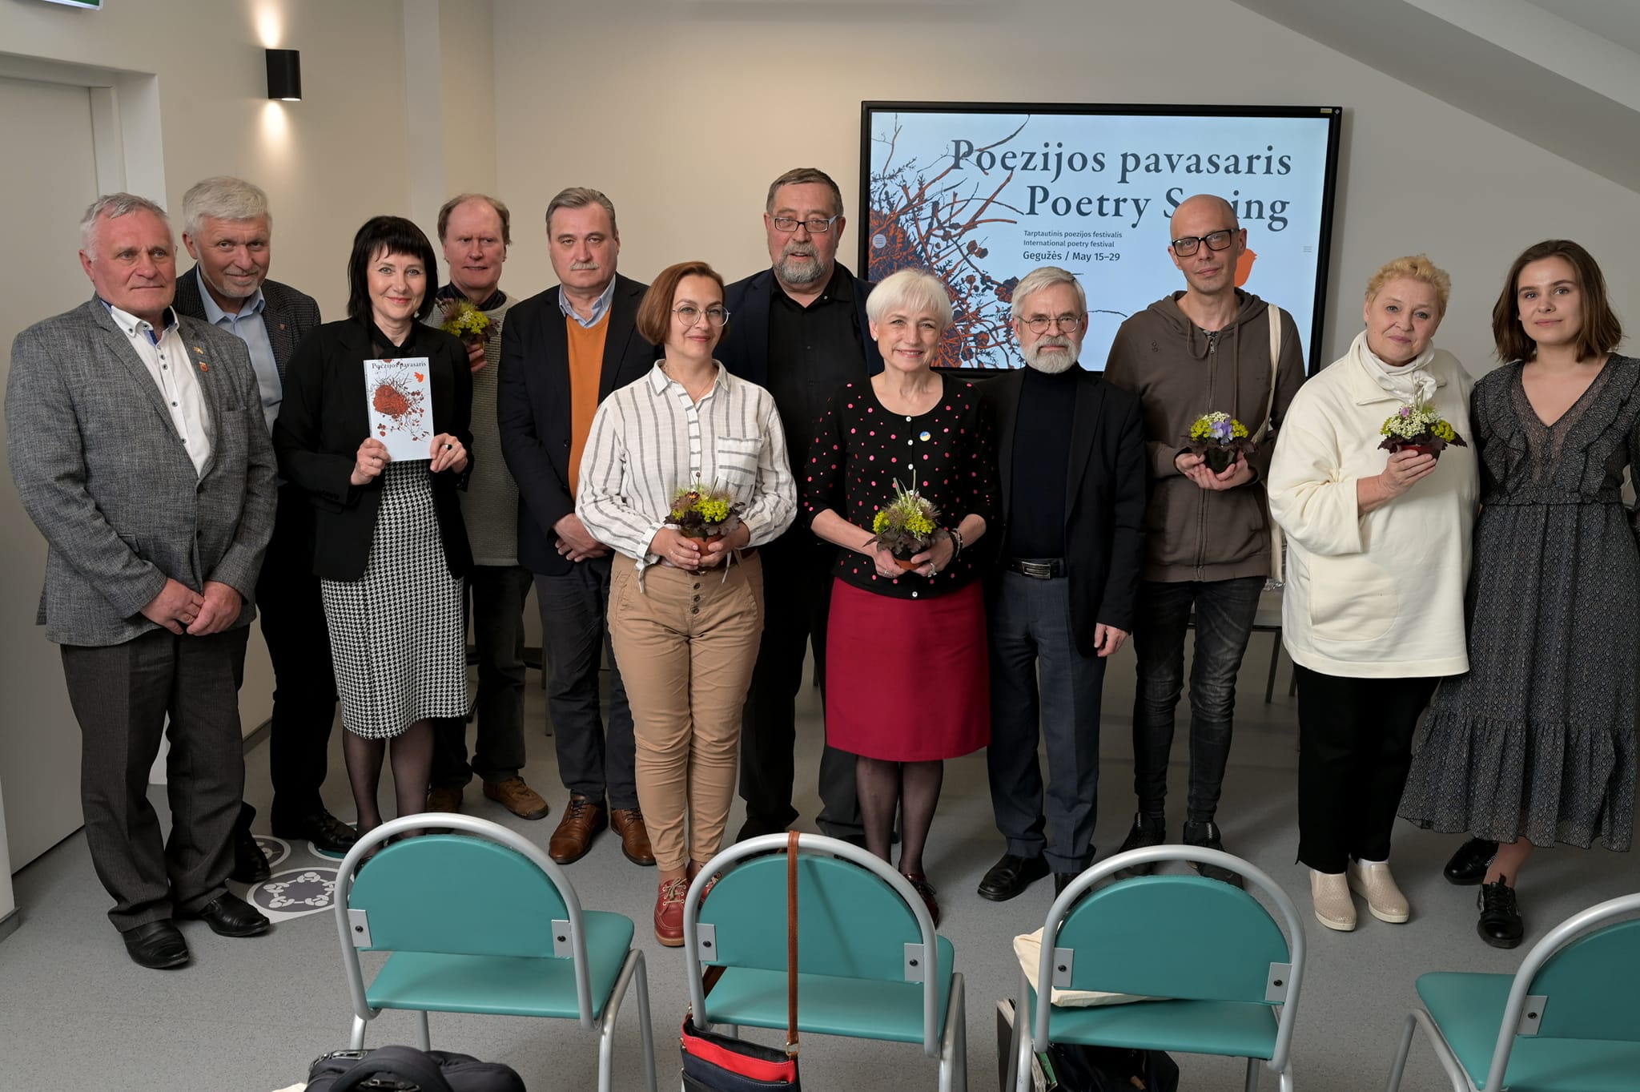
Tarptautinio poezijos festivalio „Poezijos pavasaris“ dalyviai

Birželio 15 d. vyko žurnalisto, kraštotyrininko ir tautodailininko Algirdo Butkevičiaus knygos „Biržų krašto siluetai“ pristatymas. Leidinį aptarė Pasvalio Petro Vileišio gimnazijos lietuvių kalbos mokytoja Regina Grubinskienė.

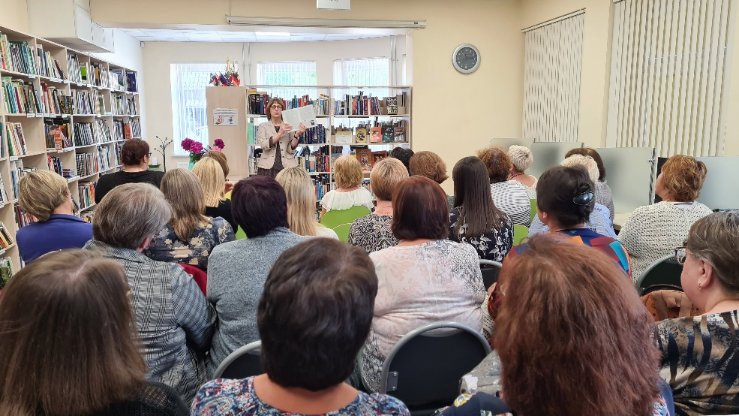
Bibliotekos Interneto skaitykloje birželio mėnesį vyko žurnalisto, kraštotyrininko ir tautodailininko Algirdo Butkevičiaus knygos „Biržų krašto siluetai“ pristatymas

Birželio 23 d. pristatytas teatralizuotas pasakojimas „Susipažinkime – tiesos rašytojas“, skirtas prozininko Jono Mikelinsko 100-osioms gimimo metinėms. Jį kūrė režisierė Ramunė Uždavinienė ir Aurelija Kutkauskienė.
Tai – unikalus bendras Pasvalio Gintaro Kutkausko teatro ir Mariaus Katiliškio viešosios bibliotekos projektas. Simboliška, kad J. Mikelinskas pagerbtas kaip tik Joninių išvakarėse. Kūrybiškai, su gyvomis dainomis ir šokių rateliais, prancūzų kalbos ir pasvaliečių tarmės epizodais, aktoriai perteikė J. Mikelinsko gyvenimo ir kūrybos vingius. Koks gerbiamas buvo prancūzų kalbos mokytojas Saločiuose ir Onuškyje. Ramunė Uždavinienė vėliau prisiminė ir savo mamos pasakojimus – J. Mikelinskas jai dėstęs prancūzų kalbą. Su šypsena pasakojo, kaip kaimo mergaitės sutirpdavo, išgirdusios gražų mokytoją šnekant užsienietiškai...
Šia proga į Pasvalį atvyko rašytojo sesuo Paulė Mikelinskaitė bei giminaičiai, pasidaliję ir savo prisiminimais. Už įprasmintą žymaus kraštiečio atminimą dėkojo meras Gintautas Gegužinskas. Bibliotekos direktorė Danguolė Abazoriuvienė džiaugėsi, kad Lietuvos kultūros taryba, savo laiku nerėmusi J. Mikelinsko kūrybos, palaikė projektą „...mano gimtinė yra tik pasaulio pati pradžia“/ (Jonui Mikelinskui – 100), kurio dėka gražiai paminėtas gerbiamo rašytojo 100-asis jubiliejus.

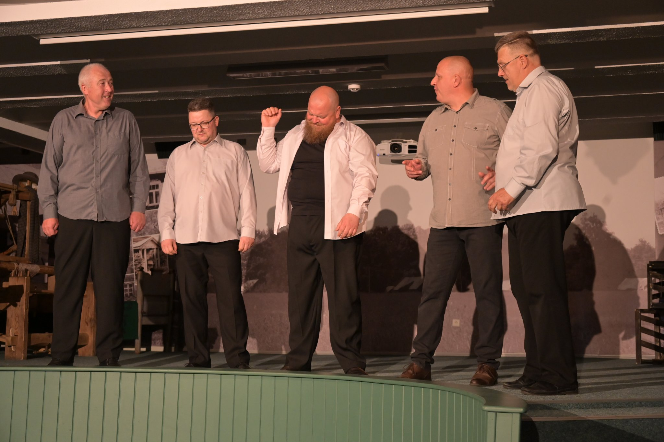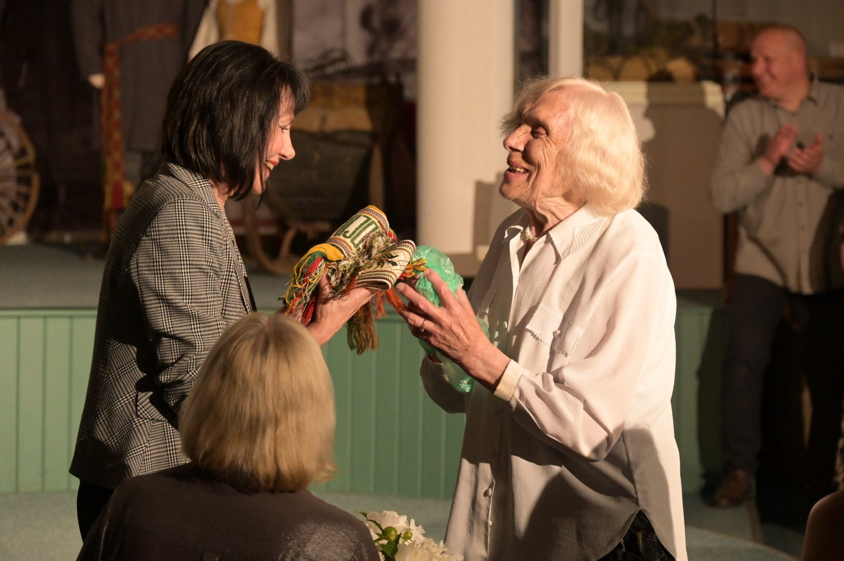 | 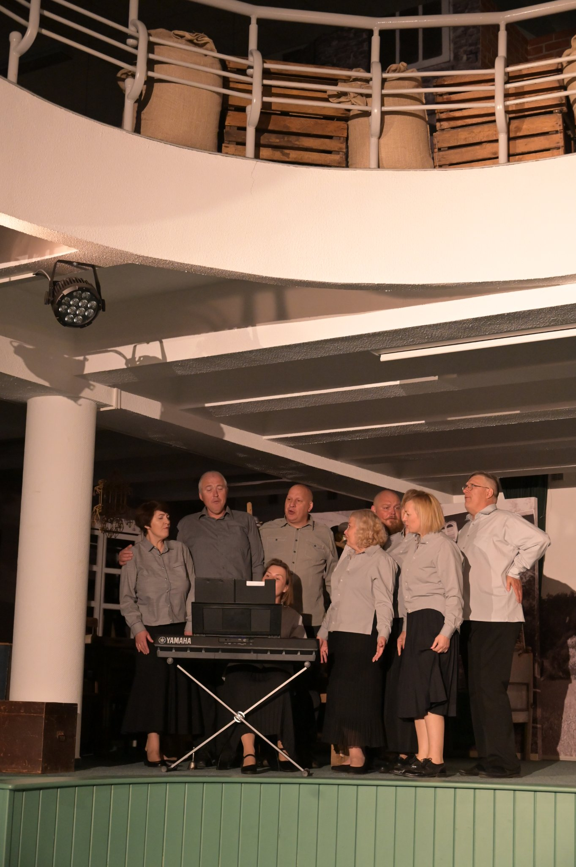
Per miesto šventei Pasvalio krašto muziejuje buvo pristatytas teatralizuotas pasakojimas „Susipažinkime – tiesos rašytojas“, skirtas Jono Mikelinsko šimtosioms
gimimo metinėms.

Birželio 25 d. kaip ir kasmet biblioteka įsijungė į šventinius Pasvalio gimtadienio renginius. Pasvalio šventėje biblioteka pristatė Kultūros taką, kuriuo keliavo žaidimo „(Ne)pėsčias Pasvalys“ dalyviai! Kraštiečiai ir miesto svečiai atliko įdomias užduotis bei rinko lipdukus (kuriuos vėliau keitė į prizus). Lankytojai buvo laukiami palapinėje, pavadintoje „Biblioteka relaksuoja: knygų, muzikos ir kvapų erdvė“, kurioje galėjo atsipalaiduoti masažinėje kėdėje, klausytis švelnios patefono muzikos ir pasimėgauti natūraliais kvapais. Bibliotekoje šeimos, poros ir pavieniai žaidėjai buvo kviečiami Krašto galerijoje pasitikrinti savo žinias apie Pasvalio kraštą, Garso ir vaizdo įrašų studijoje išbandyti įvairius instrumentus, rašytojo Mariaus Katiliškio atminimo kambaryje sudėlioti kūrėjo rankraščio detales bei atsipalaiduoti Kvapų ir ramybės kambaryje. Taip pat dalyviai buvo laukiami prie Bernardo Brazdžionio paminklo, kur galėjo dalyvauti smagioje viktorinoje apie Pasvalio kraštiečius bei bibliobuse.
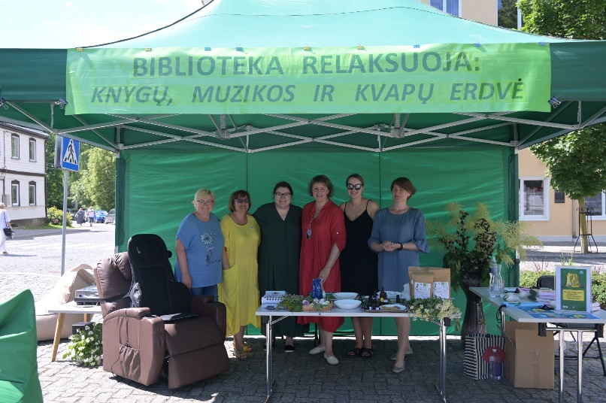 | 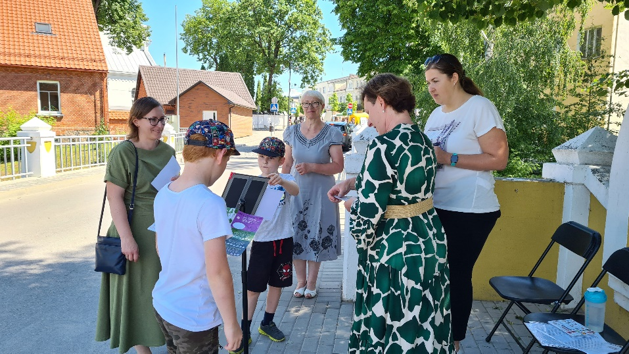
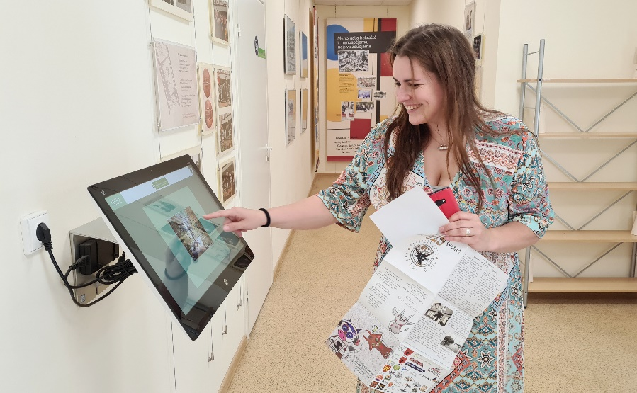 | 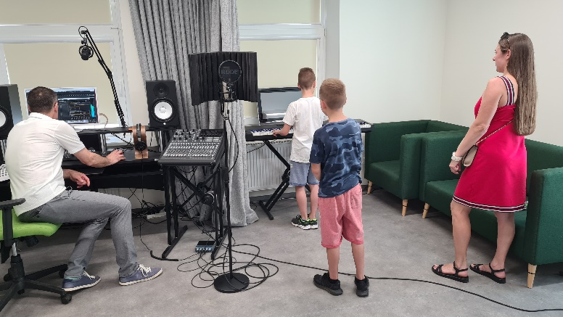
Keletas akimirkų iš Kultūros tako žaidimo

Liepos 1 d. Algio Mickūno filosofijos centro susitikimas Kriklinių kaime. Profesoriaus Algio Mickūno filosofijos centras pirmą liepos savaitę persikėlė į paties autoriaus gimtinę – Kriklinius. Čia apsilankė dėde Algiu draugų vadinamas filosofas, ilgametis bibliotekos bičiulis Algis Mickūnas.

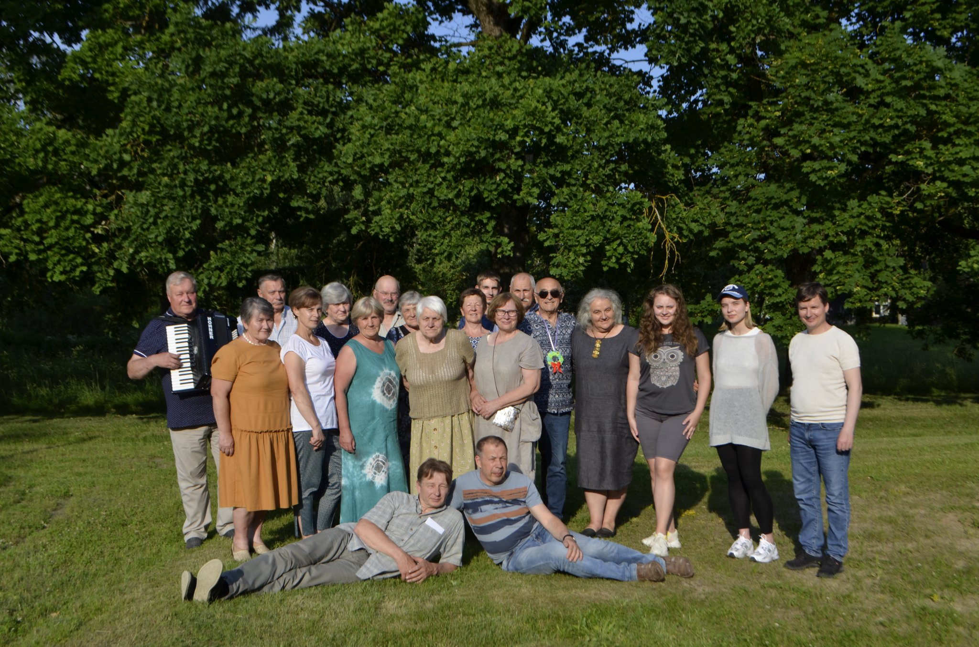
Algio Mickūno filosofijos centro susitikimas Kriklinių kaime

Rugpjūčio 18 d. muzikiniai skaitymai Bernardui Brazdžioniui „Negalima su vėjais nedainuoti“. Prie Lėvens ir Svalios upių santakos, Bernardo Brazdžionio paminklo vyko tradiciniai, 2022 metais – muzikiniai – skaitymai „Negalima su vėjais nedainuoti“, skirti mūsų krašto poetui Bernardui Brazdžioniui (1907–2002). Susirinkusius sveikino bei kasmetiniu renginiu džiaugėsi Pasvalio miesto meras Gintautas Gegužinskas. Renginį vedė ir svetingai dalyvius sutiko vyresnioji bibliotekininkė Irena Povilionienė. Atliekamais dainuojamosios poezijos kūriniais susirinkusius džiugino Pačeriaukštės kultūros namų moterų duetas (Vilita Vasiliauskienė ir Audronė Jovaišienė), dainuojanti jaunoji literatė Vaida Bubrevičiūtė, režisierius Sigitas Paliulis bei muzikuojanti šeima Marija Kacilevičiūtė ir Virginijus Kacilevičius.
Vykstant renginiui buvo eksponuojama fotografijų ir dokumentų parodą „Bernardo Brazdžionio skaitymai Pasvalio krašte“.

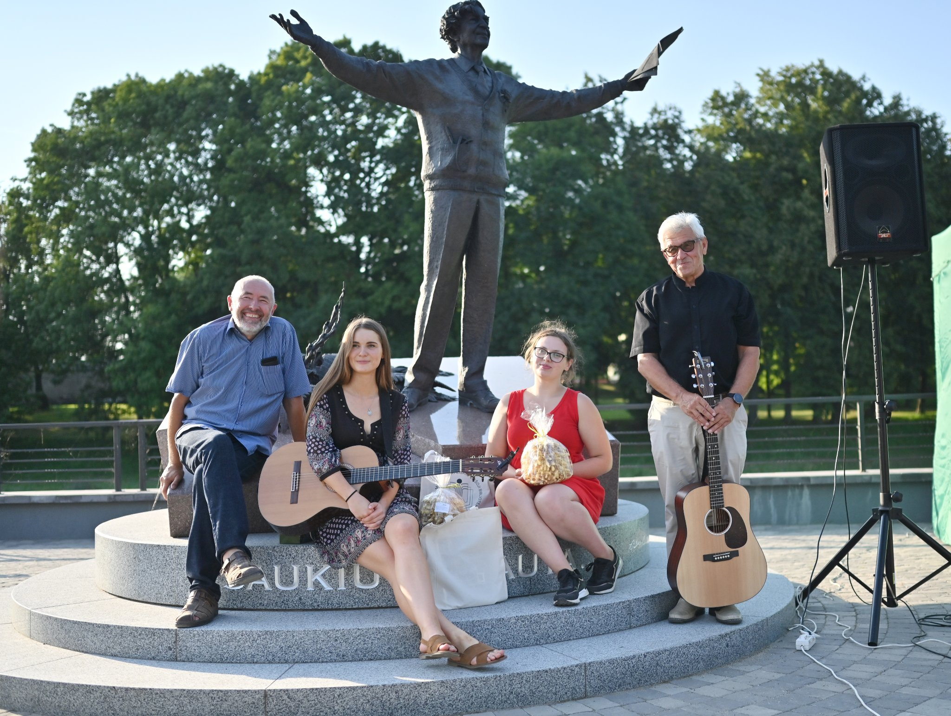 | 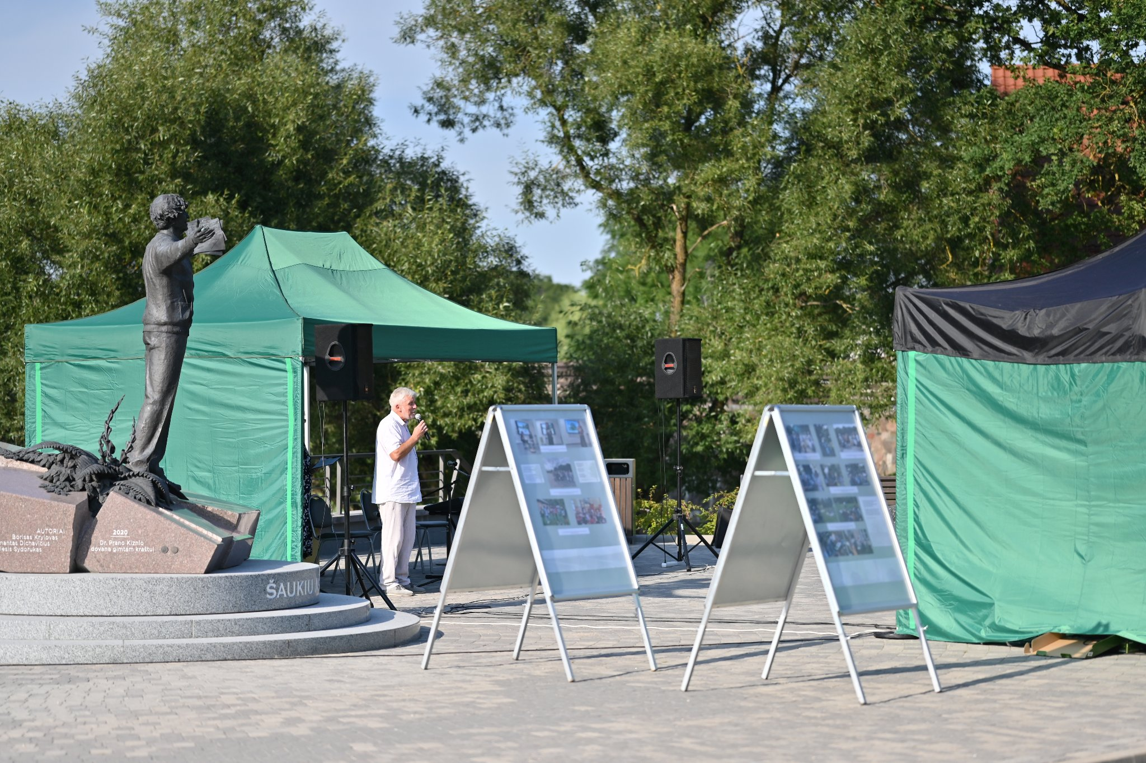
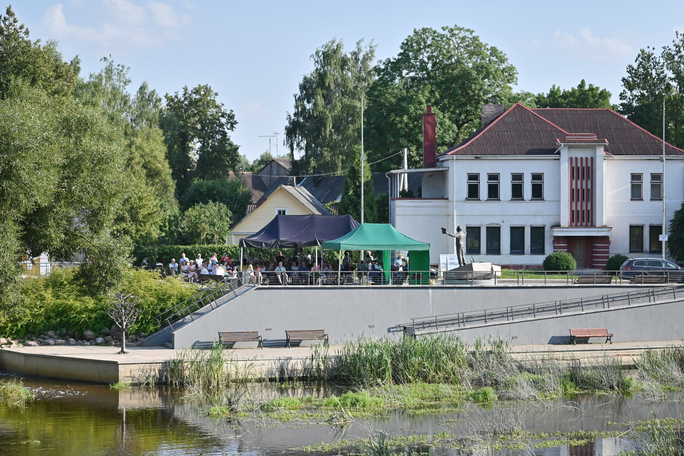
Muzikiniai skaitymai Bernardui Brazdžioniui „Negalima su vėjais nedainuoti“

Rugpjūčio 23 d. Pasvalio Senelių namuose vyko atminimo valanda „Viską saugok, atmintie“, skirta Juodojo kaspino ir Baltijos kelio dienai prisiminti.

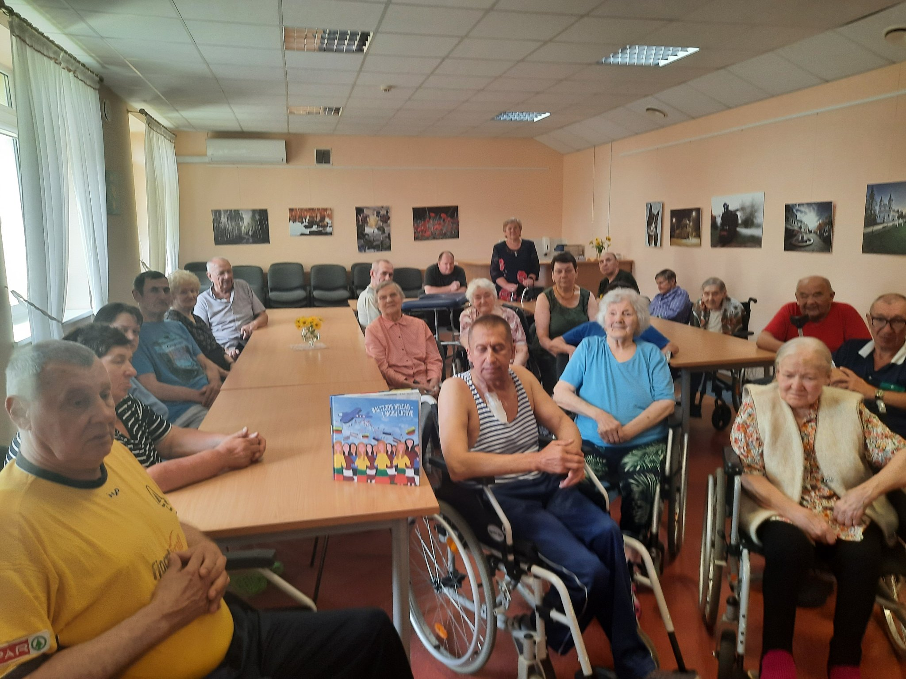 | 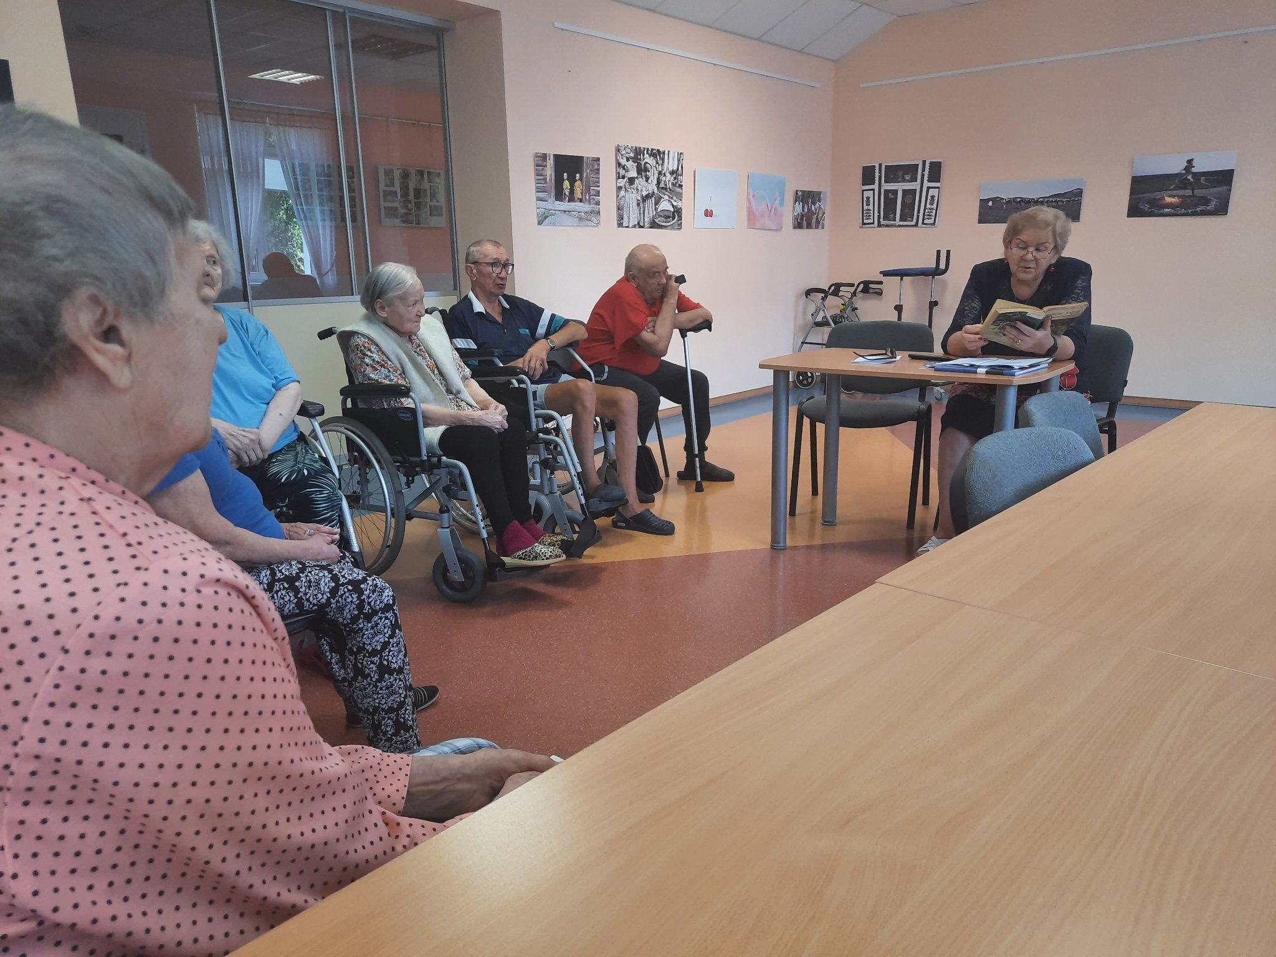
Atminimo valanda „Viską saugok, atmintie“

Dvidešimt šeštieji Mariaus Katiliškio skaitymai. 2022 m. rugsėjo 15 d. Pasvalio Mariaus Katiliškio viešosios bibliotekos Kūrybos ir edukacijų erdvėje vyko tradiciniai Mariaus Katiliškio skaitymai-mono spektaklis „Prasilenkimo valanda“. Šie skaitymai, jau tapę tradiciniais, buvo bibliotekos 85-mečio šventės dalis. Teatrinį kūrinį „Prasilenkimo valanda“ (novelių rinkinio pavadinimu) atliko Šiaulių dramos teatro aktorius Vladas Baranauskas. Aktoriais tapo ir Pasvalio krašto žmonės. Daujėnų folkloro ansamblis „Verdene“ (vadovė Virgilija Jurkšaitienė) pasvalietiškomis dainomis iliustravo aktoriaus perteiktus Mariaus Katiliškio, arba Albino Vaitkaus, gyvenimo epizodus ir knygų ištraukas, komiškus ir spalvingus personažus.

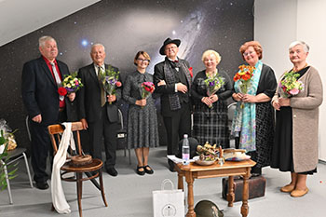 | 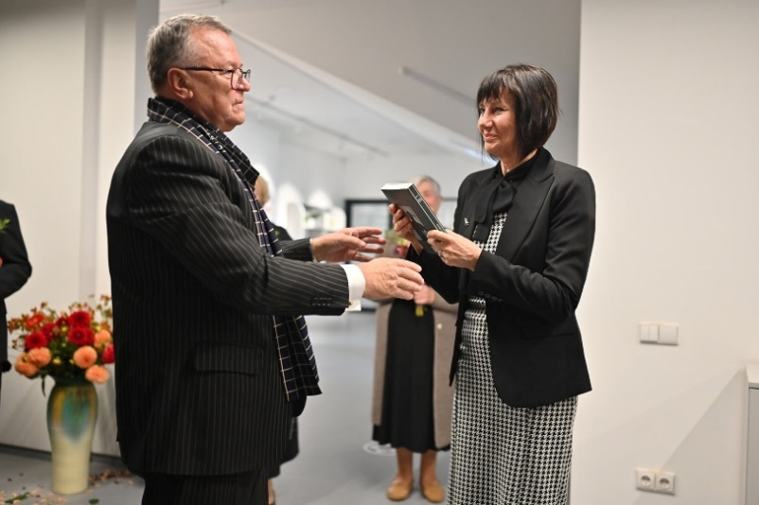

Mariaus Katiliškio skaitymai

Rugsėjo 30 d. Antano Račio poezijos knygos „Iš Stebeikių kaimo pakraštėlio“ pristatymas. Žymaus enciklopedininko poezijos knygą „Iš Stebeikių kaimo pakraštėlio pristatė Antano Račio dukra Dalia Bukelienė, sudariusi šią knygą iš tėvo jaunystės eilių, bendražygių atsiminimų, gyvenimo ir mokytojavimo atspindžių, fotografijų.

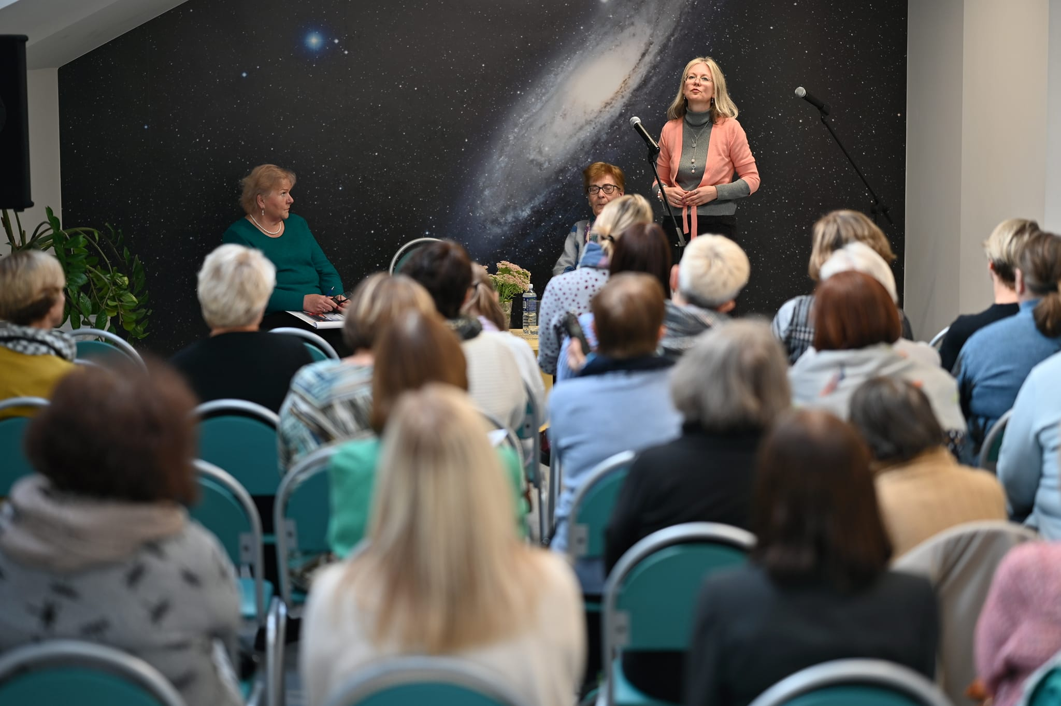
Antano Račio poezijos knygos „Iš Stebeikių kaimo pakraštėlio“ pristatymas

Spalio 6 d. Diskusija „Ekologija ir gyvenimo prasmė“ su filosofais Algiu Mickūnu ir Žilvinu Svigariu. Bibliotekoje vykusį Pasvalio jaunimo susitikimą-pokalbį apie ekologiją ir gyvenimo prasmę su filosofais Algiu Mickūnu bei Žilvinu Svigariu moderavo žurnalistė Kotryna Kraptavičiūtė.

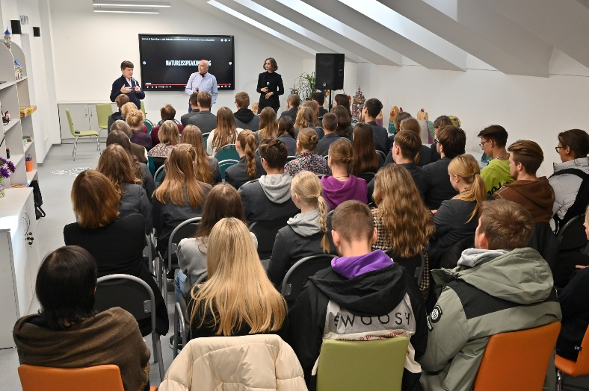 | 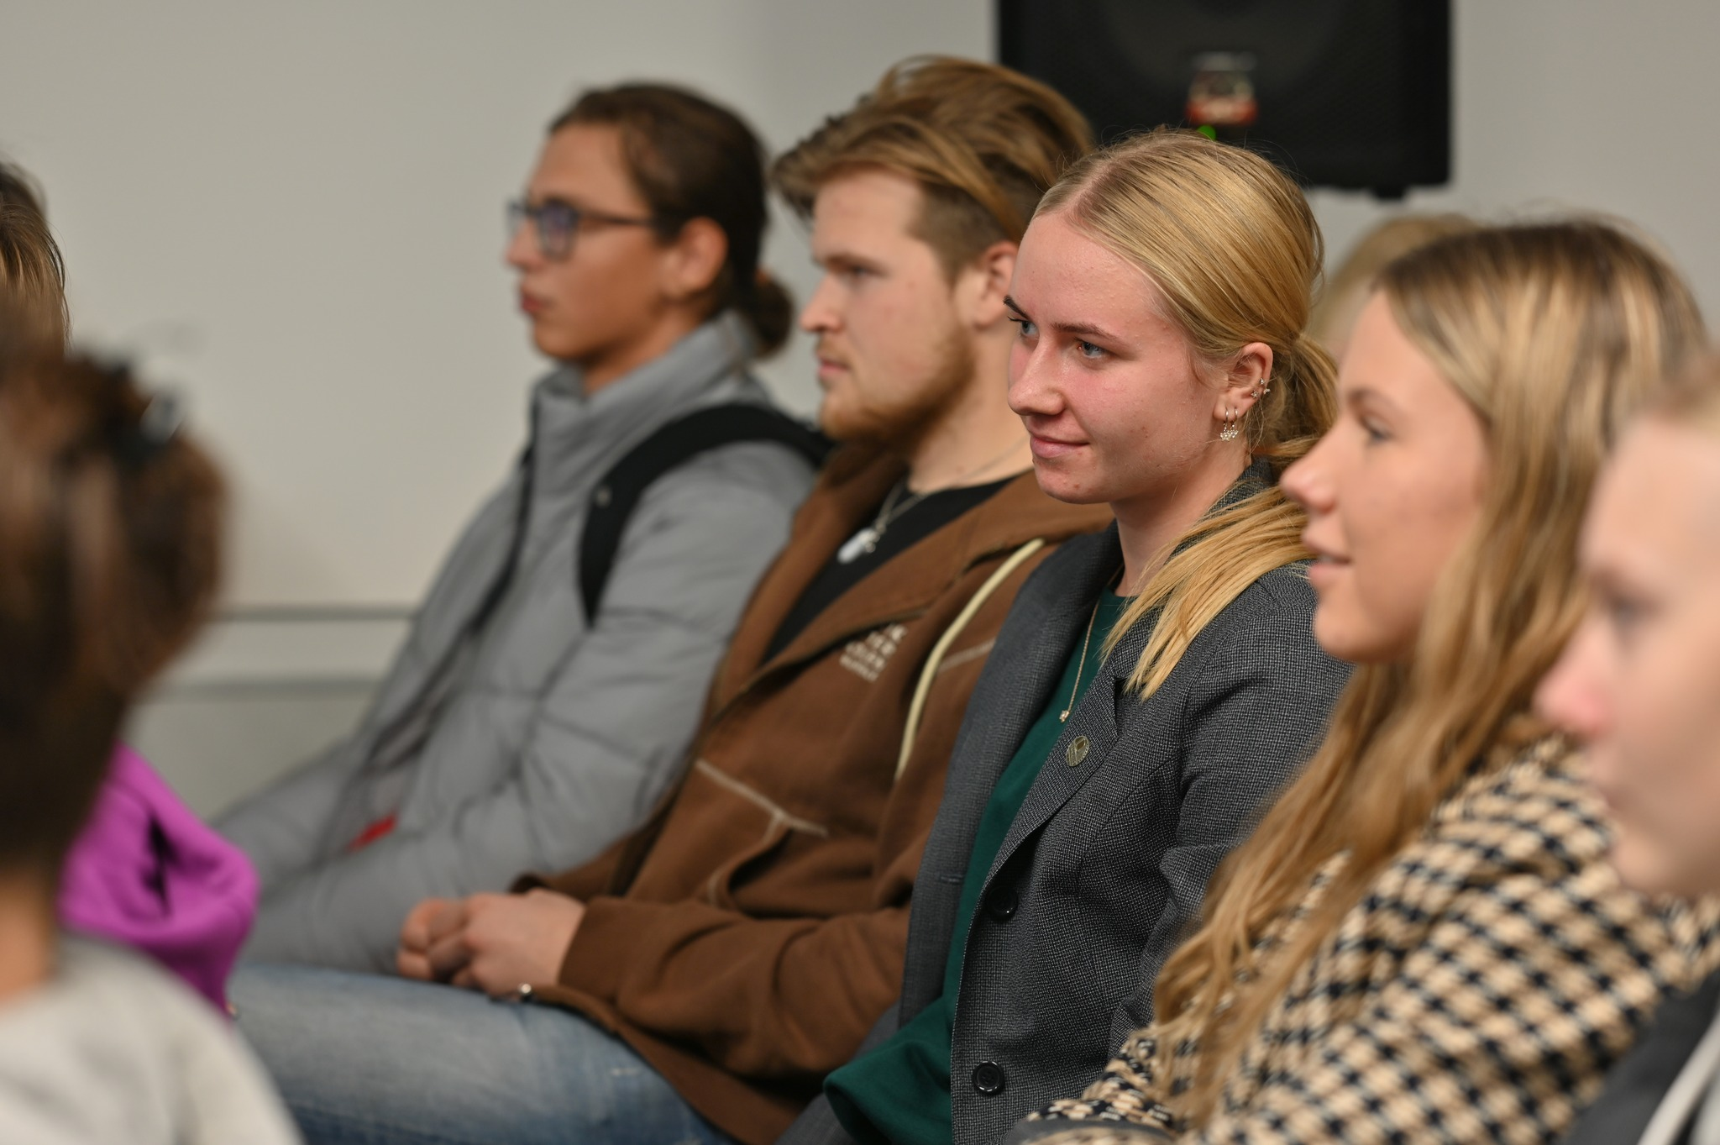

Diskusija su filosofais Algiu Mickūnu ir Žilvinu Svigariu

Spalio 6 d. vyko renginys – muzikinė valanda „Pagyvenusių žmonių diena – senatvės užkalbėjimas“, skirta paminėti Tarptautinę pagyvenusių žmonių dieną.
Savo muzikinius kūrinius susirinkusiesiems dovanojo Pasvalio Dienos užimtumo centro ansamblis „Dainuojančios širdys“. Atliekami kūriniai ne tik skaidrino apniukusį rytą, bet ir šildė senjorų širdis. Kai kurie net išdrįso skambant muzikos akordams pašokti ar net padainuoti.
Po gražios muzikinės programos dalyviai dar neskubėjo namo. Mielai liko pasišnekučiuoti prie arbatos puodelio su bendraminčiais.

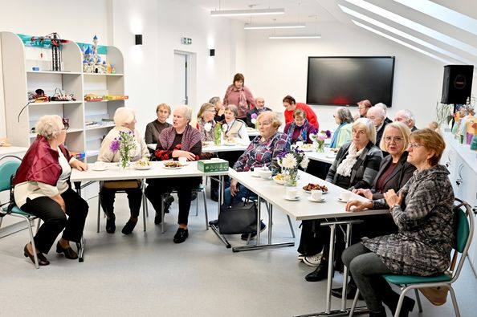 | 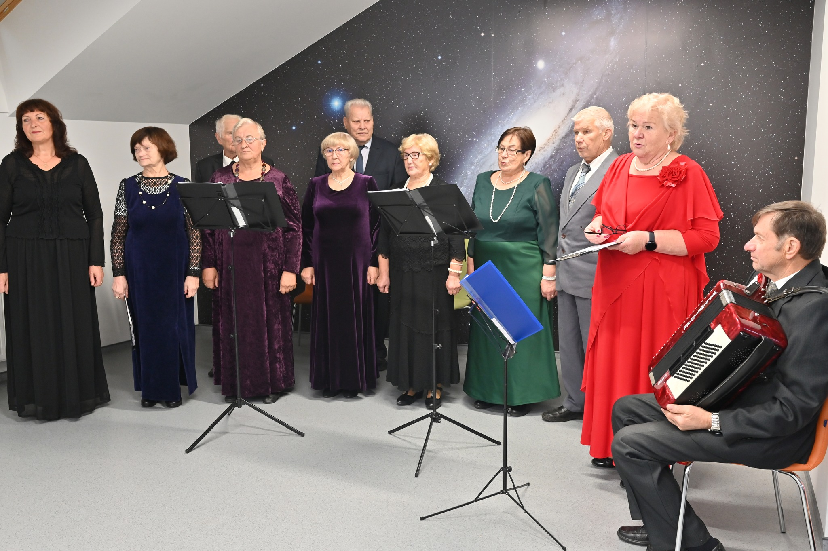
Muzikinė valanda „Pagyvenusių žmonių diena – senatvės užkalbėjimas“

Spalio 21 d. biblioterapiniai užsiėmimai su Jūrate Sučylaite. Pasvalio biblioteka 2022 m. įgyvendino iš Žadeikėlių kaimo kilusio rašytojo, eseisto, pedagogo, Lietuvos Nacionalinės kultūros ir meno premijos laureato, Pasvalio krašto Garbės piliečio Jono Mikelinsko (1922–2015) šimtmečiui paminėti skirtą projektą „...mano gimtinė yra tik pasaulio pati pradžia“. Viena iš projekto veiklų – bibliotekos Interneto skaitykloje vykę dveji biblioterapiniai užsiėmimai, skirti paminėti ir įprasminti rašytojo J. Mikelinsko kūrybinį palikimą bei pagerinti bendruomenės narių psichologinę ir emocinę savijautą. Užsiėmimus vedė poezijos terapeutė, gydytoja psichiatrė, Lietuvos rašytojų sąjungos narė dr. Jūratė Sučylaitė. Biblioterapijos dalyviai buvo mokomi lėtojo skaitymo ir gilesnio susimąstymo apie būtį. Kūrybinės dirbtuvės buvo skirtos dabartinei gyvenimo valandai ir gyvenamajai aplinkai atrasti.

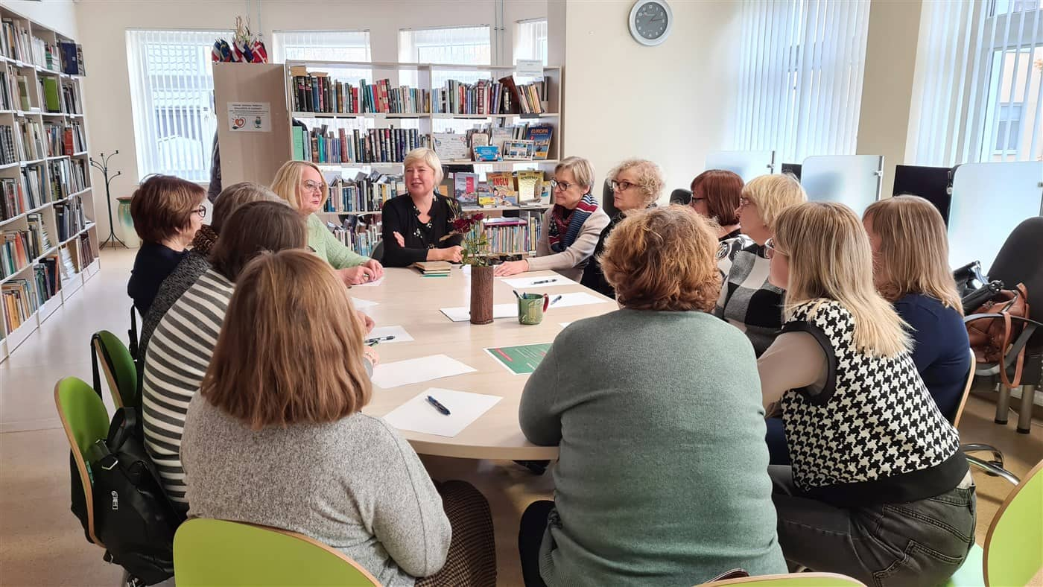

Spalio 18 d. vyko filmo „Tai, kas lieka kelyje‟ (rež. Jakob Krese ir Danilo Do Carmo) peržiūra. Joje dalyvavo Pasvalio Petro Vileišio gimnazijos mokiniai.

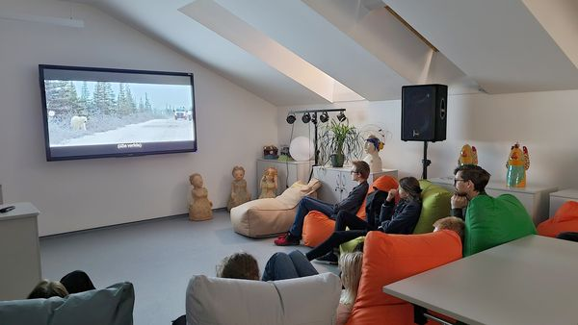
Filmo „Tai, kas lieka kelyje‟ peržiūra

Lapkričio 11 d. Konferencija-diskusija „Knygos kelias: nuo knygnešių iki modernios bibliotekos“. Bibliotekoje vykusi konferencija-diskusija „Knygos kelias: nuo knygnešių iki modernios bibliotekos“ – tai dalis projekto, kurį įgyvendinusi biblioteka sukūrė interaktyvų virtualų kultūrinį-turistinį maršrutą. Jį konferencijos dalyviams pristatė bibliotekos direktorė Danguolė Abazoriuvienė. Virtualų turą, kuris skirtas Pasvalio krašto, Panevėžio regiono bei visos Lietuvos bendruomenei, užsienyje gyvenantiems žmonėms, besidomintiems Pasvalio krašto kultūriniu palikimu ir dabartimi, galite rasti: https://virtualusgidas.lt/pasvalys_map_4/.
Įdėmiau pažvelgta į unikalų knygnešystės fenomeną, pasvalietiškus jos akcentus, bei šiandienos biblioteką, jai iškylančius iššūkius. Svarstyta, kokia didžioji knygų nešėja – biblioteka – galėtų būti rytoj? Kaip atliepti visuomenės poreikius? Kas šiandien yra biblioteka? Kokį vaidmenį ji atlieka nūdienos realybėje?
Konferencijoje pranešimus skaitė istorikas Gražvydas Balčiūnaitis, gydytojas Vilius Povilionis, Biržų r. J. Bielinio VB bibliotekininkė Liuda Prunskienė, Lietuvos Nacionalinės M. Mažvydo bibliotekos atstovė Džiuljeta Maskuliūnienė, Vilniaus universiteto atstovas Vincas Grigas, Klaipėdos apskrities Ievos Simonaitytės bibliotekos direktorė Laura Juchnevič, Skuodo rajono R. Granausko viešosios bibliotekos atstovė Jolanta Zubienė ir Panevėžio apskrities Gabrielės Petkevičaitės-Bitės viešosios bibliotekos darbuotoja Greta Kėvelaitienė.
Konferencija buvo suorganizuota įgyvendinant projektą „Knygos kelias: nuo knygnešių iki modernios bibliotekos“, 2022 m., kurio tikslas: aktualizuoti ir įprasminti Pasvalio krašto knygnešystės bruožus, žymiausius krašto rašytojus, Pasvalio M. Katiliškio viešąją biblioteką ir jos padalinius, sukuriant inovatyvų kultūrinį maršrutą.
Per konferenciją buvo eksponuota paroda, skirta krašto knygnešiams ir interaktyviam žemėlapiui pristatyti „Knygos kelias: nuo knygnešių iki modernios bibliotekos“.

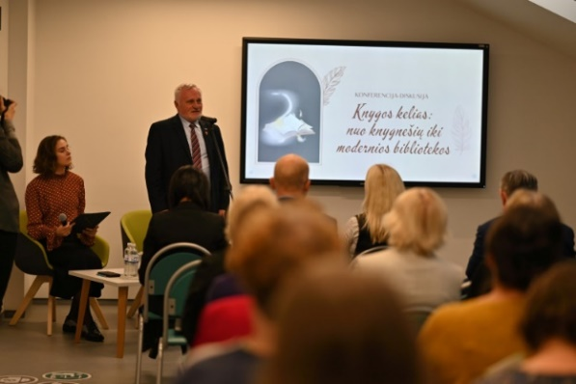 | 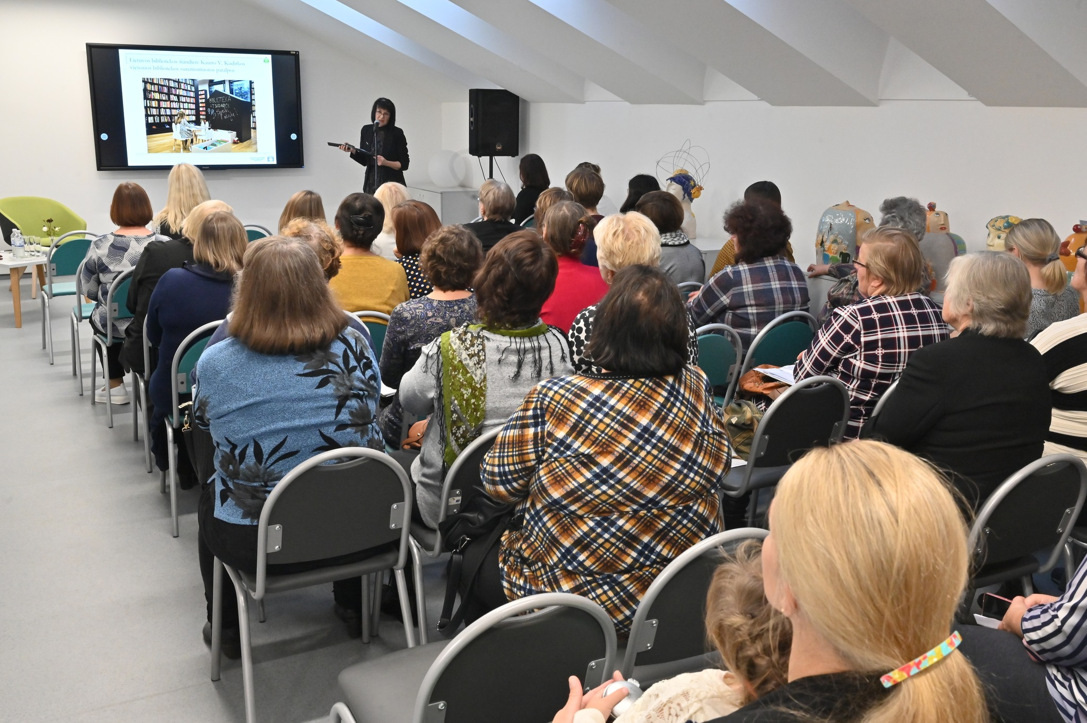
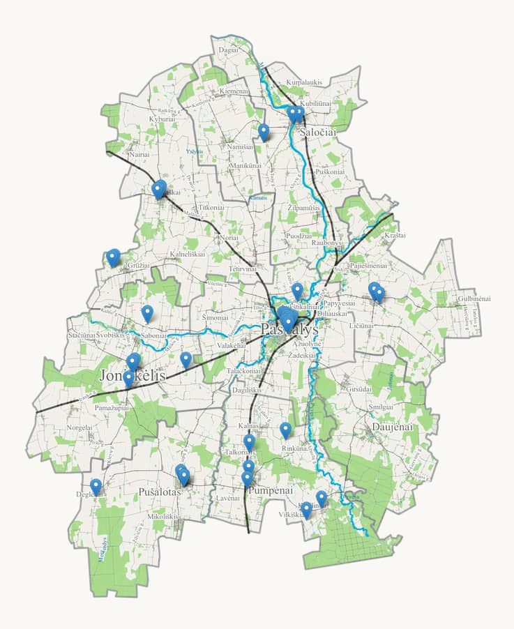 | 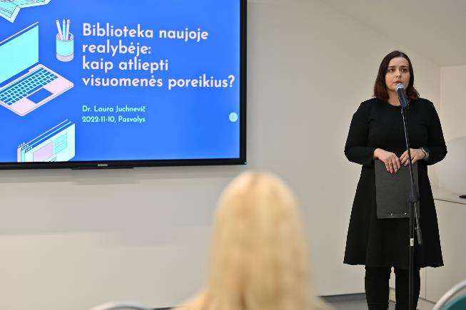
Konferencija-diskusija „Knygos kelias: nuo knygnešių iki modernios bibliotekos“

Lapkričio 22 d. Julijono Lindės-Dobilo, kunigo, filosofo, literatūros kritiko, rašytojo, pedagogo atminimo valanda „Pasivaikščiokime J. Lindės-Dobilo gimtinės keliais“, skirta 150-osioms gimimo metinėms paminėti. Pristatyta fotografijų ir dokumentų paroda „Tarp dangaus ir žemės: Julijonui Lindei-Dobilui – 150“, aplankytas J. Lindės-Dobilo gimtinės sodybvietė Dovydų kaime (Vaškų sen.) ir J. Lindės-Dobilo atminimo kampelis, įrengtas prie Grūžių kaimo bibliotekos. Grūžių kaimo bibliotekininkė Danutė Ratinskienė papasakojo apie jame eksponuojamus daiktus ir parengtą parodą.

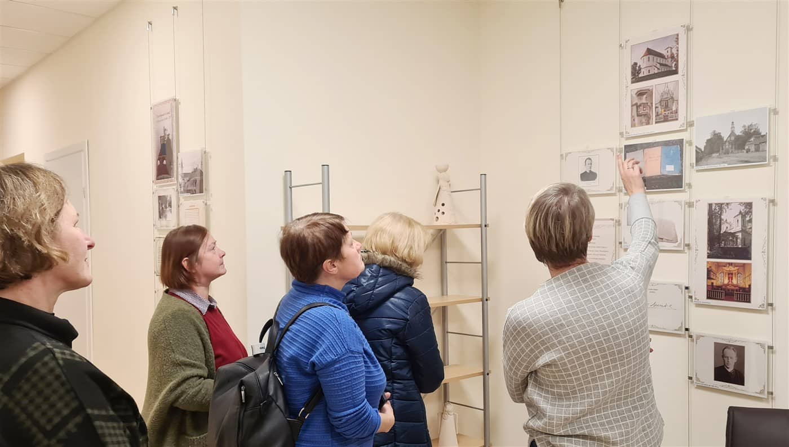 | 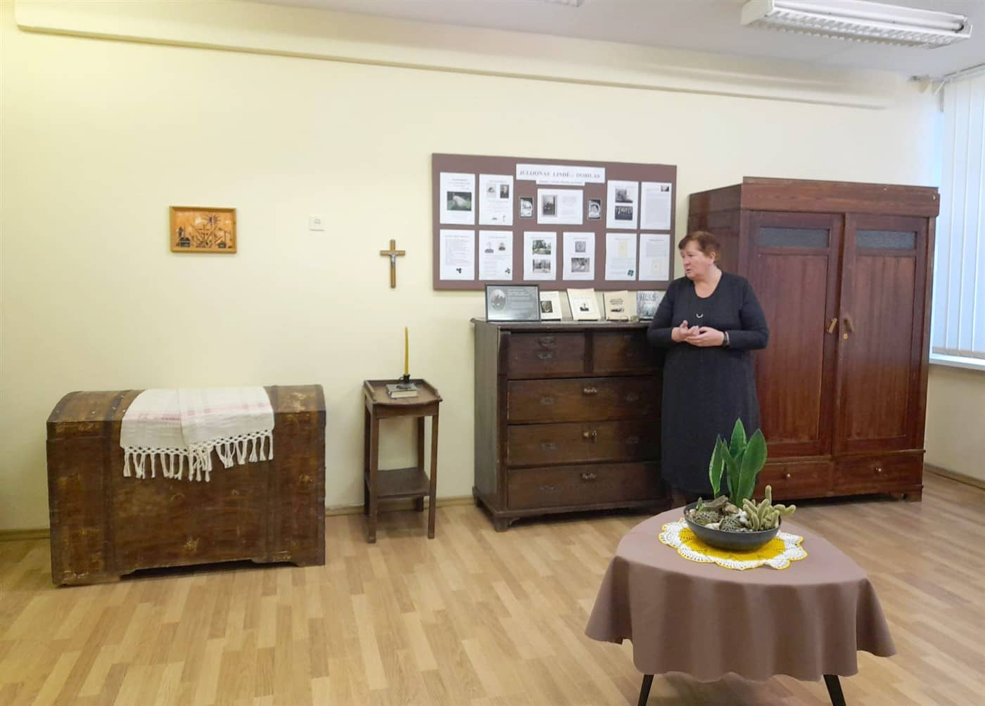
Atminimo valanda „Pasivaikščiokime J. Lindės-Dobilo gimtinės keliais“

Lapkričio 24 d. vyko kraštiečio poeto Tomo Taškausko ketvirtosios knygos „Raudų siena. Epitafijos Lietuvos partizanams“ pristatymas. Nedidelėje, į delną telpančioje knygelėje – penkiasdešimties Lietuvos partizanų ir partizanių atminimas. Kiekvieną jų įamžina biograma (vardas, slapyvardis, gimimo, kovų ir mirties datos bei vietos) bei Tomo epitafija, apmąstanti kovotojo už laisvę gyvenimą ir mirtį. Broniaus Krivicko-Vilniaus, Mamerto Indriliūno, Povilo Žilio-Klevo iš Šakarnių.

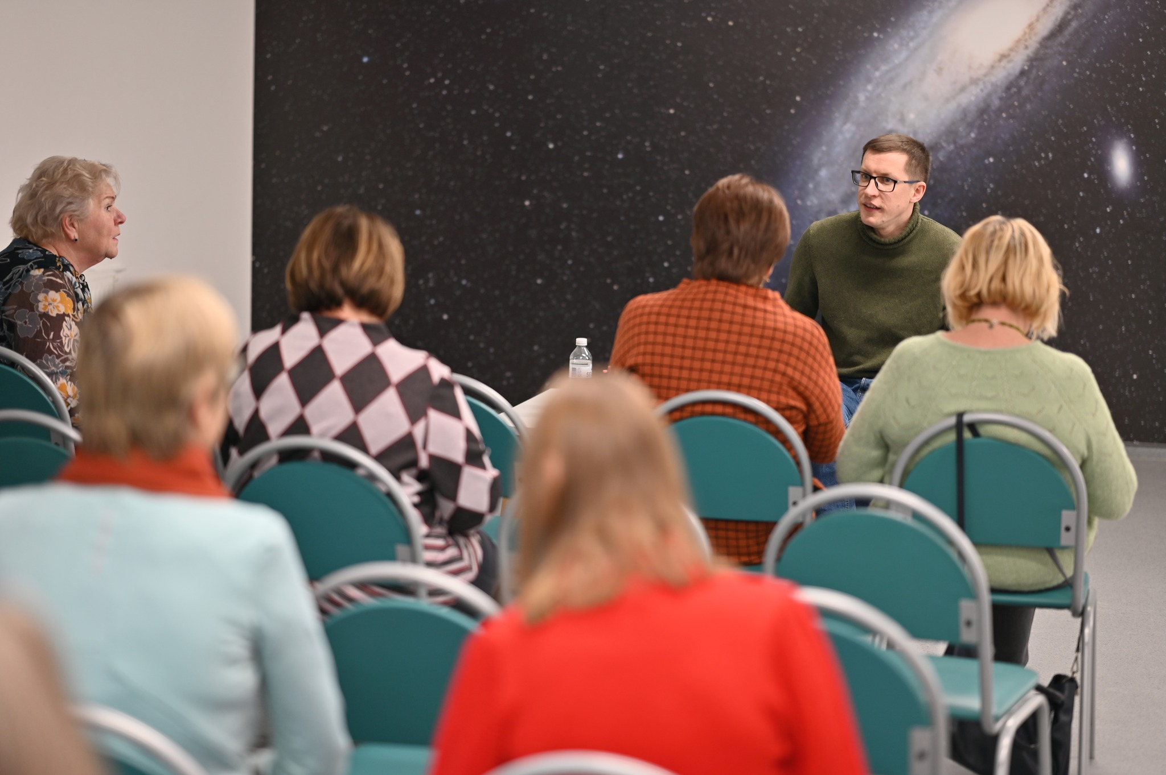 | 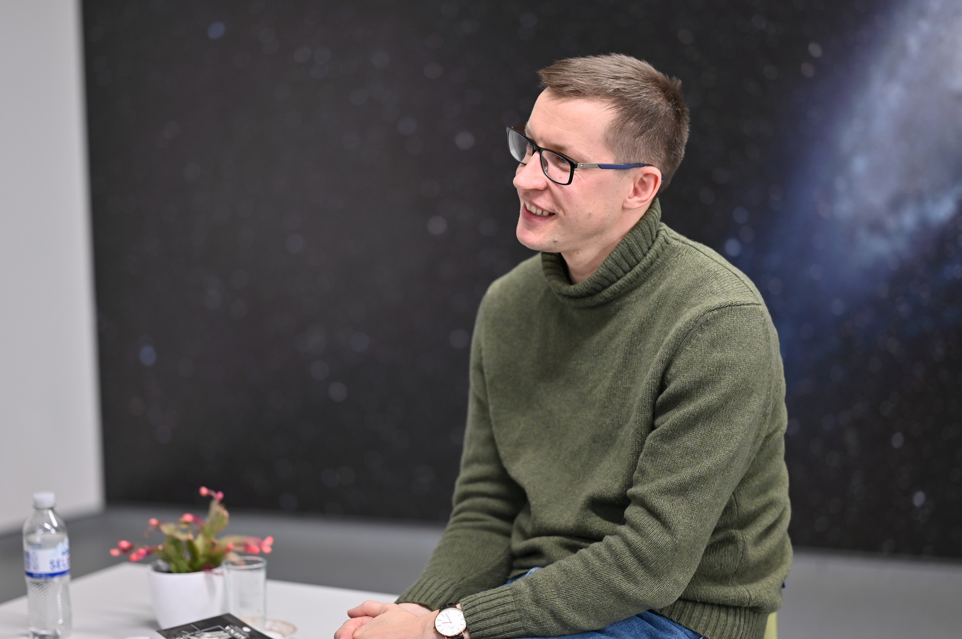
Kraštiečio poeto Tomo Taškausko knygos „Raudų siena. Epitafijos Lietuvos partizanams“ pristatymas

Lapkričio 17 d. „Mono arba Stereo“ erdvėje vyko edukacija „Paslaptingasis Brailio raštas“.
Lietuvos aklųjų bibliotekos Panevėžio padalinio darbuotoja Asta Kregždė papasakojo apie Brailio rašto sistemą, pademonstravo neregiams skirtas skaitymo priemones (garsines knygas, taktilinius paveikslėlius ir kt.), kurios ilgainiui vis labiau tobulėjo.

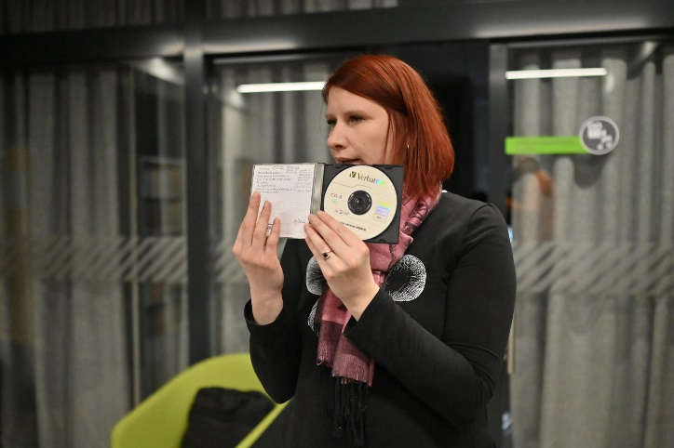 | 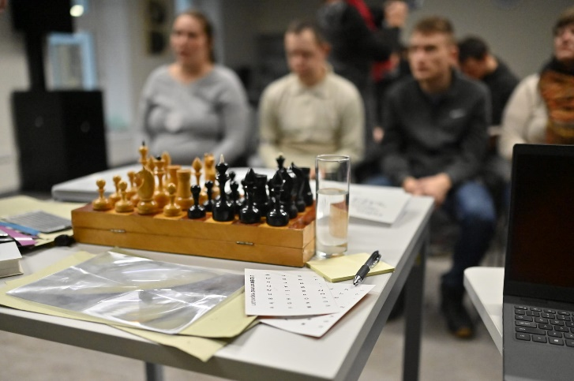
Edukacija „Paslaptingasis Brailio raštas“

Gruodžio 1 d. Pasvalio socialinių paslaugų centre organizuotas adventinis rytmetys „Sušildykime vienas kitą gerumu“. Renginį vedė Mariaus Katiliškio viešosios bibliotekos bibliotekininkė Irena Povilionienė. Advento giesmes ir dainas dainavo Pasvalio dienos užimtumo centro ansamblis „Dainuojančios širdys“.

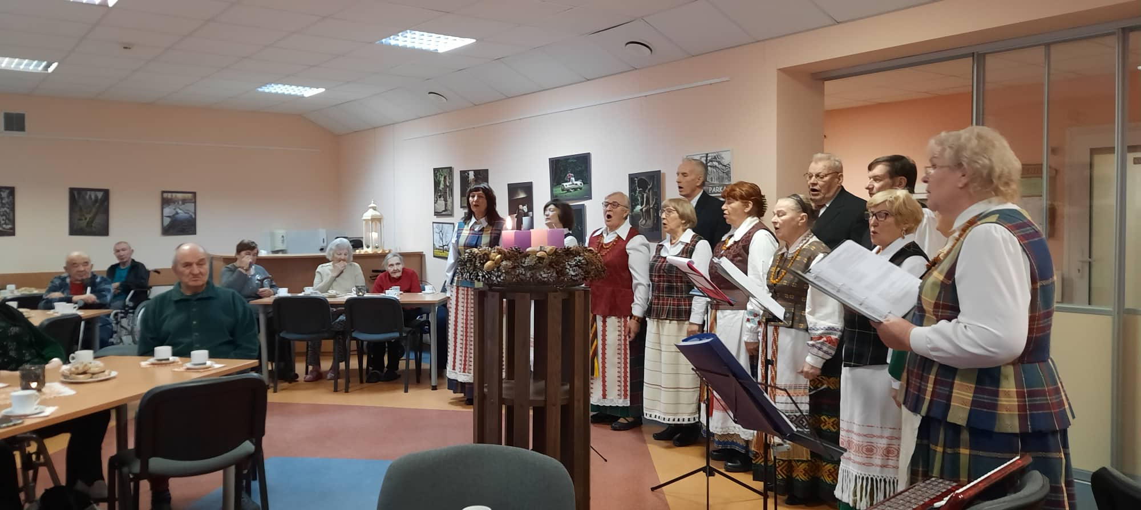
Adventinis rytmetys „Sušildykime vienas kitą gerumu“

Gruodžio 6 d. per Pasvalio miesto gimtadienį vyko susitikimas su kraštiečiu rašytoju, visuomenės veikėju, Kovo 11-osios Akto signataru, Pasvalio krašto Garbės piliečiu Kaziu Saja. Savivaldybės meras Gintautas Gegužinskas įteikė Pasvalio krašto garbės piliečio regalijas. Prieš metus šis garbingas titulas kraštiečiui buvo suteiktas už pilietiškumą, aktyvią veiklą ir viso gyvenimo kūrybinius nuopelnus garsinant Lietuvą ir Pasvalio kraštą. Krašto garbės pilietis su lengva humoro doze dalijosi prisiminimais iš įvairių gyvenimo laikotarpių.
Susitikime pristatyta naujausia rašytojo knyga „Pėdsakai. Tiesos ir prasmės gyvenime beieškant“ (Vilnius: Alma littera, 2021).

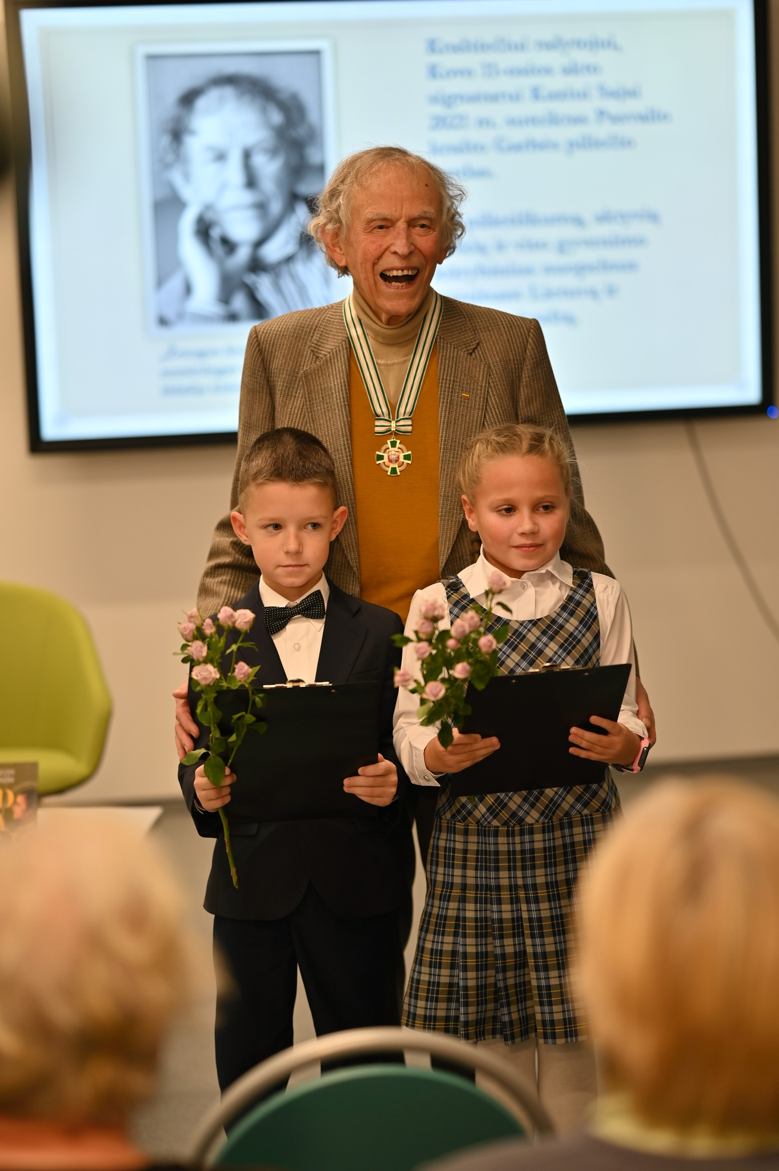 | 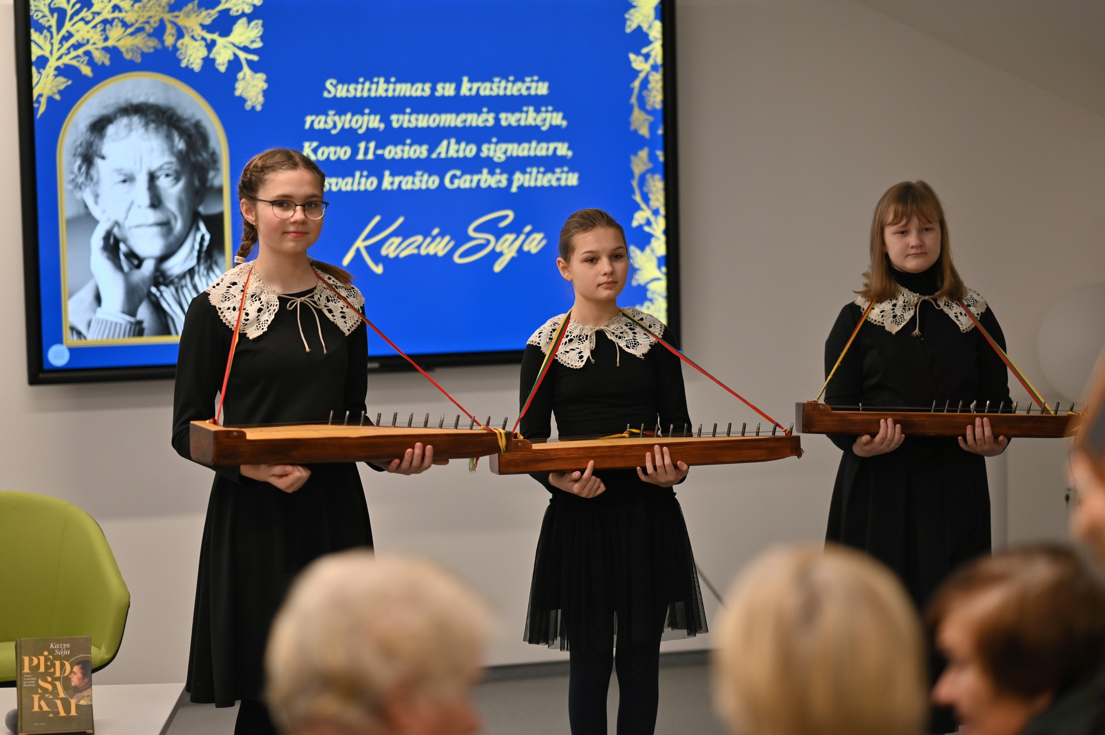
Susitikimo su kraštiečiu rašytoju, visuomenės veikėju, Kovo 11-osios Akto signataru, Pasvalio krašto Garbės piliečiu Kaziu Saja akimirkos
Gruodžio 29 d. vyko susitikimas su biržiečiu Giedriumi Mociūnu, kartu su žmona Oksana renkančiu ir vežančiu paramą ukrainiečiams, visa tai jis daro kartu su žmona Oksana. Svečias, pasitelkdamas skaidres, apžvelgė visus metus teiktą humanitarinę paramą ukrainiečiams.

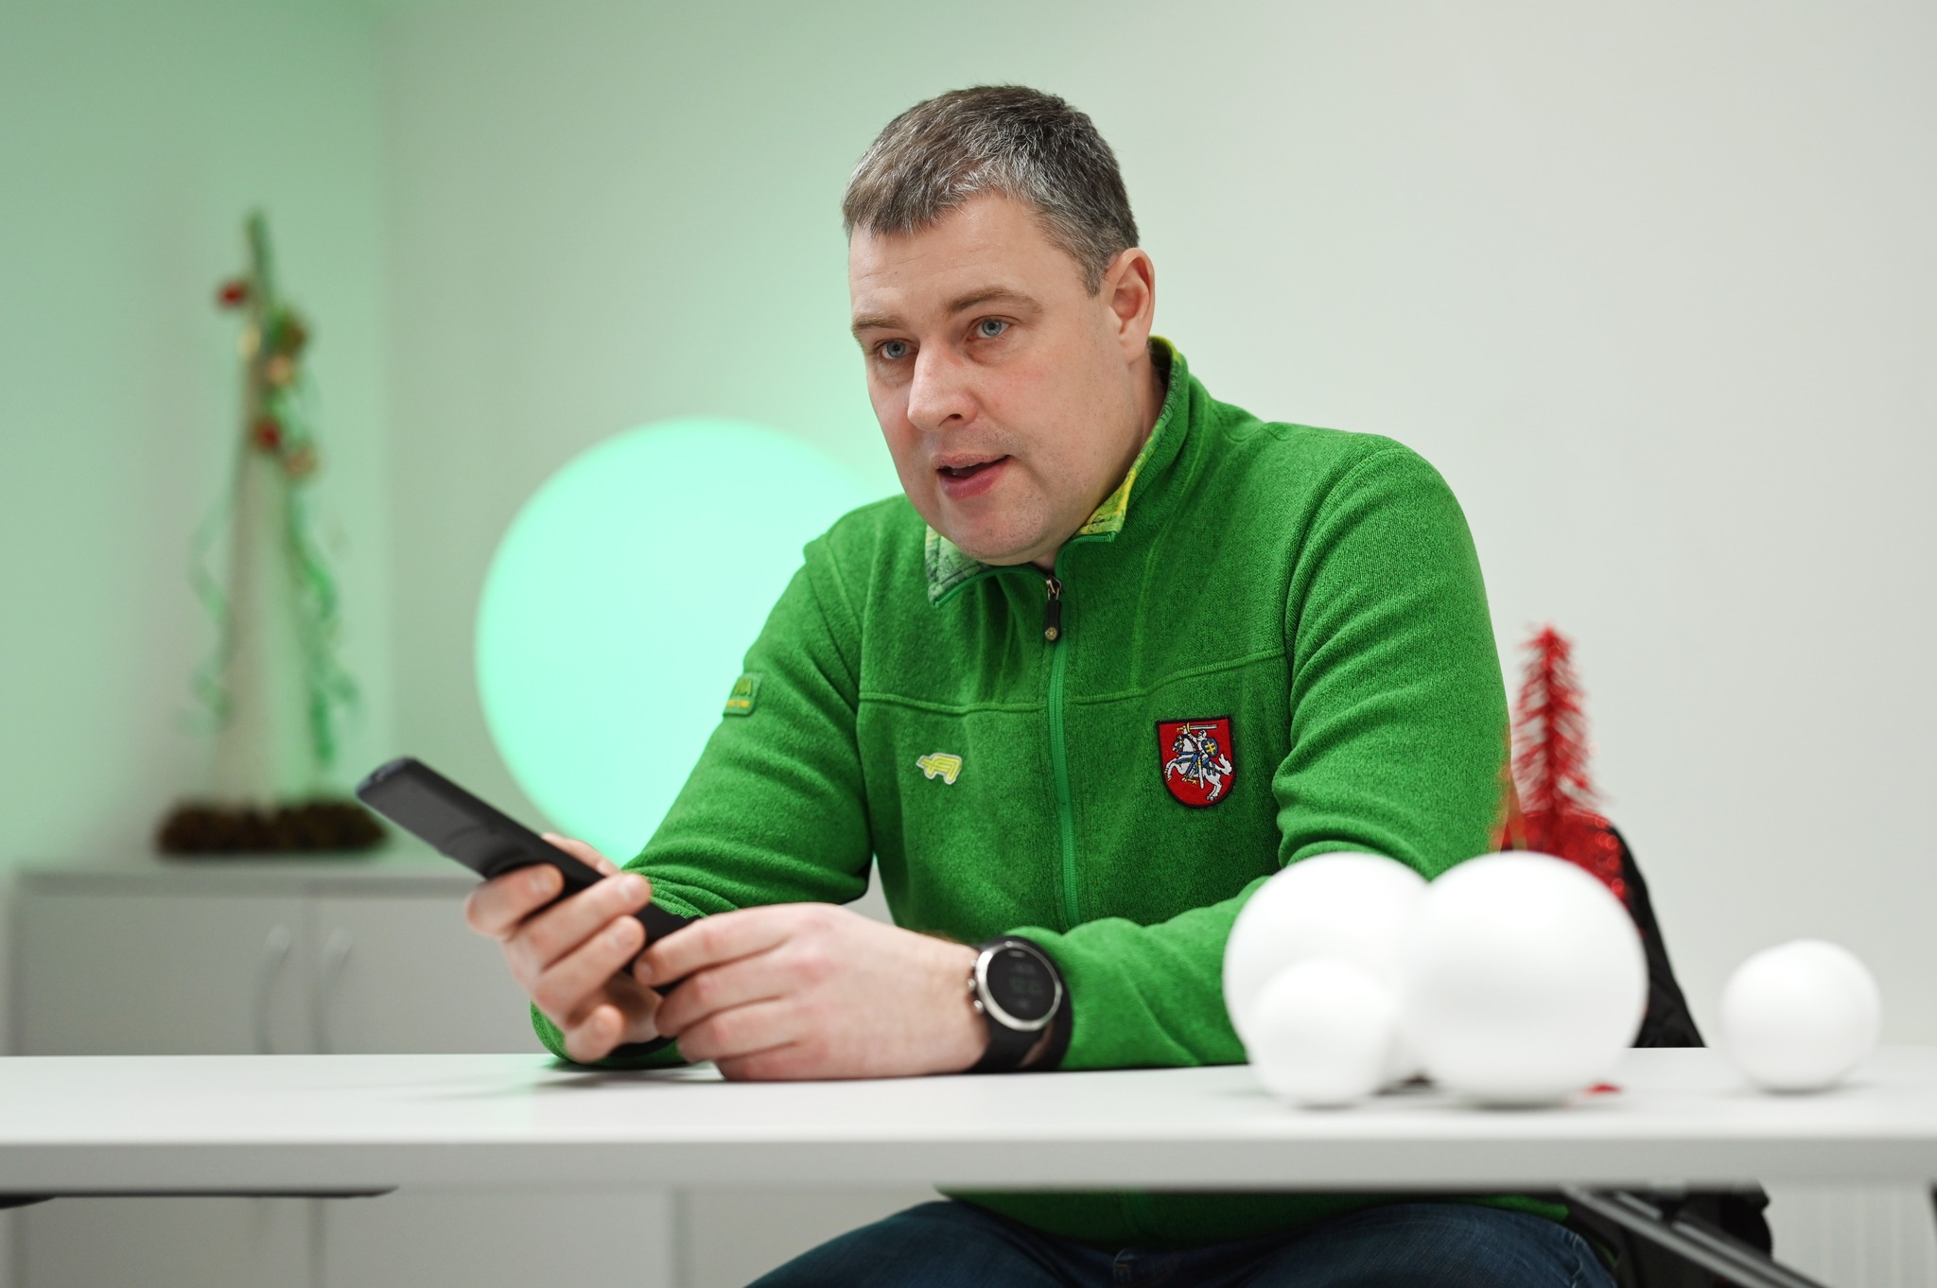 | 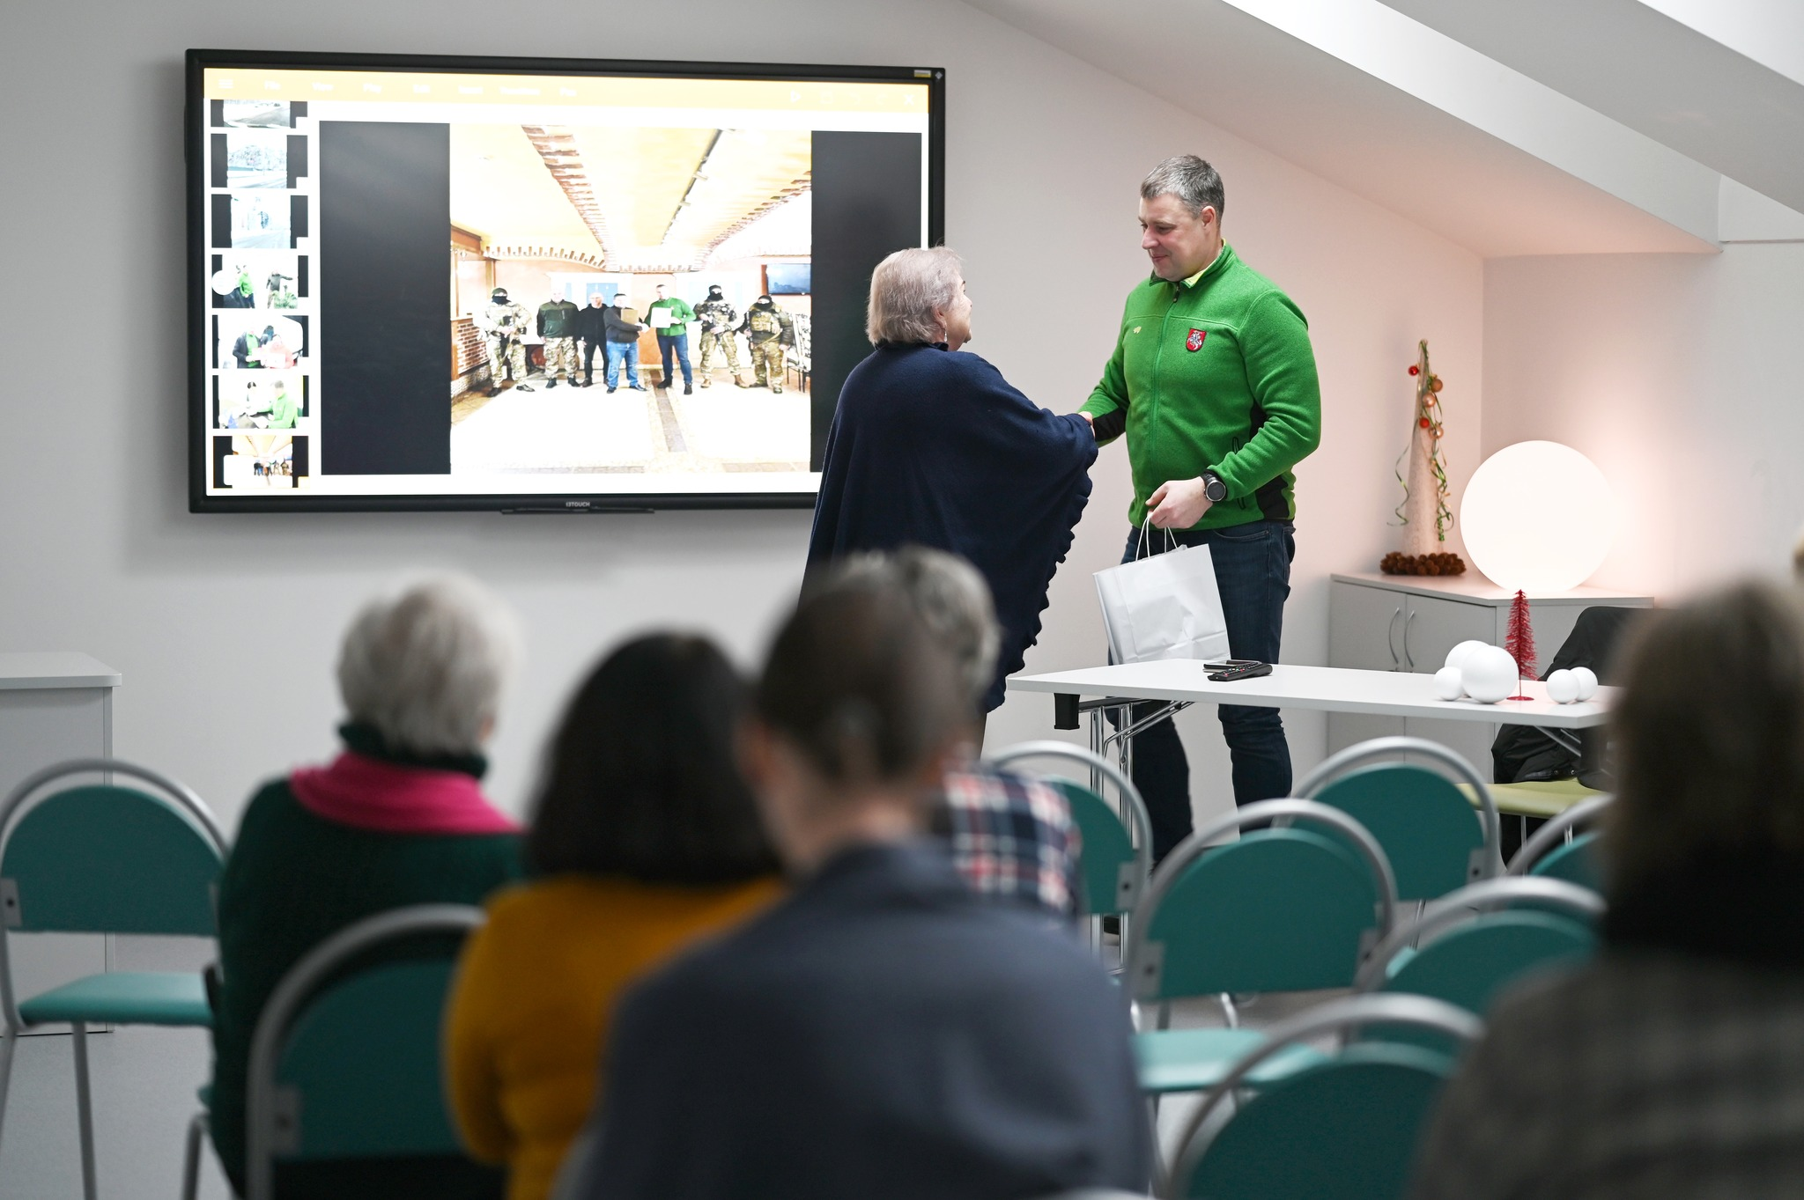
Susitikimas su biržiečiu Giedriumi Mociūnu

Gruodžio 9 d. vyko rašytojos, biblioterapeutės Jūratės Sučylaitės naujausios knygos „Gelmių šviesa“ pristatymas ir skaitymai. Veikė dailininko Romo Klimavičiaus grafikos darbų paroda.
Rašytoja dalijosi ir prisiminimais apie mamą Anastaziją Kanoverskytę-Sučylienę – poetę, politinę kalinę, kilusią iš mūsų krašto.

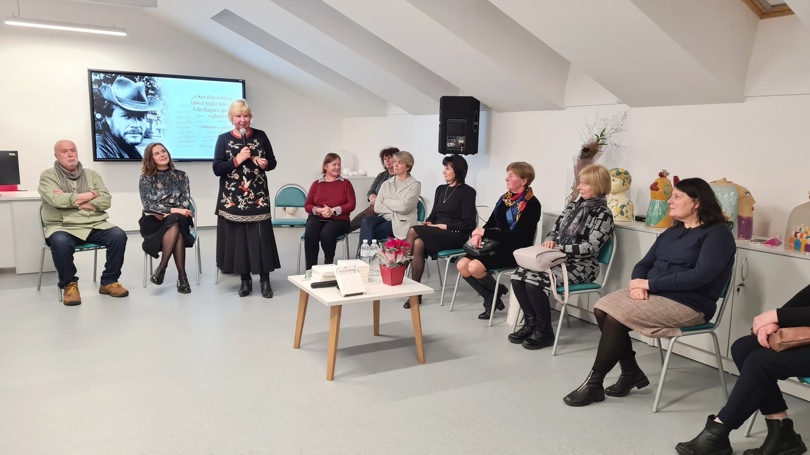
Susitikimas su biblioterapeute Jūrate Sučylaite

PARODOS

Krašto galerijoje
2022 metais parengtos patraukliai sukauptą vertingą kraštotyrinę medžiagą eksponuojančios parodos, akcentuojančios krašto ir žymių krašto žmonių jubiliejus, nūdieną, svarbias kraštui akimirkas.

Dokumentų ir fotografijų paroda „Kino ir teatro legenda Regimantas Adomaitis“, 2022-01-10
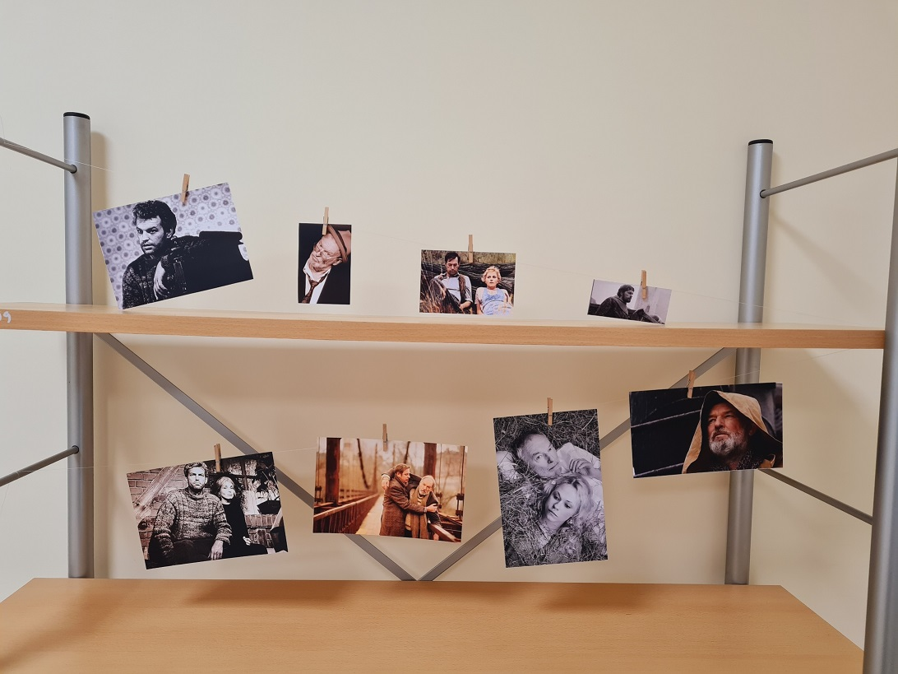 | 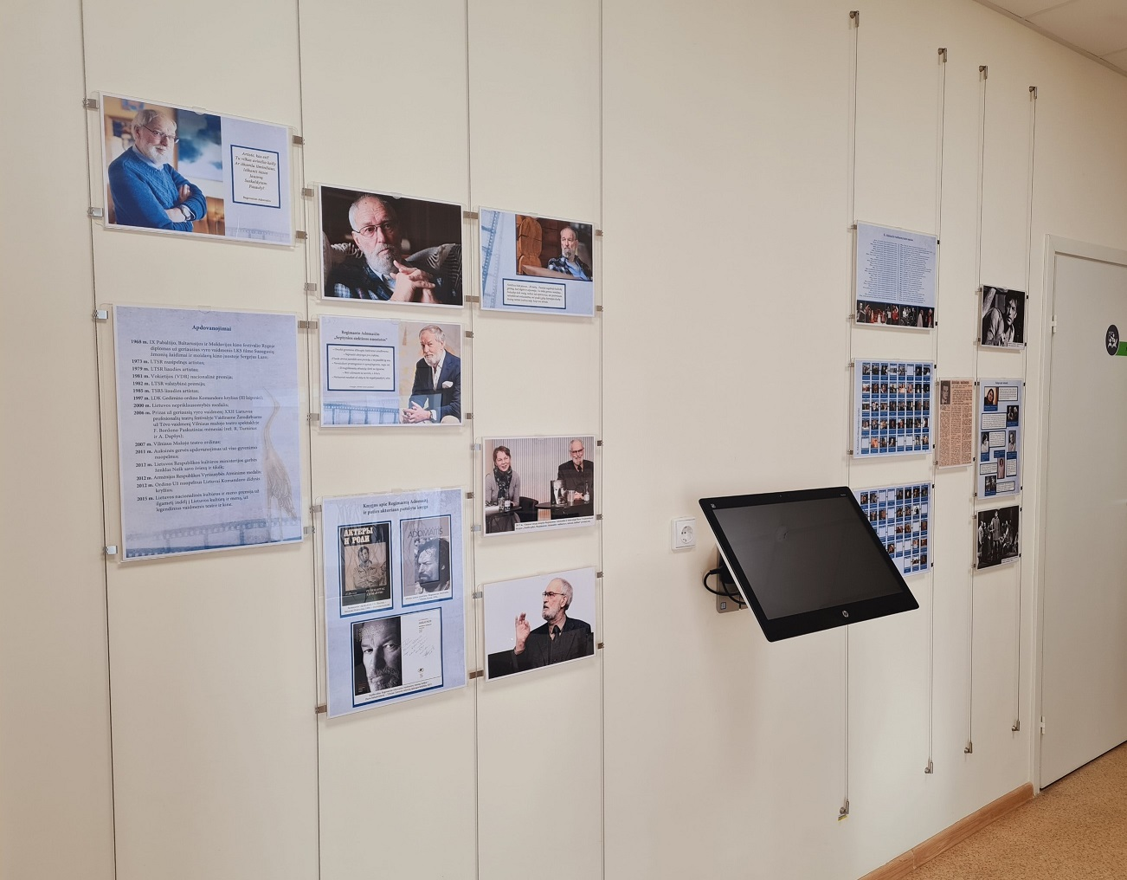

Paroda buvo skirta Lietuvos kino ir teatro aktoriaus Regimanto Adomaičio (1937–2022) 85-erių metų sukakčiai paminėti. Joje eksponuoti įvairiausi dokumentai ir fotografijos, piešiantys žymaus kraštiečio gyvenimo kelią, kūrybinius pasiekimus, apsilankymus mūsų bibliotekoje, susitikimus su pasvaliečiais, jo suvaidintus vaidmenis teatro scenoje ar kino filmuose, ištraukas iš teatrologės dr. Daivos Šabasevičienės knygos apie Regimantą Adomaitį „Smėlio pilys“. Aktoriaus vaikystė prabėgo Pasvalio rajono Šimonių kaime, vėliau pradėjo lankyti Migonių pradinę mokyklą, mokslus tęsė Pasvalio vidurinėje mokykloje.

Nuotraukų paroda „Žodis bibliotekai“, 2022-01-25–04-30

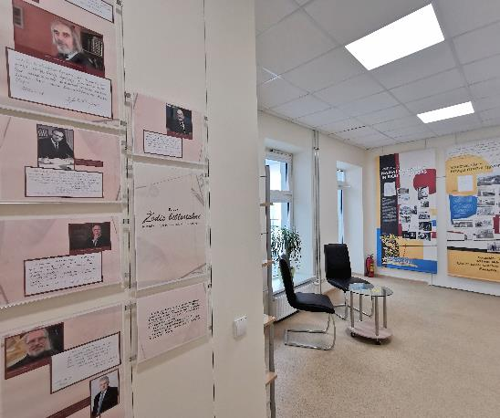 | 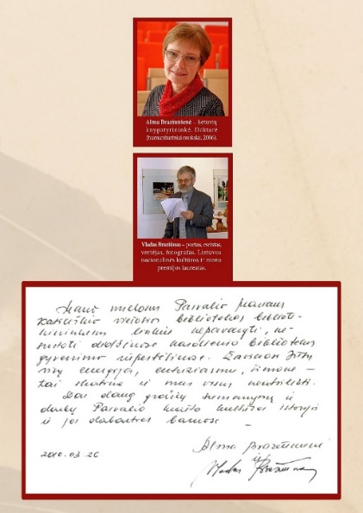

Sausio pabaigoje–balandį parengtoje parodoje „Žodis bibliotekai“ eksponuoti bibliotekos svečių, garsių žmonių iš mūsų krašto ir visos Lietuvos (Algimantos Žukauskienės, Regimanto Adomaičio, Česlovo Senkevičiaus, Vlado Braziūno, Kazio Sajos, Olitos Dautartaitės, Jono Aničo, Rimanto Kanapėno, Bernardo Brazdžionio ir kt.) nuotraukos bei palinkėjimai Pasvalio Mariaus Katiliškio viešajai bibliotekai ir jos skaitytojams. Paroda buvo skirta Pasvalio Mariaus Katiliškio viešosios bibliotekos 85-mečiui paminėti.

Nuotraukų paroda „Pasvalio miesto 500-asis jubiliejus fotografo Jono Jakimavičiaus nuotraukose“, 2022-05-12
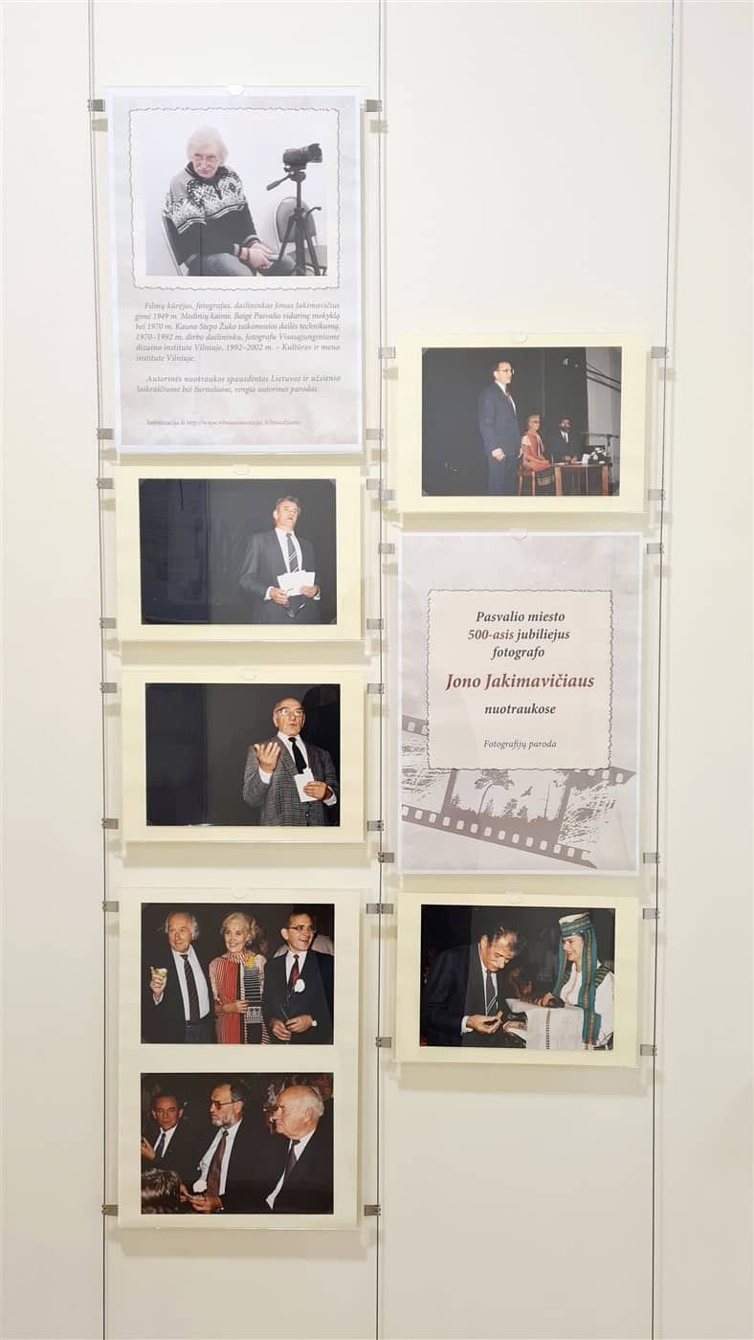 | 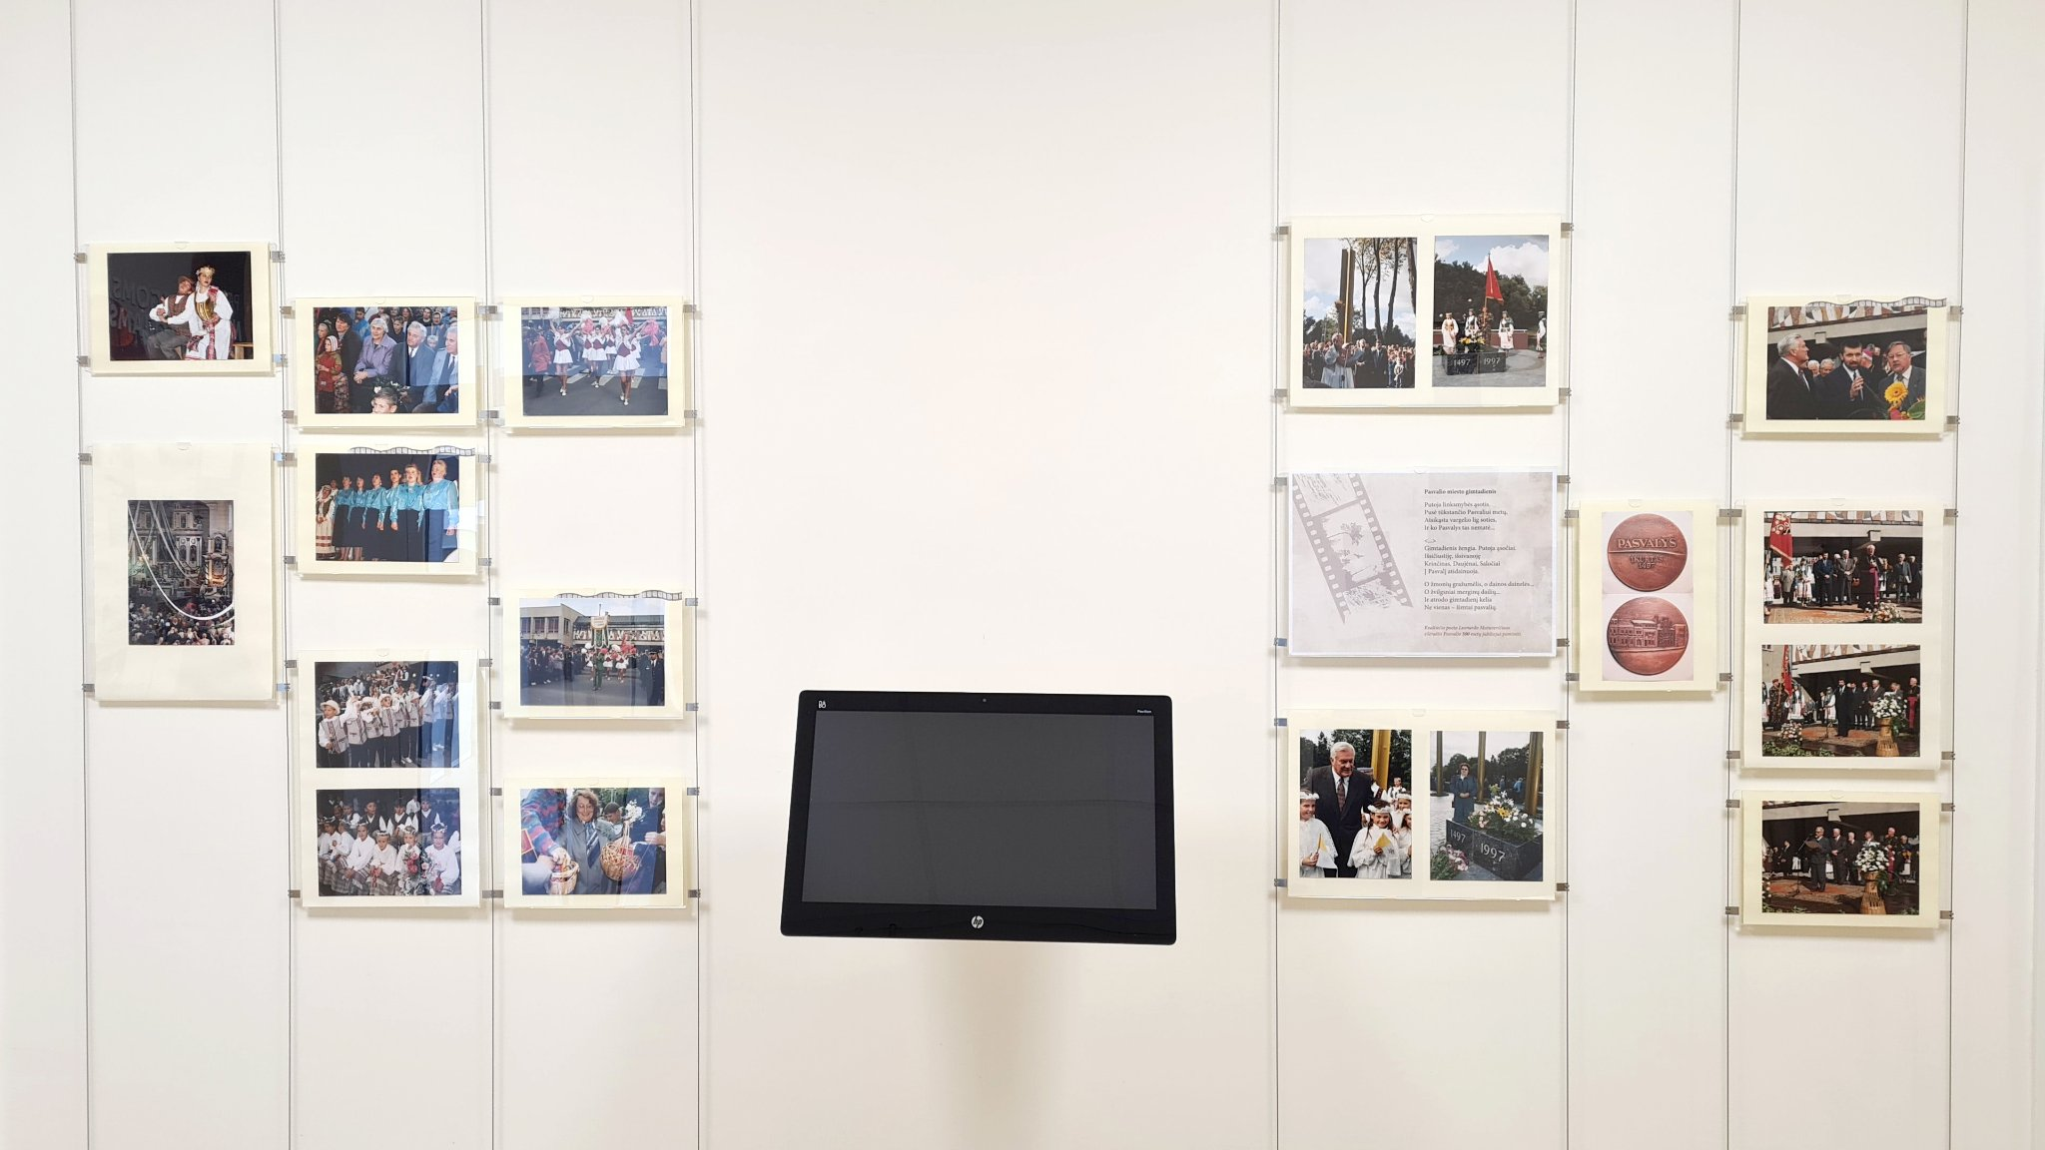
Bibliotekos Krašto galerijoje veikė paroda „Pasvalio miesto 500-asis jubiliejus fotografo Jono Jakimavičiaus nuotraukose“, skirta 525-ajam Pasvalio miesto jubiliejui. Eksponuotos kraštiečio fotografo, filmų kūrėjo, dailininko Jono Jakimavičiaus per 500-ąją Pasvalio miesto šventę nufotografuotų renginių akimirkos.

Dokumentų ir nuotraukų paroda „Tiesus ir kalboje, ir gyvenime“, skirta Pasvalio kraštiečio architekto, poeto, vertėjo Jono Vytauto Nistelio 100-osioms gimimo metinėms, 2022-07-11

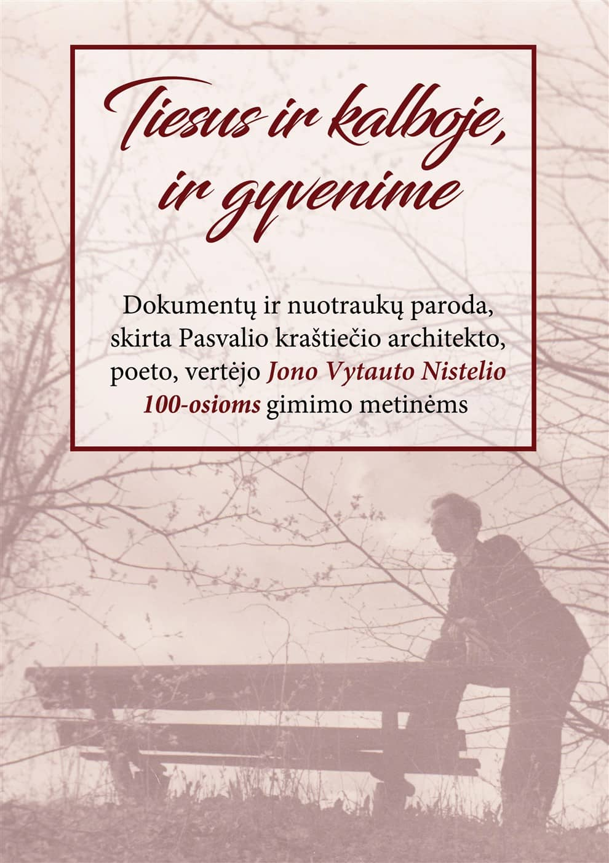
Bibliotekos Krašto galerijoje veikė dokumentų ir nuotraukų paroda „Tiesus ir kalboje, ir gyvenime“, skirta kraštiečio (iš Pasvalio rajono Ąžuolpamūšės kaimo) architekto, poeto, vertėjo Jono Vytauto Nistelio 100-osioms gimimo metinėms paminėti. Eksponuotos akimirkos iš jo gyvenimo, svarbiausi darbai, bibliotekos Rankraštyne saugoma medžiaga.

Dokumentų ir nuotraukų paroda „Pasvalio gimnazijos dokumentai ir nuotraukos Mariaus Katiliškio viešosios bibliotekos archyvuose“, 2022-09-26
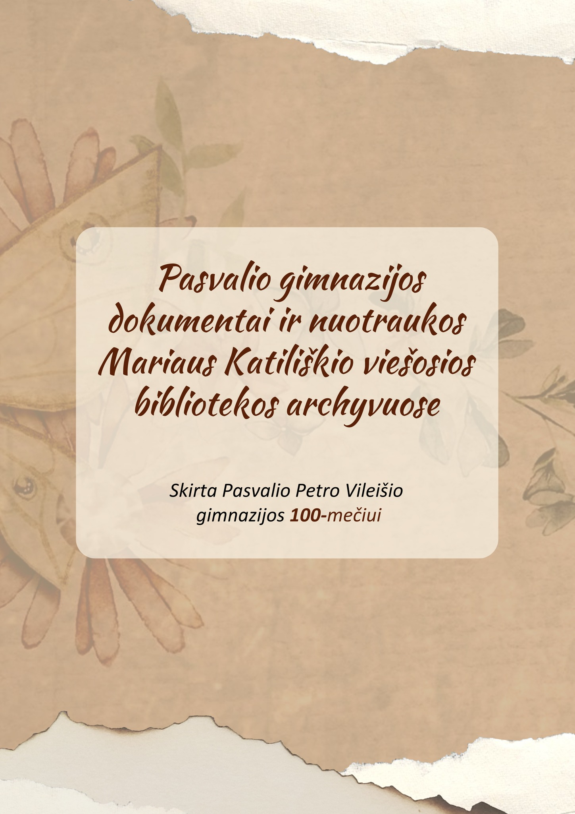 | 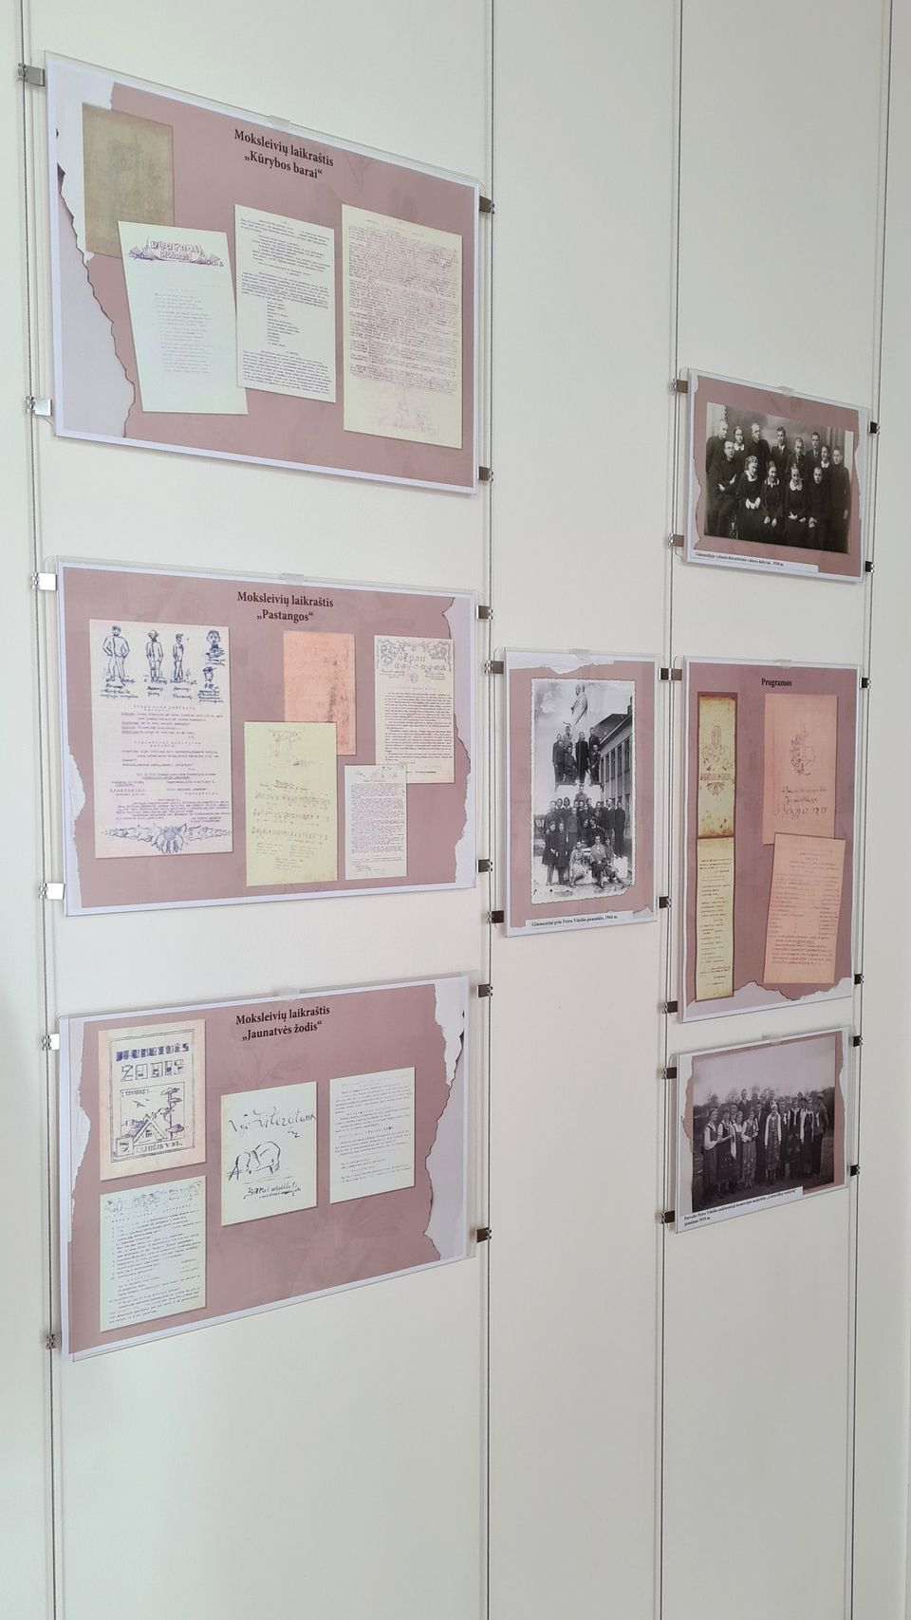

Krašto galerijoje eksponuota dokumentų ir nuotraukų paroda buvo skirta Pasvalio Petro Vileišio gimnazijos 100-mečiui. Pasvalio Petro Vileišio gimnazija, įkurta kaip pasvaliečių vilčių įsikūnijimas, nuėjusi ilgą ir sudėtingą kelią, patyrusi dramatiškų permainų, visada išliko tautinės kultūros židiniu. Atgimimo prikelta naujam gyvenimui, sutelktomis pastangomis 2000-aisias metais iš naujo gavusi gimnazijos statusą, ji ugdo naujas pasvaliečių kartas, sugebančias savo gyvenimą grįsti šeimos, tautos ir valstybės vertybėms. Parodoje eksponuoti dokumentai iš Pasvalio Mariaus Katiliškio viešosios bibliotekos Rankraštyno, Jono Aničo knygos apie Pasvalio Petro Vileišio gimnaziją, aktualūs straipsniai, surinkta kraštotyrinė informacija (nuo pirmųjų kūrimosi metų, kai gimnazija dar vadinosi vidurine mokykla, įamžintas šio švietimo židinio gyvenimas, literatūros vakaruose atsiskleidžianti kūrybos galia, Pasvalio ateitininkai ir visa apjungiantys istoriniai liudijimai).

Fotografijų ir dokumentų paroda „Tarp dangaus ir žemės: Julijonui Lindei-Dobilui – 150“, 2022-11-20
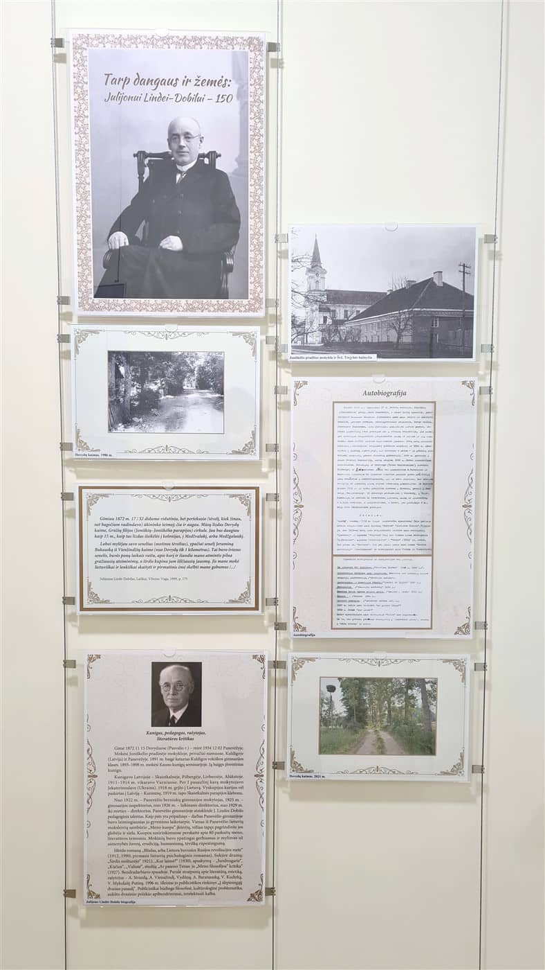 | 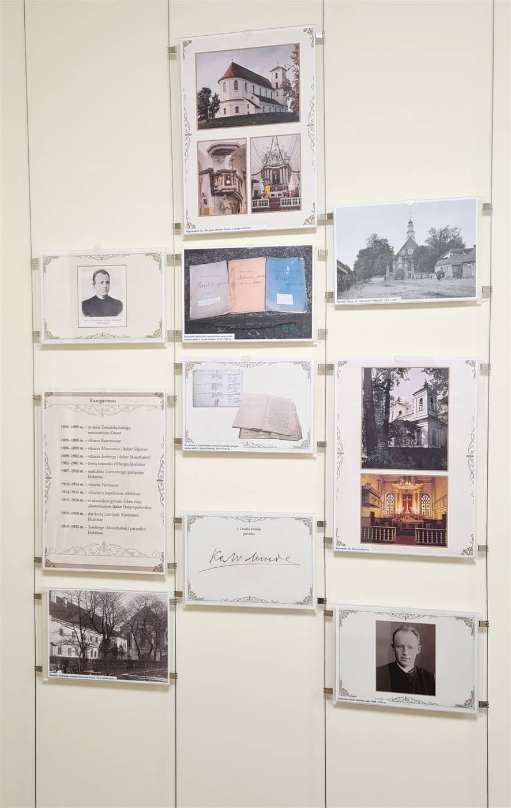

Fotografijų ir dokumentų paroda „Tarp dangaus ir žemės: Julijonui Lindei-Dobilui – 150“, buvo skirta kraštiečiui (iš Pasvalio rajono Dovydų kaimo) kunigui, filosofui, prozininkui, dramaturgui, publicistui, kritikui atminti. Paroda buvo pristatyta atminimo valandoje „Pasivaikščiokime J. Lindės-Dobilo gimtinės keliais“, minint 150-ąsias jo gimimo metines.

Fotografijų paroda „Mano Pasvalys nuotraukose“, 2022-12-20
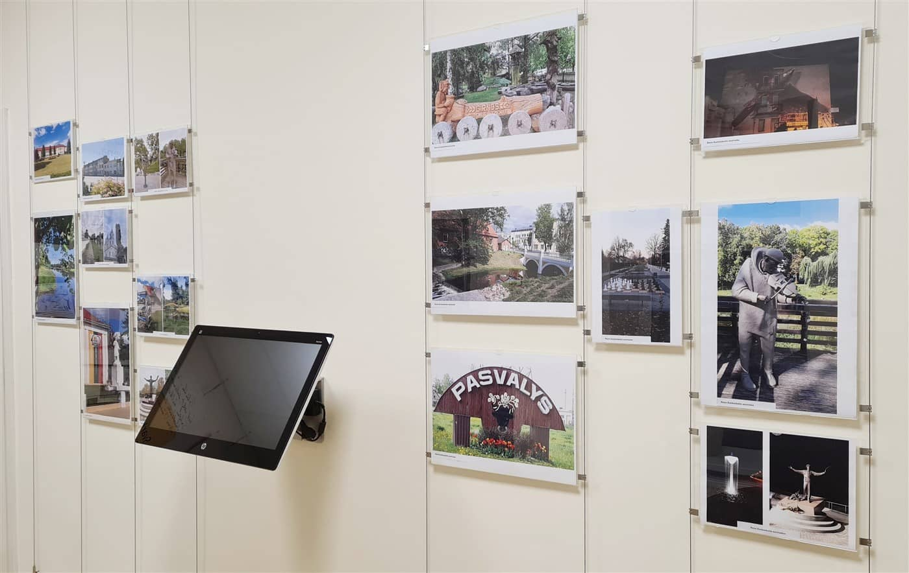 | 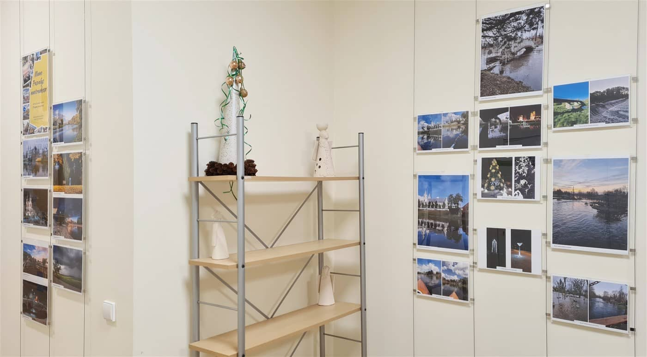
Parodoje „Mano Pasvalys nuotraukose“, skirtoje Pasvalio miesto 525-ajam gimtadieniui, eksponuotos pasvaliečių, miesto svečių atsiųstos nuotraukos, bibliotekos „Facebook“ paskyroje paskelbus virtualią akciją-parodą „Pasvalys mano akimis“.

Lauko parodos

Fotografijų paroda „Išlikti savimi ne taip jau paprasta“, 2022-05-06

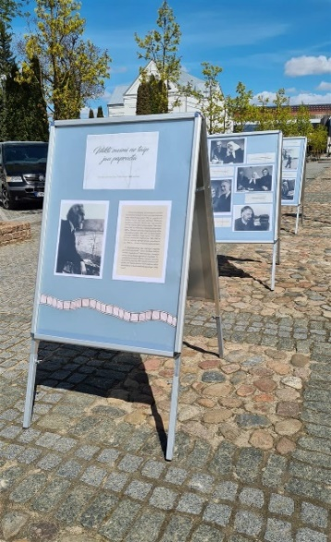

Lietuvių rašytojo, prozininko ir eseisto, Nacionalinės kultūros ir meno premijos laureato, Pasvalio krašto garbės piliečio Jono Mikelinsko 100-mečiui paminėti eksponuota parodą „Išlikti savimi ne taip jau paprasta“ sudarė rašytojo Jono Mikelinsko portretai, kurti fotomenininkės Onos Pajedaitės.

Fotografijų paroda „Fotografo Vido Dulkės žvilgsnis į Pasvalio kraštą“, 2022-07-08

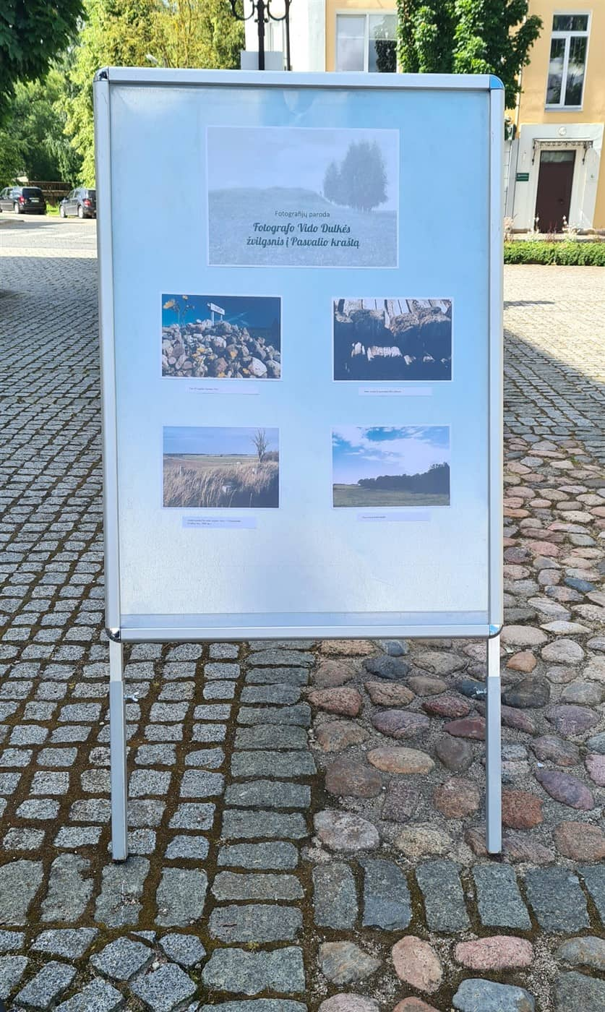

Prie bibliotekos pastato veikusioje parodoje „Fotografo Vido Dulkės žvilgsnis į Pasvalio kraštą“ eksponuotos šviesios atminties Pasvalio krašto fotografo Vido Dulkės (1959–2017) nuotraukos, saugomos bibliotekos Rankraštyno fonduose. Vidas Dulkė fotografu dirbo ir bibliotekoje, todėl sukauptas didžiulis nuotraukų archyvas. Pasvalio miesto Vytauto Didžiojo aikštės praeiviai galėjo gėrėtis profesionaliomis jo nuotraukomis iš įvairiausių mūsų krašto kampelių.

Fotografijų ir dokumentų paroda „Bernardo Brazdžionio skaitymai Pasvalio krašte“, 2022-08-16

Pasvalio centre Vytauto Didžiojo aikštėje eksponuota paroda „Bernardo Brazdžionio skaitymai Pasvalio krašte“. Joje – nuotraukos bei periodinių leidinių straipsniai, primenantys apie Pasvalio krašte vykusius mūsų kraštiečio (iš Stebeikėlių kaimo) poeto Pasvalio krašto garbės piliečio Bernardo Brazdžionio (1907–2002) skaitymus, Bernardo Brazdžionio literatūros premiją.

Paroda eksponuota per rugpjūčio mėnesį vykusius muzikinius Bernardo Brazdžionio skaitymus „Negalima su vėjais nedainuoti“.

Dokumentų paroda „Sąjūdžio metai Pasvalyje: visų mūsų atmintis“, 2022-09-22

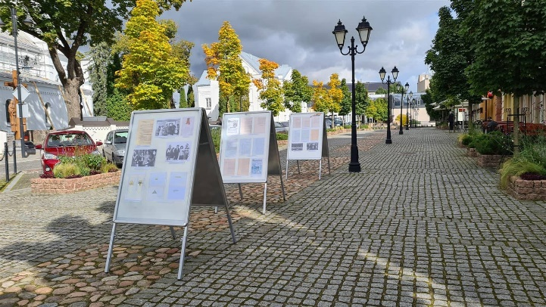
Prie Mariaus Katiliškio viešosios bibliotekos pastato eksponuota dokumentų paroda „Sąjūdžio metai Pasvalyje: visų mūsų atmintis“. Ją sudaro dokumentai iš Pasvalio M. Katiliškio viešosios bibliotekos Rankraštyno turimo Sąjūdžio archyvo fondų. Fotografijose įamžinti Sąjūdžio žmonės, renginiai, šventės, darbai.

Fotografijų ir dokumentų paroda „Iš pasvaliečių muzikantų gyvenimo“, 2022-06.

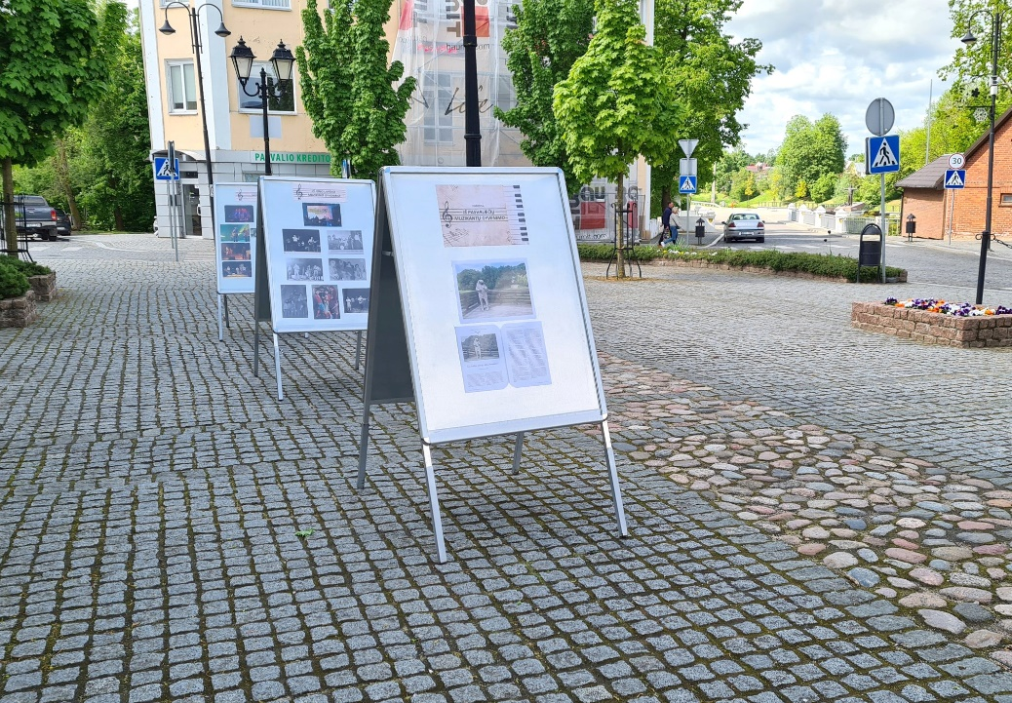

Paroda, kurią sudarė nuotraukos, spausdintų tekstų ištraukos, buvo skirta paminėti Gatvės muzikos dieną.

Fotografijų ir dokumentų paroda „Knygos kelias: nuo knygnešių iki modernios bibliotekos“, 2022-11-11

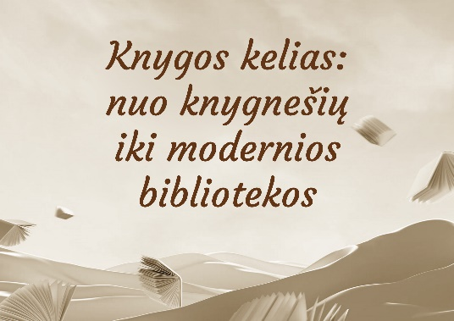
Vykstant konferencijai „Knygos kelias: nuo knygnešių iki modernios bibliotekos“ buvo eksponuota paroda, skirta krašto knygnešiams ir interaktyviam žemėlapiui pristatyti.
Parodoje atskleistas knygos kelio užuomazgos ir plėtojimasis Pasvalio krašte, pirmosios knygnešystės užuominos, žymiausi krašto knygnešiai, rašytojai, autoriai. Supažindinama su Pasvalio krašto kultūriniu, rašytiniu palikimu ir šiandien šį palikimą populiarinančiomis bibliotekomis. Bandyta į knygnešystės fenomeną pažvelgti moksliniu, tyrinėjančiu ir klausiančiu žvilgsniu, atskleisti knygnešystės tąsą per šiandienos biblioteką, jai iškylančius iššūkius, vaidmenį, kurį ji atlieka nūdienos realybėje.

Suaugusiųjų abonemente buvo eksponuojamos meno parodos

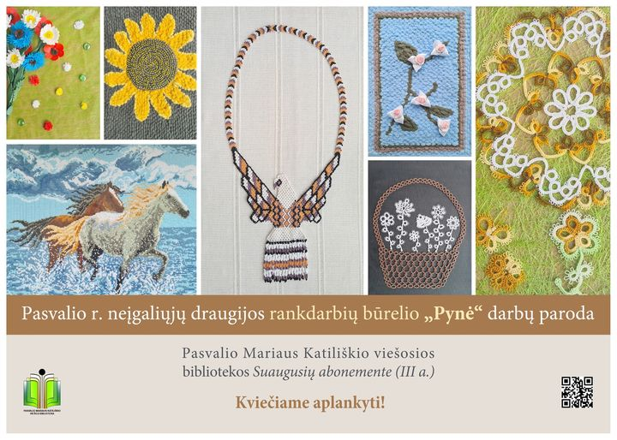
Pasvalio r. neįgaliųjų draugijos rankdarbių būrelio „Pynė“ darbų paroda
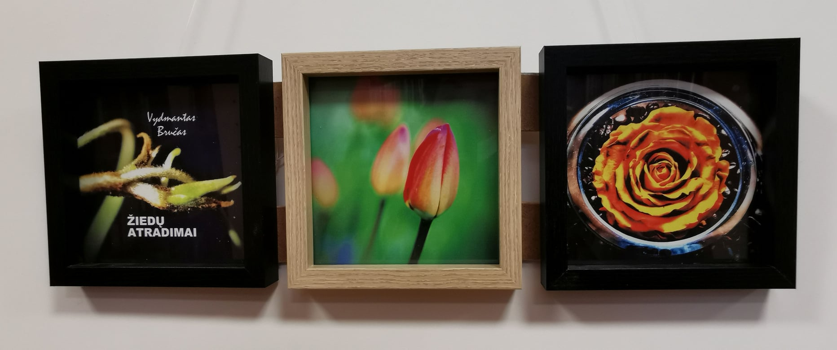
Pasvaliečio fotomenininko Vydmanto Bručo miniatiūrų paroda „ Žiedų atradimai“
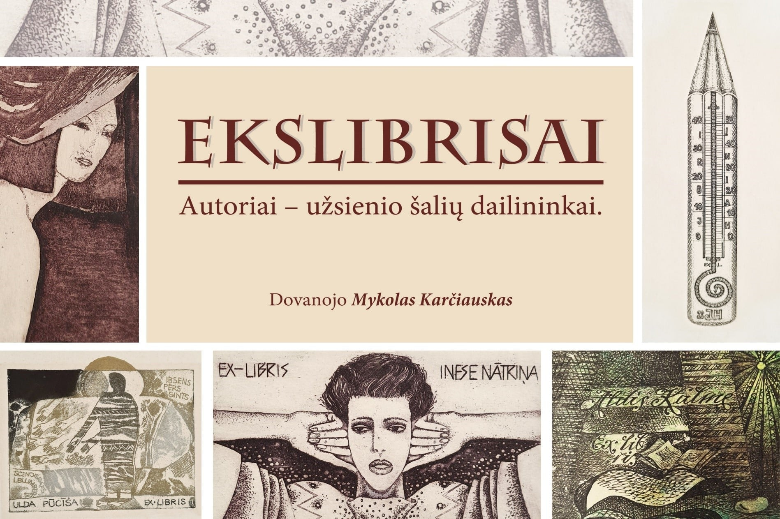
Užsienio šalių dailininkų ekslibrisų paroda

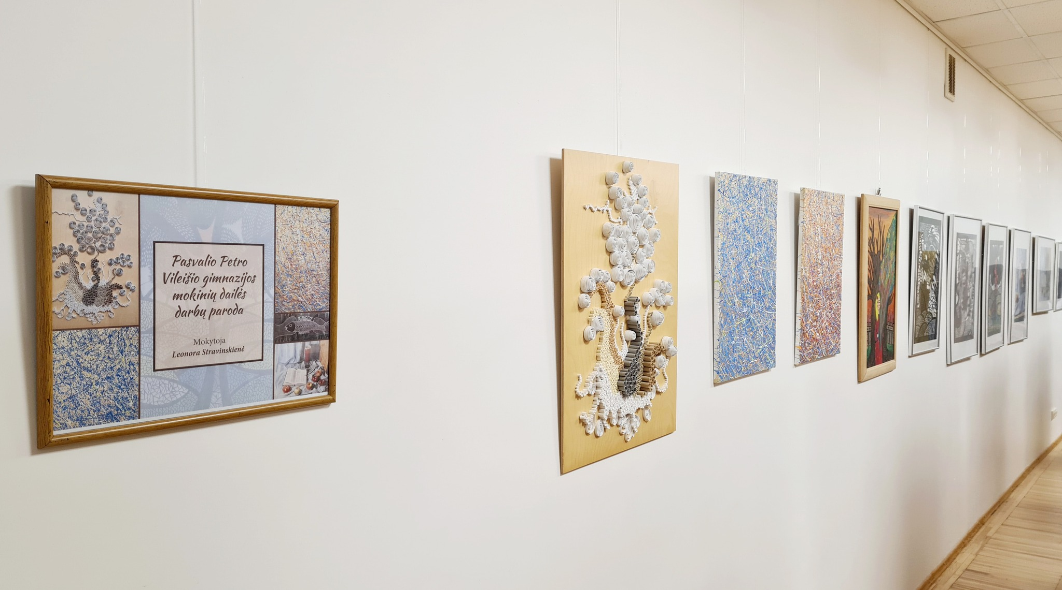
Pasvalio Petro Vileišio gimnazijos mokinių dailės darbų paroda
Parodos „Mono arba stereo“ erdvėje
Vieno paveikslo parodos:
- Dailininkės Agnės Naunikaitės paveikslas iš grafikos darbų serijos „Atšilimas“ (2022).
- Menininko–Jurio Baliūno tapybos darbas „Laiko dėsnis“.
- Pasvalietės Monikos Zajarskienės paveikslas iš tapybos darbų serijos „Signalai“ (2022).
- Jono Mikelinsko dukterėčios Aldutės Mikelinskaitės vieno paveikslo paroda „Tėviškės senoji gryčia Ratkūnuose“.
- Tapytojo Jono Jurciko diptiko „Mintys“ I dalis (2005, drobė, aliejus).
- Raimondo Karčiausko paveikslas „Visuos karuos sudegęs tėvo sodas“.
- Bibliotekos darbuotojos, tautodailininkės Leonoros Stravinskienės vieno paveikslo paroda „Natiurmortas su muziejiniais daiktais“.

Vinilinių plokštelių parodos
- „Senoji lietuvių estrada“
- „Gražiausios vaikystės pasakos vinilinėse plokštelėse“
- „Mėgstantiems simfoninę muziką“

Kilnojamoji ritininių stendų nuotraukų ir dokumentų paroda
„...mano gimtinė yra tik pasaulio pati pradžia“, 2022-06-21

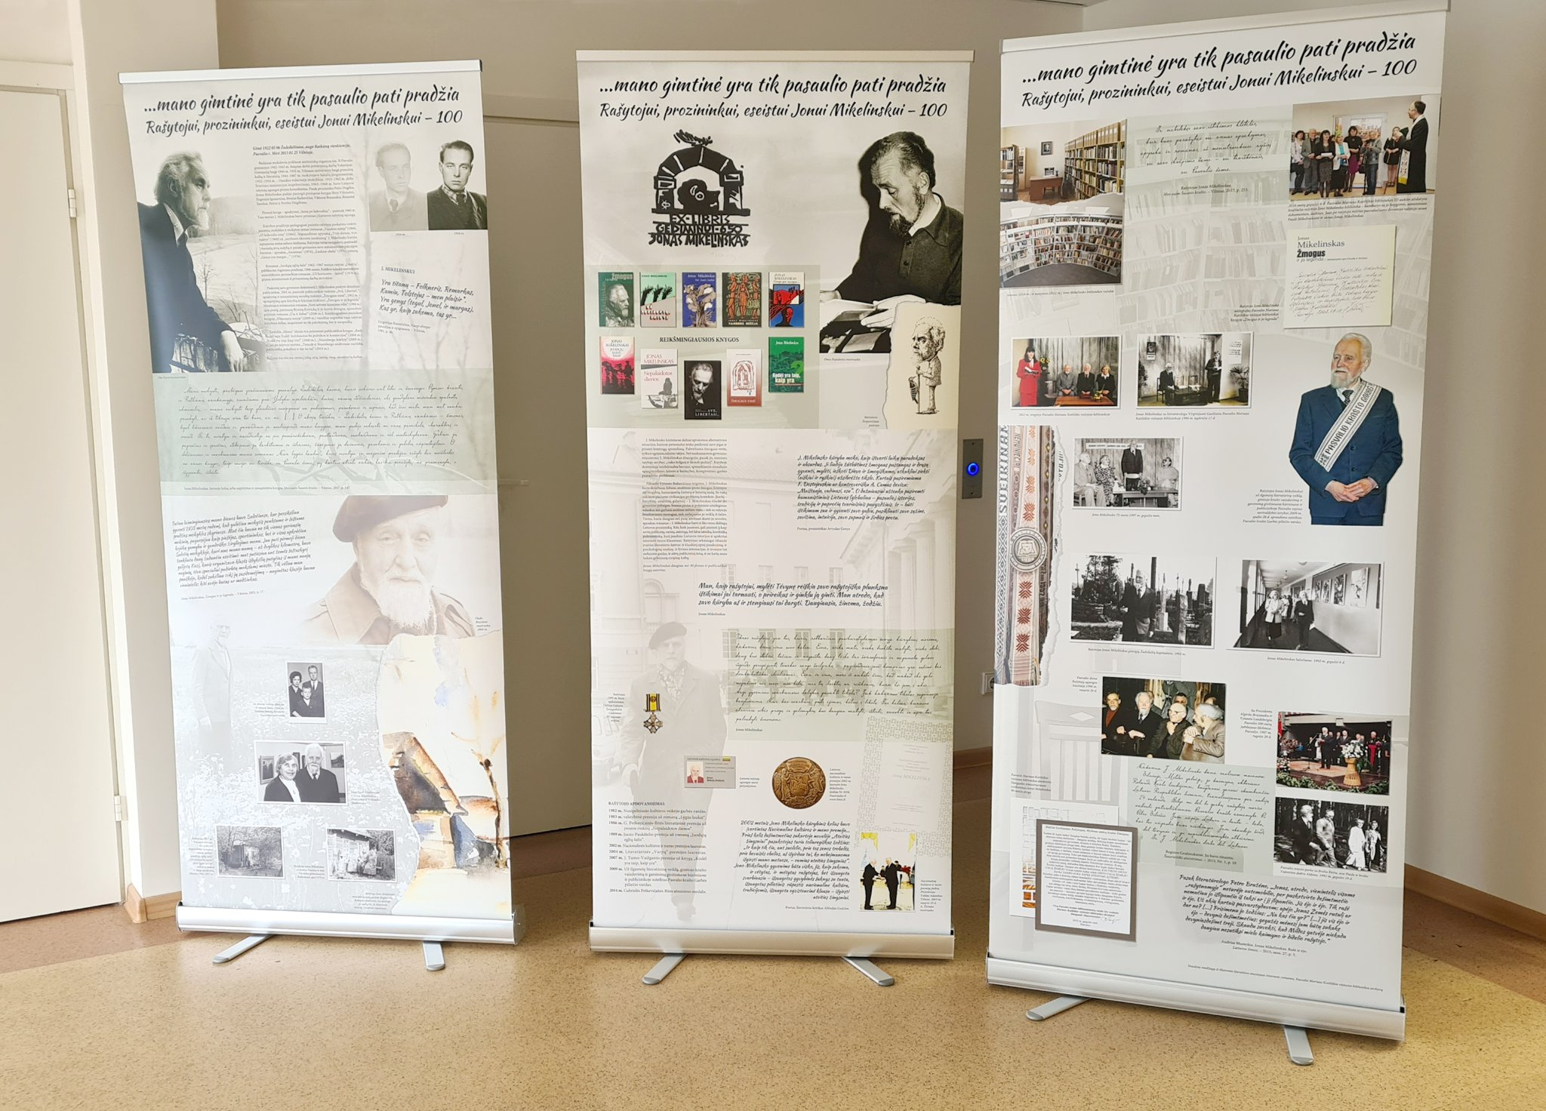

Kilnojamoji nuotraukų ir dokumentų paroda „...mano gimtinė yra tik pasaulio pati pradžia“, skirta rašytojo, prozininko, eseisto, Lietuvos Nacionalinės kultūros ir meno premijos laureato, Pasvalio krašto Garbės piliečio Jono Mikelinsko (1922–2015) 100-osioms gimimo metinėms paminėti.

Priedas Nr.

Renginiai padaliniuose – kaimo bibliotekose

Grūžių kaimo bibliotekoje: kraštiečio Jono Sakalausko (1939-2021) knygos ,,Mano gyvenimo prisiminimai“ pristatymas. Tai pirma knyga apie Grūžių kraštą. Knyga išleista asmenine Sakalauskų šeimos iniciatyva.
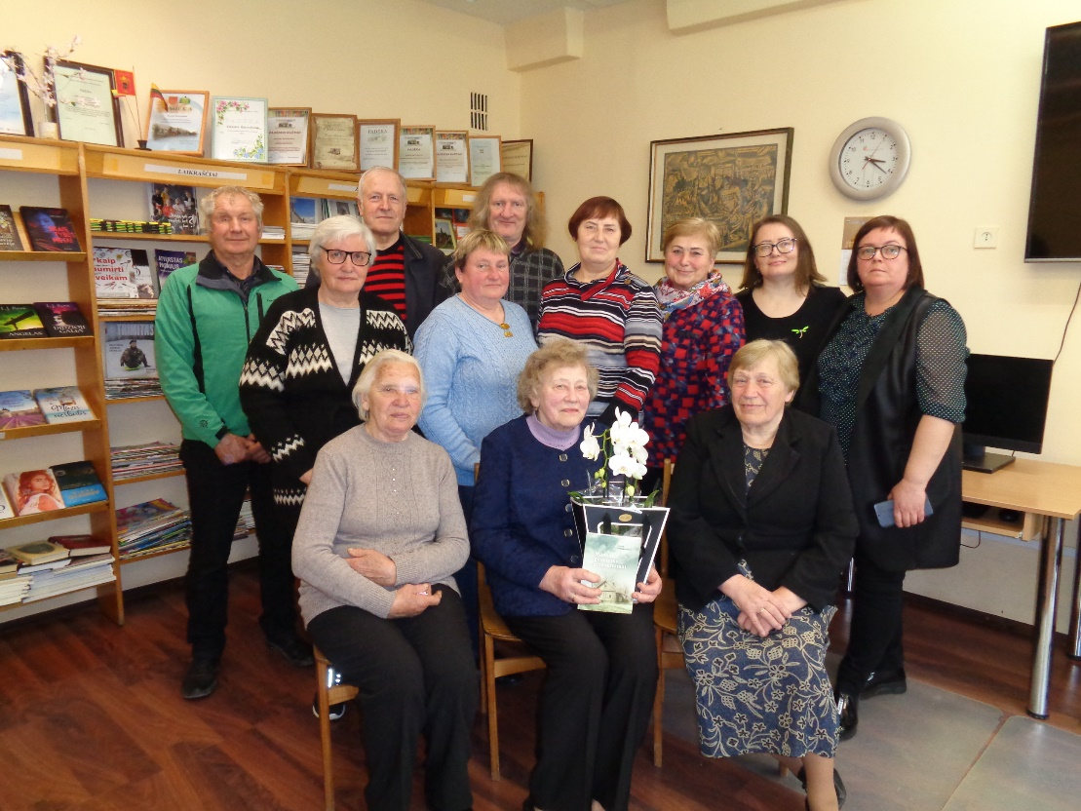
Renginio dalyviai Grūžių bibliotekoje
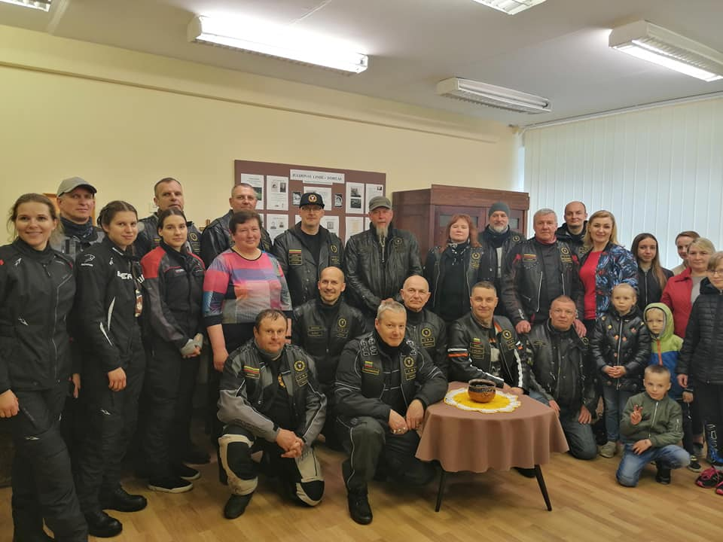
Gegužės 21 d. Grūžių kaimą sudrebino galingų motociklų gausmas – atvyko Asociacijos ,,Lietuvos motociklistų klubas“ (LMK) nariai. Svečiai apsilankė Grūžių kaimo bibliotekoje, muziejuje ir J. Lindės-Dobilo kampelyje, susipažino su Grūžių istorija ir senaisiais pastatais – grafų Tiškevičių dvaru, buvusia bažnyčia, senaja mokykla. Paskui jie nuvažiavo į aukščiausią Pasvalio rajono vietą – Velniakalnį.

Lietuvos Motociklistų Klubo nariai J. Lindės – Dobilo kampelyje
Gulbinėnų kaimo bibliotekoje: Skaitymo iššūkio „Vasara su knyga“ pristatymas „Būk laimingas, mažasis žmogau“ – renginį organizavo kartu su Krinčino kaimo biblioteka. Skaitytojai supažindinti su akcijos ,,Vasara su knyga“ taisyklėmis, pakviesti prisijungti prie jau ketverius metus iš eilės organizuojamos skaitymo skatinimo programos akcijos „Tėčiai skaito“. Šventėje dalyvavo Krinčino vaikų dienos centro vaikai su savo vadove Loreta, Gulbinėnų daugiafunkcio centro vaikai, taip pat prisijungė tėveliai ir močiutės. Šventę vedė ir vaikus linksmino Kakė Makė ir Malvina.
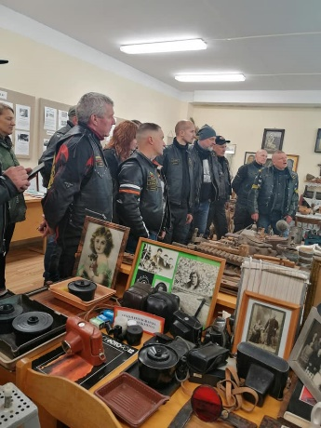
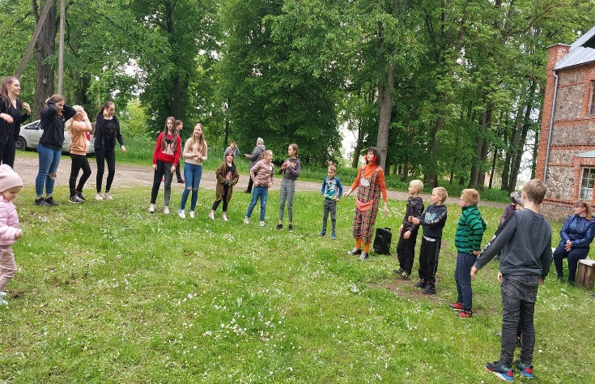

Akimirkos iš renginio „Būk laimingas, mažasis žmogau“
Joniškėlio m. bibliotekoje: Tradicinė vaikų knygos šventė „Didžioji pasakų gatvė“, organizuojama kasmet, nuo 2000 m. Šventė prasidėjo Narteikių mokyklos - darželio „Linelis“ mažųjų vaikučių ekskursija po Joniškėlio biblioteką. Susitikti su pasaka sugūžėjo daug jaunųjų pasakos mylėtojų. Buvo apdovanoti geriausi bibliotekos skaitytojai: tai Ievutė Barisiūtė, Aistė Atraškevičiūtė ir jau, nebe pirmus metus geriausio skaitytojo vardą pelnęs Vincentas Lungis. Vaikams įteikti padėkos raštai ir knygutės. Smagia dainele geriausius skaitytojus ir visus susirinkusius pasveikino Ugnius Gumbelevičius su tėveliu. Pasaką apie kiškį drąsuolį padovanojo jaunieji artistai iš Pakruojo raj. Bardiškių kaimo bibliotekos vaikų dramos būrelio „Aktoriukai“, vadovė Gitana Norgailienė. Jaunieji žiūrovai buvo ne tik pasyvūs stebėtojai, bet ir aktyviai įsitraukė į pasaką, šoko, atsakinėjo į viktorinos klausimus.
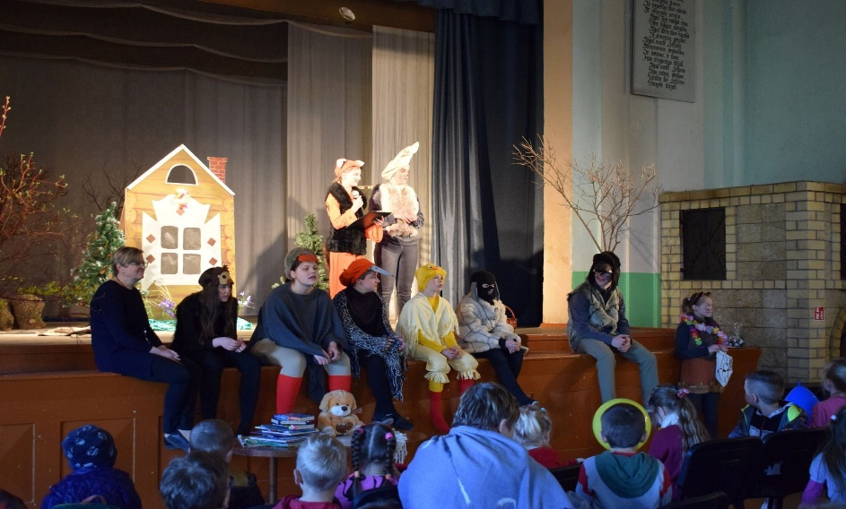

Gegužės 6 d. vyko susitikimas su rašytoju, poetu, kino režisieriumi, dainų autoriumi ir atlikėju Vytautu V. Landsbergiu. Renginyje dalyvavo Joniškėlio Gabrielės Petkevičaitės-Bitės gimnazijos 3 ir 4 klasės vaikučiai su mokytojomis. Rašytojas visus kvietė dalyvauti pasakos kūrime. Vaikai noriai papildė rašytojo mintis, sugalvojo ir aptarė pasakos veikėjus, jų elgesį. Buvo sukurta netrumpa, pamokanti pasaka apie miško gyvenimą, kuriame buvo ir medžiotojas, ir fėjos ir kiti veikėjai.

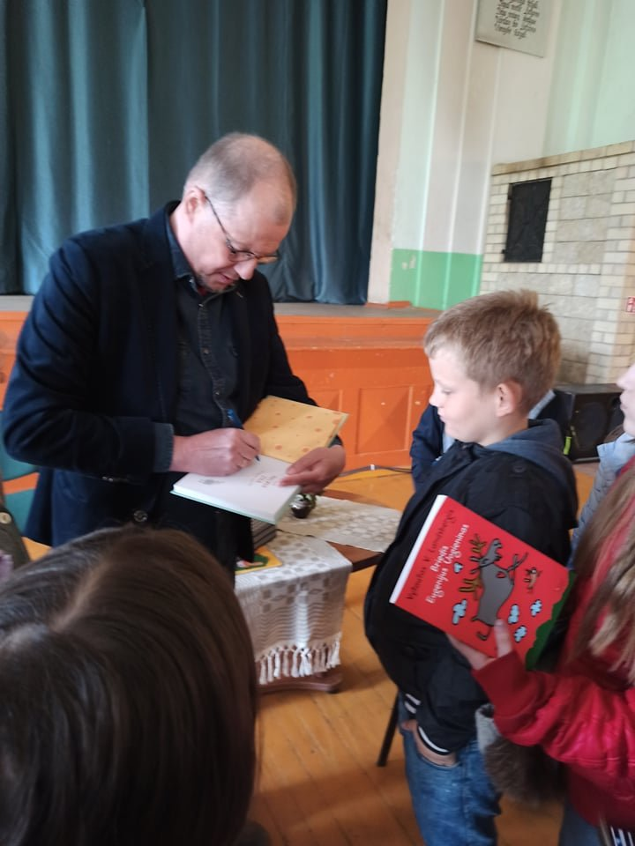
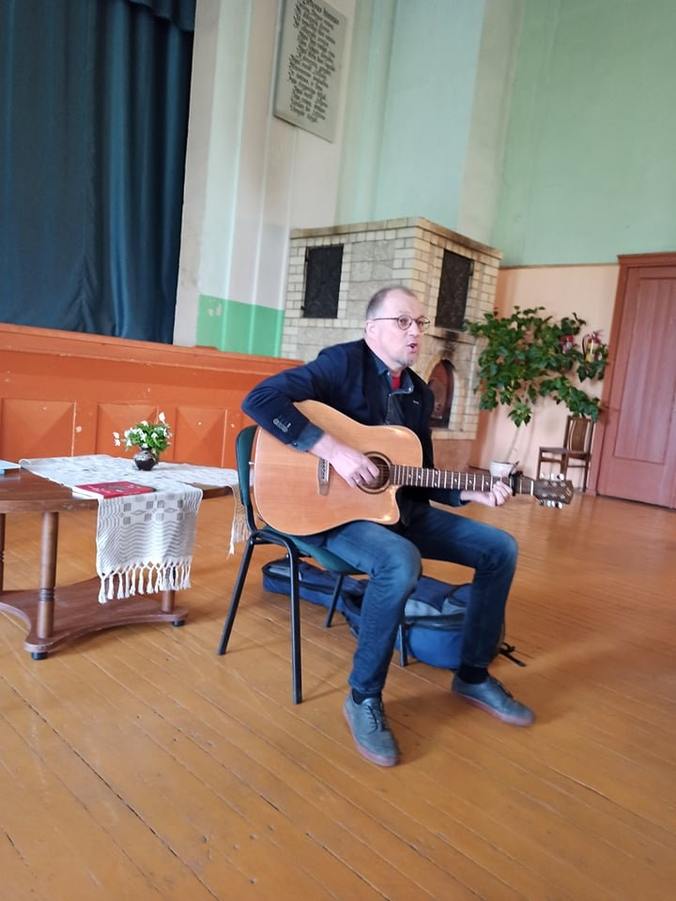

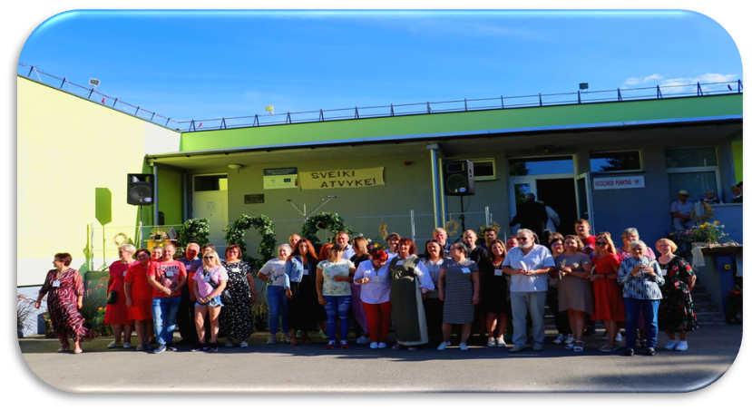
Jurgėnų kaimo bibliotekoje: „Tradicinė kraštiečių ir duonos šventė – Oninės“. Jurgėnų kaimo biblioteka eilė metų kartu su bendruomene, kultūros skyriumi organizavo „Tradicinę kraštiečių ir duonos šventę – Onines“, kurios buvo skirtos Jurgėnų kaimo pradinės mokyklos 100-ečio jubiliejui paminėti, nors ir mokykla savo istoriją baigė prieš 9 metus. Jau treti metai parašius projektą buvo gautas finansavimas iš Lietuvos Respublikos žemės ūkio ministerijos. Šventę taip pat rėmė Pasvalio rajono savivaldybė. Į šventę susirinko buvę mokytojai, mokiniai, bendruomenės gyventojai. Didelio susidomėjimo sulaukė senų fotografijų paroda „Iš senojo albumo“. Turiningoje, įvairius mokyklos raidos etapus atspindinčioje fotografijų parodoje įamžinti ne tik mokiniai ir mokytojai, bet ir sodybos, kuriose mokykla veikė. Vienas unikaliausių parodos eksponatų – 1938 m. Bronislavui Mitkai išduotas Jurgėnų pradžios mokyklos baigimo pažymėjimas.
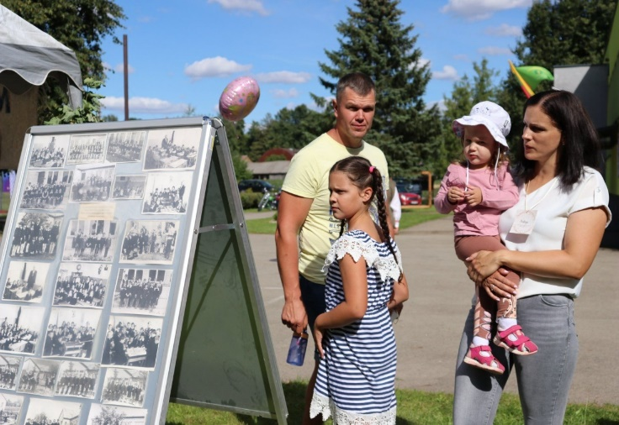

Kiemėnų kaimo bibliotekoje: Jau ketvirti metai Kiemėnuose šurmuliavo 5 dienų vaikų vasaros stovykla "Pašėlusi vasara". Stovyklauja ne tik Kiemėnų vaikai, bet ir iš kitų mūsų rajono kaimų, Panevėžio ir iš Škotijos atvykę pas senelius atostogauti vaikai. Pirmąją stovyklos dieną užsiėmimus vedė- Pasvalio Mariaus Katiliškio viešosios bibliotekos darbuotojai – edukacija "Pasidaryk atšvaitą" ir "Virtualus grybavimas" bei žaidimu "Mesk kamuoliuką". Antroji stovyklos diena - "Aitvarų diena". Diena prasidėjo tapimu ant drobės. Trečiąją stovyklos "Pašėlusi vasara" dieną svečiavosi pasvaliečių mamų klubo "Vas. ki. či" įkūrėjos Augustė ir Viktorija su savo edukacijomis. Ketvirtoji stovyklos "Pašėlusi vasara" diena - išvyka į Pasvalio parką, kempingą. "Sporto diena" - žygis po Pasvalio parką, batutai, žaidimai. Paskutinė, 5-oji stovyklos "Pašėlusi vasara" diena. Stovyklos uždarymas.

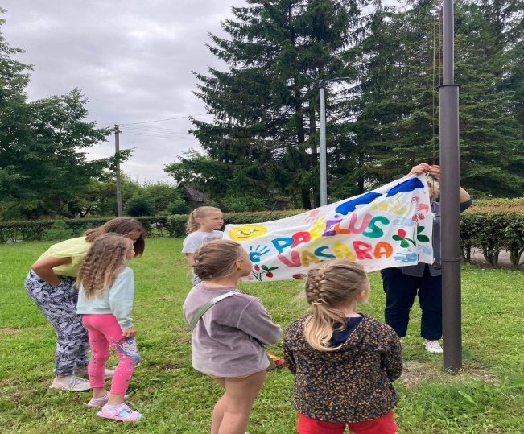
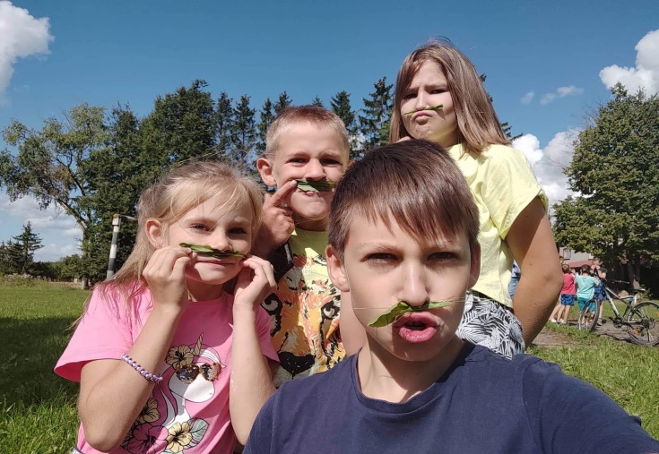

Kriklinių kaimo bibliotekoje : renginių ciklas „Ankstyvasis skaitymas: auginame jaunąjį skaitytoją“. Pirmas šio ciklo renginys „Garsiniai skaitymai darželinukams bibliotekoje“ vyko su Pumpėnų gimnazijos darželinukais. Vyko teatralizuoti garsiniai skaitymai pagal lietuvių liaudies pasaką „Katinėlis ir gaidelis“. O kad geriau vaikučiai atsimintų šią istoriją vyko kūrybinės dirbtuvės, kurių metu darželinukai piešė, klijavo pasakos veikėjus. Tęsdama renginių ciklą į visas šias veiklas stengiausi įtraukti kuo daugiau jaunų šeimų. Organizuota akcija „Tėčiai skaito vaikams“. Parengta fotografijų paroda „Skaitau savo naujagimiui“. Kad kuo daugiau sutelkti mažųjų skaitytojų į biblioteką suorganizuota edukacija pagal vaikų sukurtą pasaką apie princesę, kuri turėjo daug papuošalų. Gamino įvairius papuošalus sau, mamai, broliukui. Organizuota lopšinių popietė. Su Kriklinių darželio auklėtiniais kūrė žaidimų kambarį su įvairiais knygų herojais. Organizuota viktorina „Daiktai iš pasakų ir filmų parduotuvės lentynose“
Renginiuose sukurtos ir panaudotos inovatyvios skaitymo skatinimo veiklos ir priemonės. Naujai įtrauktos šešios jaunos šeimos, turinčios ikimokyklinio amžiaus vaikus, dvi šeimos auginančios iki metukų kūdikius. Kūrybingai panaudotos Nacionalinės skaitymo skatinimo programos. Knygų starto priemonės.
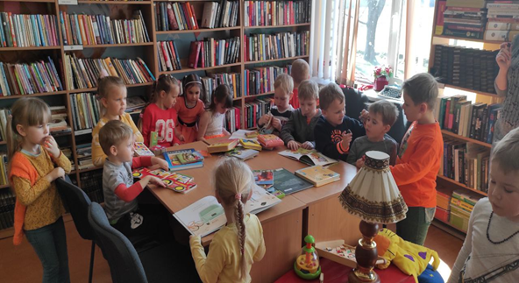

Meškalaukio kaimo bibliotekoje: Liepos 29 d. Meškalaukyje vyko poezijos šventė „Poetinio žodžio spalvos“. Savo eiles skaitė Edita Kurauskienė, Pranutė Kvedarienė, Gražina Gricienė ir Laimutė Černiauskienė iš Pakruojo literatų klubo „Židinys“ ir Regina Grubinskienė, Vaida Bubrevičiūtė, Algis Mačiukas bei Steponas Rimkus iš Pasvalio literatų klubo „Užuovėja“. Dainavo Gitana ir Giedrius Morkiai iš Ginkūnų. Į poezijos šventę susirinko giminingos sielos, kurioms žodis ir muzika yra kasdienybė. Mūsų kaimo šviesuolė, rašytoja Bronislava Černiauskienė bendraminčių būryje paminėjo savo gražų brandų jubiliejų. Klausėmės Bronytės kūrybos, prisiminimų. Parengta spaudinių, nuotraukų ir knygų paroda „Vienkiemio mergaitė“.
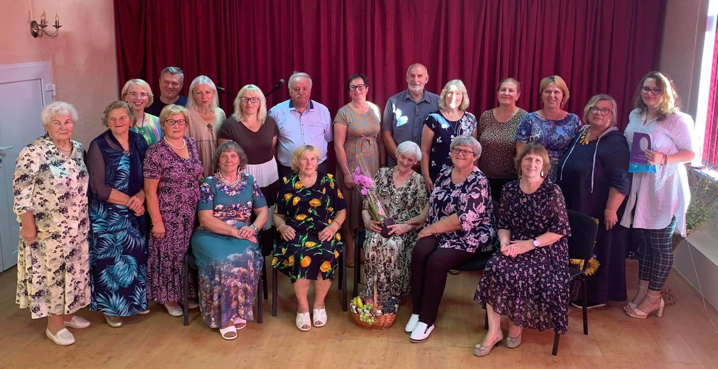

Pajiešmenių kaimo bibliotekoje: Kovo 22 d. vyko edukacija „Aš pritariu tvarumui“. Edukaciją vedė pajiešmenietė Rita Lauraitienė. Renginio metu edukacijos dalyvės susipažino su oda, jos apdirbimo technika, įvairių įrankių naudojimu. Kūrė papuošalus. Bibliotekos bičiulė, rankdarbių entuziastė Rita džiaugėsi dalyvių kūrybingumu, kruopštumu, puikiais pavykusiais kūrybiniais darbais. Kiekviena edukacijos dalyvė išeidama pasipuošė savo rankomis sukurtomis sagėmis.
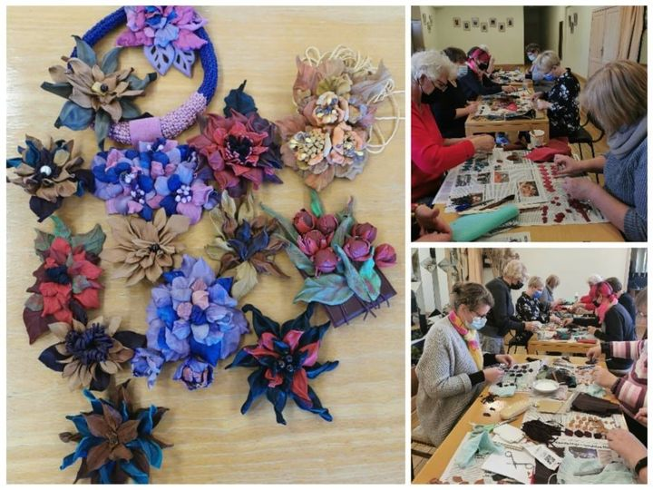
Tetirvinų kaimo bibliotekoje: Susitikimas su kraštietėmis, lietuvių kalbos mylėtojomis Albina ir Joana Pribušauskaitėmis. Į susitikimą lapkričio 10 d. su kraštietėmis Albina ir Joana Pribušauskaitėmis atvyko gausus būrys tetirviniečių. Albina žinoma kaip kalbininkė, išleidusi keturias knygas, o Joana - Vilniaus Universiteto dėstytoja.
Susitikimo metu Albina kalbėjo apie knygos raidą, Joana pristatė savo veiklas ir keliones, susijusias su lietuvių kalbos sklaida. Bibliotekai padovanojo vertingą knygą I. Gudauskienės ,,Biblijos vyrai ir moterys kryžkelėse".
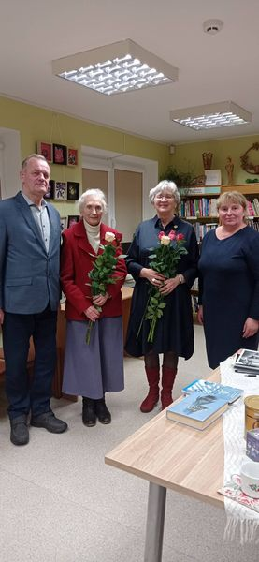
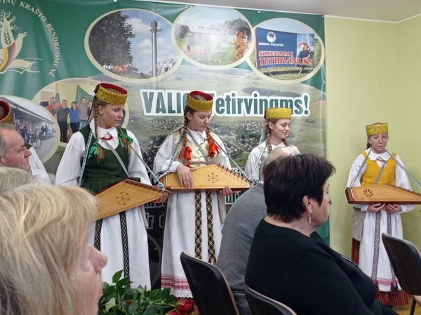

Vaškų V. Zaborskaitės bibliotekoje: liepos 1 d. naujos knygos sutiktuvės – knygos, kurią 2022 m. išleido Lietuvių literatūros ir tautosakos institutas. Tai „Vinco Mykolaičio-Putino dienoraščiai 1938-1941 m.“ Į knygos pristatymą atvyko knygos sudarytoja Vandos Zaborskaitės dukra Virgilija Stonytė. Ji ne tik šios knygos sudarytoja, ji rado ir knygos į rankraštį. Virgilijos Stonytės paskojimas apie rankraščio atradimą mamos archyve, apie dienoraštyje minimus žmones, su kuriais autorei teko susitikti, bendrauti, išgirsti iš mamos (V.Zaborskaitės) pasakojimų, suintrigavo, į knygos pristatymą susirinkusius, klausytojus. Pasvalio krašto lituanistai Adolfas Talačka ir Stasys Apinis pasidalino perskaitytos knygos įžvalgomis, papasakojo kas jiems labiausiai įstrigo skaitant Putino dienoraščius, kas paliko stipriausią įspūdį. Kalbėtojus maloniai papildė skambančios dainos pritariant gitaros garsams. Dainavo bardė Regina Šopienė.Staigmeną renginyje pateikė Pasvalio krašto muziejaus darbuotojas Laimas Jurkus. Jis padovanojo Vaškų Vandos Zaborskaitės bibliotekai antikvarinį, 1927 m. išleistą Vinco Mykolaičio - Putino poezijos Raštų tomelį.

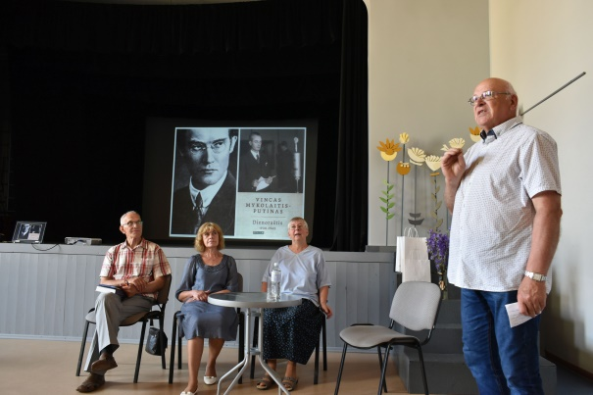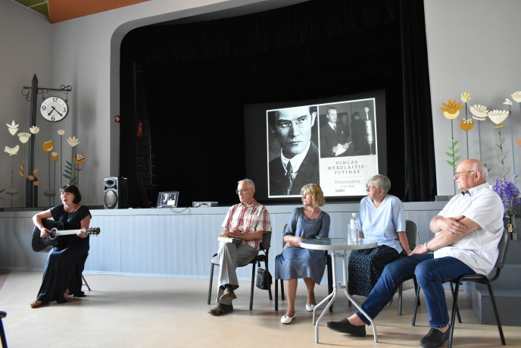
Akimirkos iš renginio
Organizuotas aštuntas konkurso „Eilėraščio menas ir jo interpretacija“, skirto Vandai Zaborskaitei atminti baigiamasis renginys ir apdovanojimai. Konkursą visos šalies jaunimui rengia literatūrologės vardo biblioteka ir Vaškų gimnazija. Šįmet jis ypatingas – pažymėjo šimtąsias iš Vaškų kilusios profesorės gimimo metines.
Renginyje buvo pristatyta moksleivių kūrybinių darbų paroda: piešiniai, dekoratyvinės lėkštės, medžio drožyba, rašto darbai: novelės, interpretacijos, savos kūrybos eilėraščiai. Dalyvavo 38 moksleiviai, juos konsultavo 11 mokytojų iš: šešių Panevėžio apskrities gimnazijų bei Akmenės gimnazijos.
Mokytoja Vaida Lipinskienė su mokiniais sukūrė poezijos posmais įgarsintą filmuką apie profesorės gyvenimo ir kūrybos svarbiausius momentus. Šventinę nuotaiką kūrė Vaškų gimnazijos moksleivės – kanklininkės. Gražią muzikinę dovaną atvežė Akmenės gimnazijos moksleivė Ema Šliažaitė. Ji visiems pagrojo E. Grygo Noktiurną nr. 4.
Vertinimo komisijos narys, literatūrologas Virginijus Gasiliūnas, komisijos pirmininkė Vandos Zaborskaitės dukra Virgilija Stonytė pristatė konkursinius darbus.
Vertinimo komisijos sprendimu buvo skirtos dvi pirmos, dvi antros, ir dvi trečios prizinės vietos.

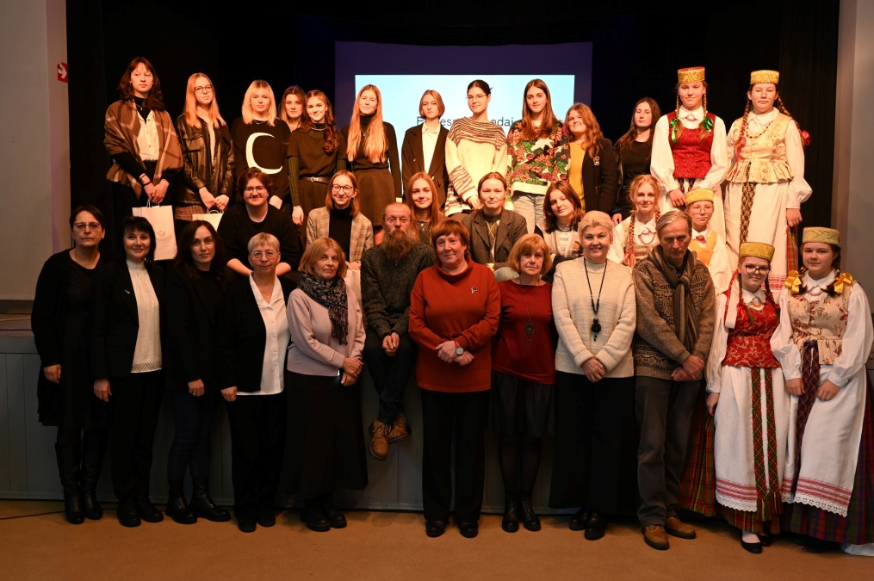

Bendra dalyvių ir svečių nuotrauka

Gegužės 24 d. tą dieną Vaškų Vandos Zaborskaitės biblioteka sulaukė neeilinių svečių. Bibliotekoje apsilankė Seimo kanceliarijos ir vyriausybės darbuotojai. Tai Parlamentarizmo istorinės atminties skyriaus vedėja Angonita Rupšytė, LRV kanceliarijos Viešojo valdymo grupės patarėja Diana Varnaitė, ministrės pirmininkės patarėja kultūros klausimais Gabrielė Žaidytė ir premjerės patarėjas, atsakingas už strateginį planavimą ir viešąjį administravimą, Darius Žėruolis.
Svečių apsilankymo bibliotekoje tikslas buvo susipažinti su Lietuvos Persitvarkymo Sąjūdžio atsiradimo istorija Vaškuose. Taip pat aplankyti Vaškų Vandos Zaborskaitės bibliotekoje esančią nuolatinę ekspoziciją „Vanda Zaborskaitė –gyvenimo puslapiai“. Svečiai apžiūrėjo parodą skirta profesorei Vandai Zaborskaitei, domėjosi dokumentais susijusiais su sąjūdžio kūrimosi Vaškuose istorija. Svečiai labai šiltai bendravo su Vaškų krašto žmonėmis, seniūnijos atstovais.
Susitikime dalyvavo asmenys, kurių iniciatyva Vaškuose buvo įkurta Lietuvos persitvarkymo sąjūdžio iniciatyvinė grupė. Jie pasakojo kaip telkė žmones, kaip važiavo budėti į Vilnių prie svarbių valstybinių objektų ir kt.

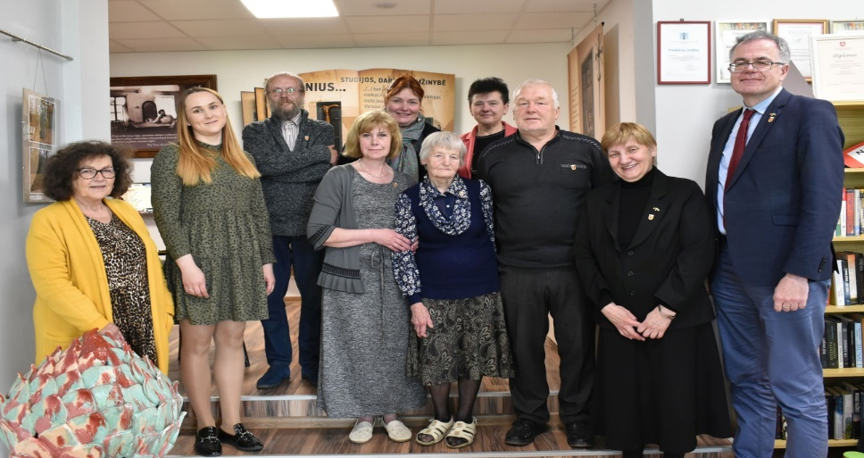

Iš kairės į dešinę Margarita Grodienė, seniūno pavaduotoja Aurelija Markaitytė, Vitalijus Šopis, Aldona Oniūnienė, Gabrielė Žaidytė, Eugenija Magelinskienė, Diana Varnaitė, Alfredas Remeika, Angonita Rupšytė, Darius Žėruolis.

